三菱電機

Webコンテンツ管理システム  
機能マニュアル

デジタルアセット編

|  |  |
| --- | --- |
| 作成者 | 三菱電機株式会社 |
| 作成日 | 2024年2月19日 |
| 最終更新日 | 2025年2月12日 |

目次

概要. 5

1 本マニュアルについて 6

1.1 画面遷移イメージと説明範囲 6

1.2 キー制御について 7

1.3 画面項目の補足(ドキュメント一覧、外形図・CAD一覧、ソフトウェア一覧) 8

ドキュメント一覧 11

2 ドキュメント一覧 12

2.1 機能概要 12

2.2 画面 13

2.3 画面項目 22

外形図・CAD一覧 27

3 外形図・CAD一覧 28

3.1 機能概要 28

3.2 画面 29

3.3 画面項目 34

3.4 画面項目以外の機能・操作 37

ソフトウェア一覧 38

4 ソフトウェア一覧 39

4.1 機能概要 39

4.2 画面 40

4.3 画面項目 46

デジタルアセット表示情報インポート 50

5 デジタルアセット表示情報インポート 51

5.1 機能概要 51

5.2 画面 52

5.3 画面項目 61

5.4 画面項目以外の機能 62

5.5 エラーメッセージとチェック内容 63

PIMデジタルアセット情報取得 68

6 PIMデジタルアセット情報取得 69

6.1 機能概要 69

6.2 画面 69

6.3 画面項目 74

FB-T-A-001_ドキュメント表示情報(カタログ、マニュアル、FAQ) 78

7 FB-T-A-001_ドキュメント表示情報(カタログ、マニュアル、FAQ) 79

7.1 機能概要 79

7.2 「ドキュメント一覧データファイル(カタログ、マニュアル、FAQ)」ファイルレイアウト 80

7.3 「ドキュメント一覧データファイル (カタログ、マニュアル、FAQ)」ファイル項目 82

7.4 「ドキュメント情報表示設定(カタログ、マニュアル)」ファイルレイアウト 84

7.5 「ドキュメント情報表示設定(カタログ、マニュアル)」ファイル項目 86

FB-T-A-001_ドキュメント表示情報(新製品・テクニュ・セルサビ等) 88

8 FB-T-A-001_ドキュメント表示情報(新製品・テクニュ・セルサビ等) 89

8.1 機能概要 89

8.2 「ドキュメント一覧データファイル(新製品・テクニュ・セルサビ等)」ファイルレイアウト 90

8.3 「ドキュメント一覧データファイル(新製品・テクニュ・セルサビ等)」ファイル項目 92

8.4 「ドキュメント情報表示設定(新製品・テクニュ・セルサビ等)」ファイルレイアウト 94

8.5 「ドキュメント情報表示設定(新製品・テクニュ・セルサビ等)」ファイル項目 98

FB-T-A-002_ドキュメント詳細情報 100

9 FB-T-A-002_ドキュメント詳細情報 101

9.1 機能概要 101

9.2 「アセットコード」ファイルレイアウト 102

9.3 「アセットコード」ファイル項目 107

FB-T-A-003_CAD表示情報 111

10 FB-T-A-003_CAD表示情報 112

10.1 機能概要 112

10.2 「外形図・CAD一覧データファイル」ファイルレイアウト 112

10.3 「外形図・CAD一覧データファイル」ファイル項目 116

10.4 「機種共通表示設定情報」ファイルレイアウト 119

10.5 「機種共通表示設定情報」ファイル項目 121

FB-T-A-005_ソフトウェア表示情報 122

11 FB-T-A-005_ソフトウェア表示情報 123

11.1 機能概要 123

11.2 「ソフトウェア一覧データファイル」ファイルレイアウト 123

11.3 「ソフトウェア一覧データファイル」ファイル項目 127

11.4 FAサイト画面イメージ 128

FB-T-A-006_ソフトウェア詳細情報 130

12 FB-T-A-006_ソフトウェア詳細情報 131

12.1 機能概要 131

12.2 「アセットコード」ファイルレイアウト 131

12.3 「アセットコード」ファイル項目 137

12.4 FAサイト画面イメージ 141

更新履歴 145

概要

# 本マニュアルについて

## 画面遷移イメージと説明範囲

本マニュアルでは、赤枠内を説明しています。



* 動画に関するマニュアルは、個別マニュアルをご参照ください。
  + M02_009_機能マニュアル_動画一覧.docx
  + M02_025_機能マニュアル_FB-T-A-007_動画表示情報.docx
  + M02_026_機能マニュアル_FB-T-A-008_動画詳細情報.docx

※各画面からログアウトボタンにより「FA001ログイン」に遷移可能です。上図では割愛しています。

※各画面からメニューボタンにより「FA002メニュー」に遷移可能です。上図では割愛しています。

## キー制御について

Fn、矢印キー、BS、Enter、Del、Ins、Tab等のキー押下時の特別な制御を行いません。各キー押下時の挙動はブラウザ標準仕様に従います。

## 画面項目の補足(ドキュメント一覧、外形図・CAD一覧、ソフトウェア一覧)

「2章 ドキュメント一覧」 「3章 外形図・CAD一覧」 「4章 ソフトウェア一覧」 について、共通する補足説明です。

【画面項目「ステータス」の値と説明】

画面項目NO.25-3「ステータス」に表示される内容と説明は以下の通りとなっています。

| No. | 表示内容 | 説明 |
| --- | --- | --- |
| 1 | 登録中 | 申請が未実施の状態。 |
| 2 | 申請準備中 | 申請を一時保存した状態。 |
| 3 | 申請準備中（公開取下げ） | 申請を一時保存した状態（公開取消し申請の場合）。 |
| 4 | 申請中 | 申請済みで照査待ちの状態。 |
| 5 | 申請中（公開取下げ） | 申請済みで照査待ちの状態（公開取消し申請の場合）。 |
| 6 | 照査中 | 二段階承認で一段階目が承認済みの状態。 |
| 7 | 照査中（公開取下げ） | 二段階承認で一段階目が承認済みの状態（公開取消し申請の場合）。 |
| 8 | 公開待 | 承認済みで公開待ちの状態。 なお、公開取下げは即時反映のため公開取下げ待ちの状態にはなりません。 |
| 9 | 却下 | 申請が却下された状態。 |
| 10 | 却下（公開取下げ） | 申請が却下された状態（公開取消し申請の場合）。 |
| 11 | 公開済 | 公開処理済みの状態。 |
| 12 | 公開取下げ済 | 公開処理済みの状態（公開取消し申請の場合）。 |

【新規にPIMより取得した情報を公開する場合】

未申請

(現在：一時保存)

登録中

申請中

申請準備中

照査中

公開済

却下

公開待

公開申請

承認

(2段階、1回目)

公開

却下

一時保存

公開申請

承認

却下

承認

(2段階、2回目)

【現在公開済の情報を編集し再度公開する場合】

公開済

申請中

申請準備中

照査中

公開済

却下

公開待

公開申請

承認

(2段階、1回目)

公開

却下

一時保存

公開申請

承認

却下

承認

(2段階、2回目)

【現在公開済の情報を非公開にする場合】

公開済

申請中

（公開取下げ）

申請準備中

（公開取下げ）

照査中

公開取下げ済

却下

（公開取下げ）

公開申請

承認

(2段階、1回目)

却下

一時保存

公開申請

承認

非公開(即時反映)

承認(2段階、2回目)

非公開(即時反映)

却下

【現在非公開の情報を公開する場合】

公開取下げ済

申請中

申請準備中

照査中

公開済

却下

公開待

公開申請

承認

(2段階、1回目)

公開

却下

一時保存

公開申請

承認

却下

承認

(2段階、2回目)

【画面項目「PIM製品情報の登録状態」に設定される値と説明】

画面項目NO.25-6「PIMデジタルアセット情報の登録状態」に表示される内容と説明は以下の通りとなっています。

|  |  |  |
| --- | --- | --- |
| No. | 表示内容 | 説明 |
| 1 | 新規登録（未公開） | PIMデジタルアセット情報取得機能で新規追加を行った状態。 |
| 2 | 新規登録（公開済） | 新規追加したPIMデジタルアセット情報が公開済みの状態。 |
| 3 | WEB変更登録（更新未公開） | WEB表示管理機能を用いてデータを更新した状態。 |
| 4 | WEB変更登録（更新公開済） | WEB表示管理機能で更新したPIMデジタルアセット情報が公開済みの状態。 |
| 5 | 削除登録（削除未反映） | WEB表示管理機能を用いてデータを削除した状態。 なお、削除公開済は一覧に表示されません。 |
| 6 | PIM変更あり（更新未公開） | PIM連携によりデータを更新した状態。 |
| 7 | PIM変更あり（更新公開済） | PIM連携により更新したPIMデジタルアセット情報が公開済みの状態。 |
| 8 | PIM非公開（非公開未反映） | PIM連携によりデータを非公開にした状態。 なお、非公開済は一覧に表示されません。 |

ドキュメント一覧

# ドキュメント一覧

## 機能概要

ドキュメント一覧機能は、デジタルアセット情報のうちカタログ・マニュアル・技術資料(以下、ドキュメント)を検索・管理するための機能です。

以下の操作を行うことが出来ます。

* WEB表示情報一覧検索
* WEB表示情報エクスポート
* WEB表示情報設定用画面の呼び出し(4画面)  
  -PIMデジタルアセット情報取得画面  
  -プレビュー画面  
  -デジタルアセット表示情報インポート画面  
  -公開申請画面

デジタルアセット情報は、PIMから連携されるデジタルアセット情報(以下、PIMデジタルアセット情報)と、Webコンテンツ管理システムにて出力するデジタルアセット表示情報(以下、表示情報)から構成されており、以下の7つの観点で検索・管理をすることが出来ます。

* カタログ
* マニュアル
* 技術資料
* FAQ
* 外形図・CAD
* ソフトウェア・サンプルライブラリ
* 動画

## 画面

ドキュメント一覧で表示される画面をご紹介します。

【初期画面】

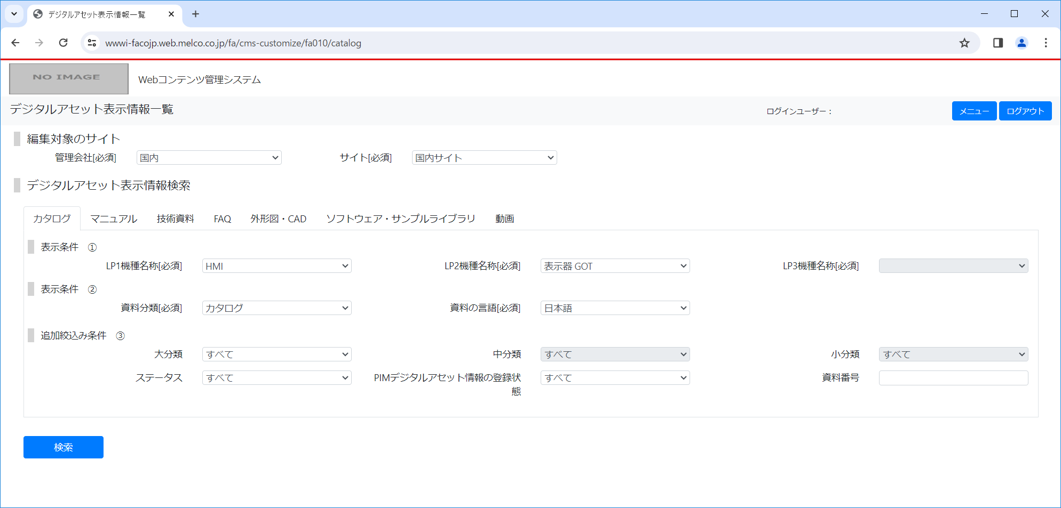

[4]

[5]

[9]

[8]

[7]

[1]

[2]

[3]

[6]

[17]

[14]

[11]

[16]

[13]

[10]

[12]

[15]

[18]

《1》関連するFAサイト

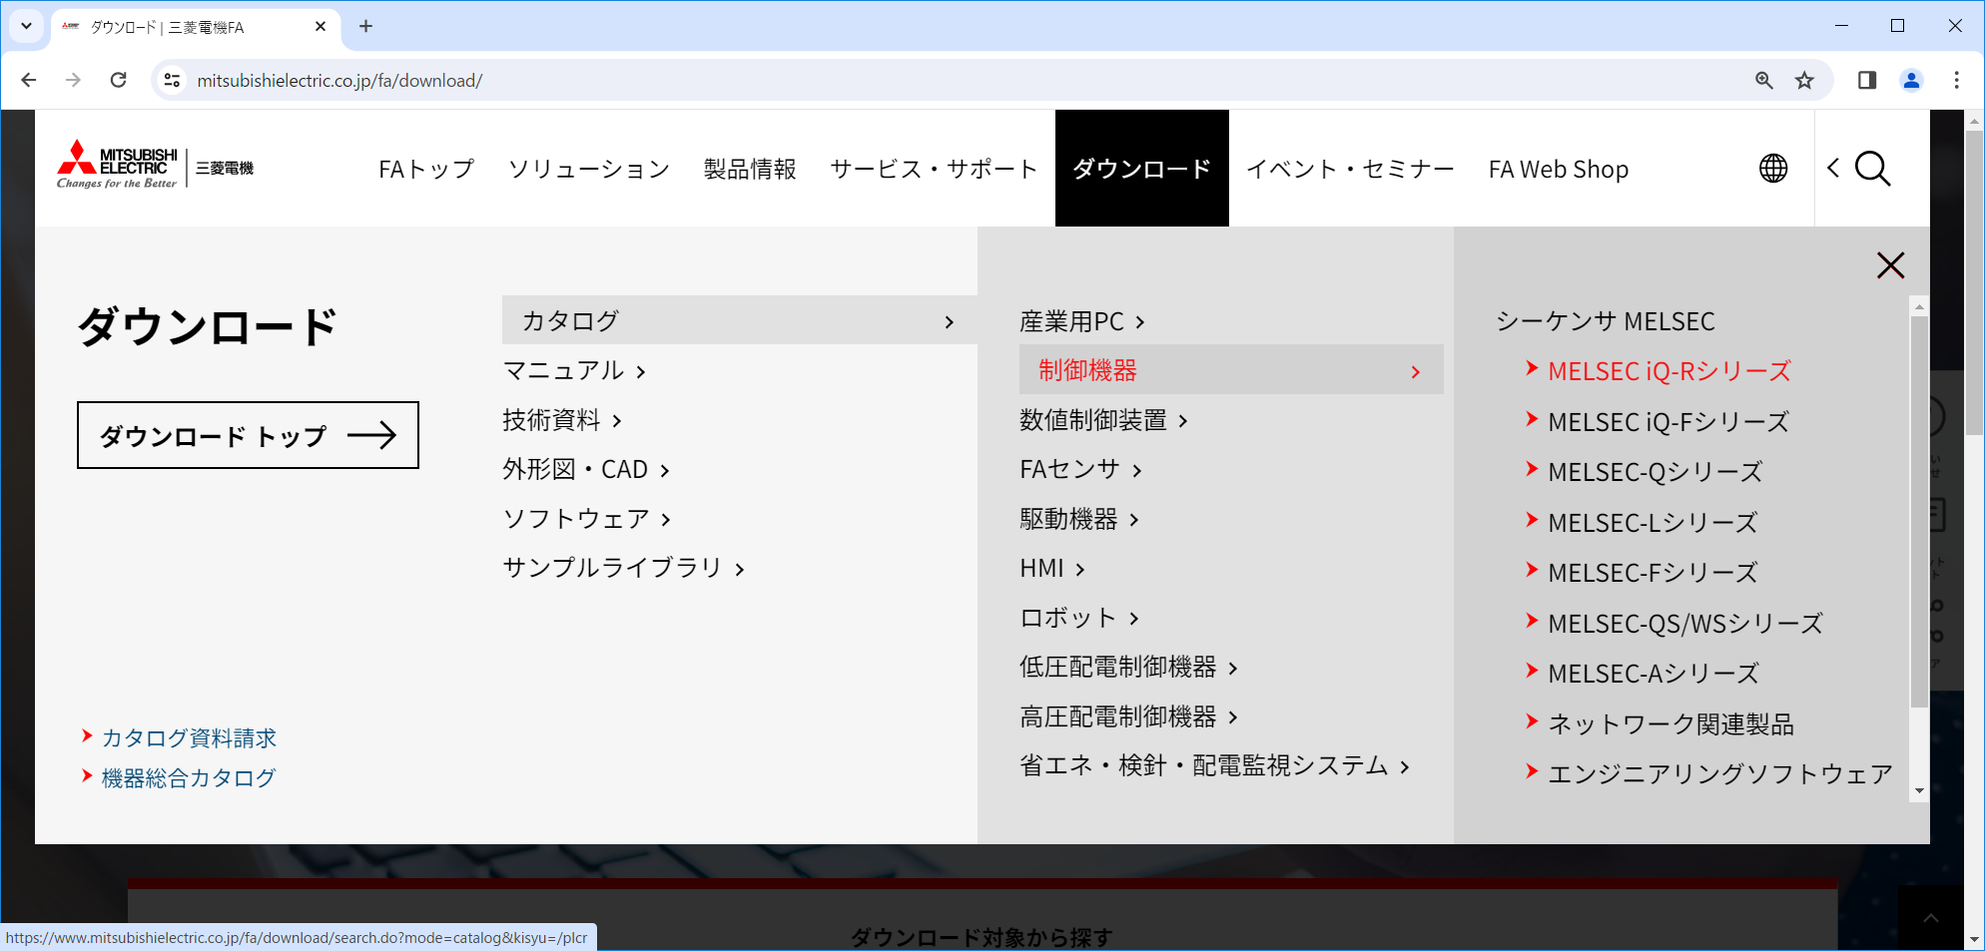

LP2機種名称

LP3機種名称

LP１機種名称

《2》関連するFAサイト（カタログ）

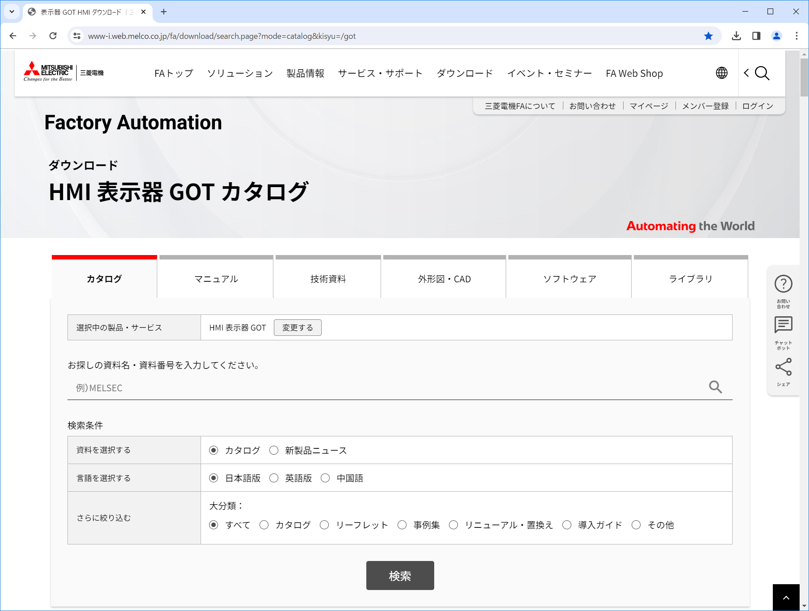

カタログの言語

大分類

検索ワード入力欄

資料の種類

《2》関連するFAサイト（マニュアル）

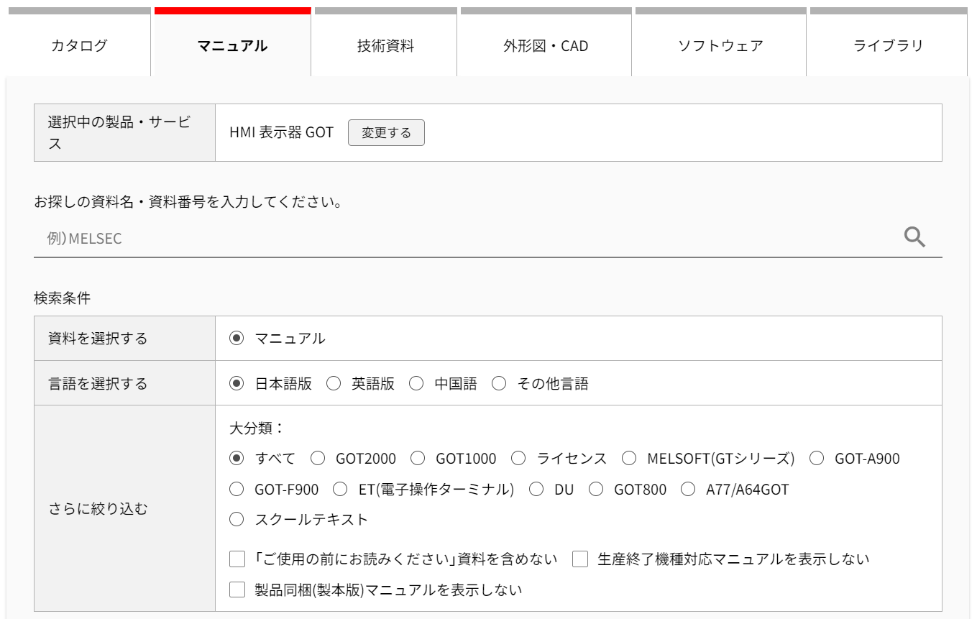

大分類

追加の検索条件

マニュアルの言語

検索ワード入力欄

《2》関連するFAサイト（技術資料）

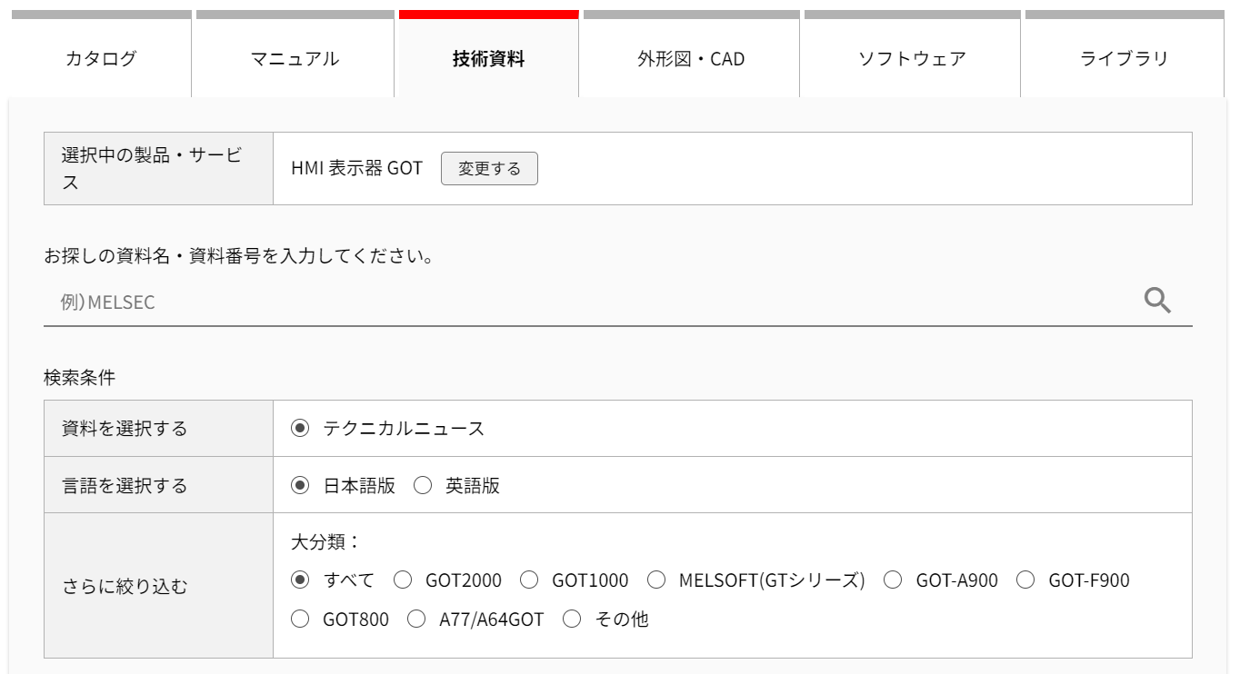

技術資料の言語

大分類

検索ワード入力欄

《2》関連するFAサイト（FAQ）

FAサイトには直接表示されません。e-Manual Viewerで表示が可能です。

【PIM情報と表示情報を登録した場合】

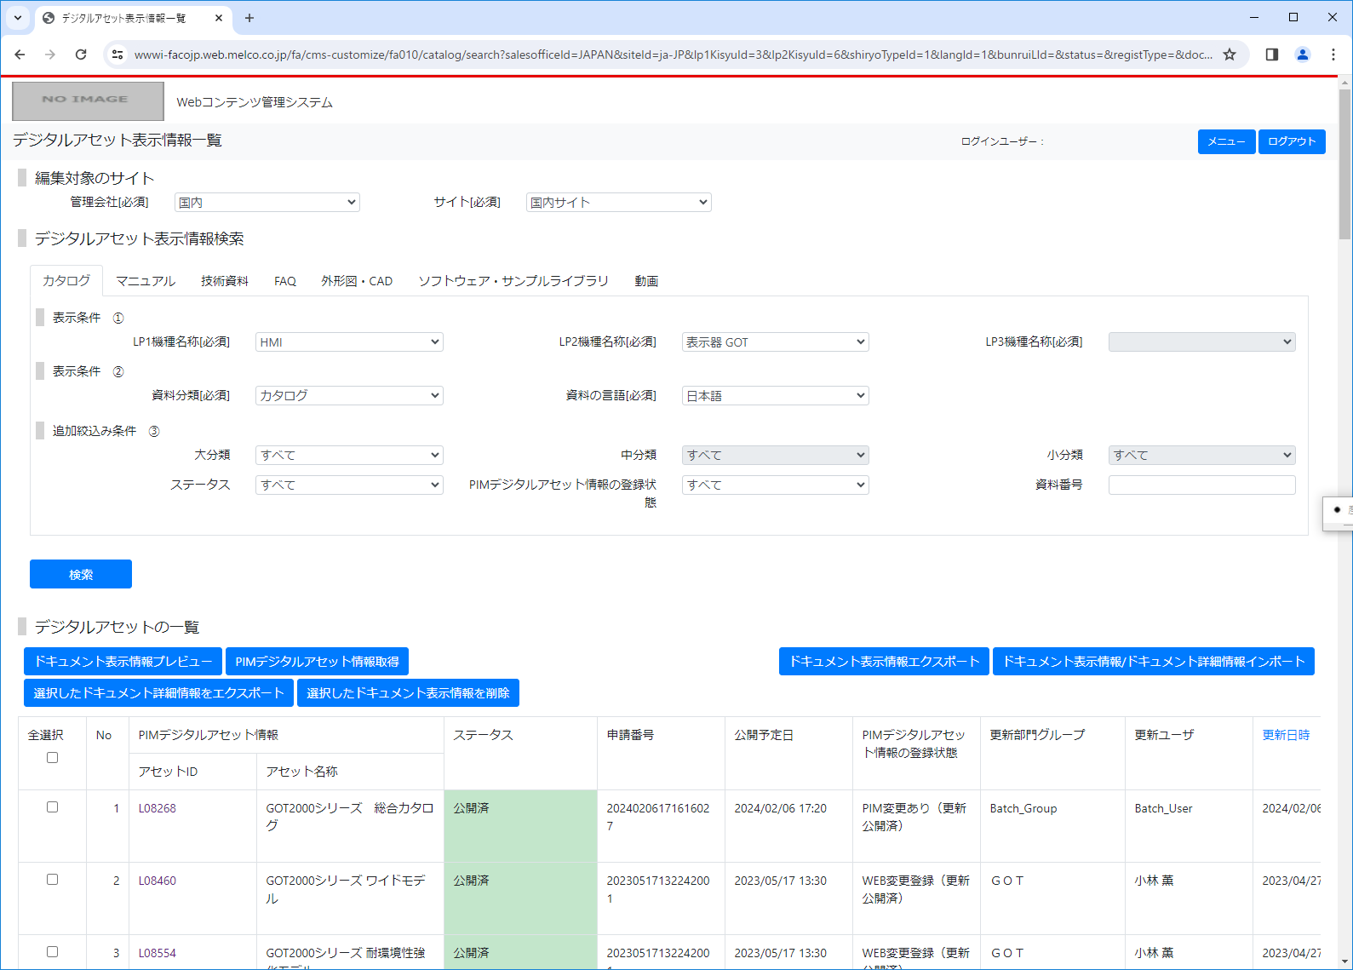

検索結果：10件中 1-10件を表示

0件選択中

[33]

[34]

[25]

[26]

[27]

[28]

[31]

[24]

[22]

[21]

[20]

[19]

[23]



[30]

[29]

[32]

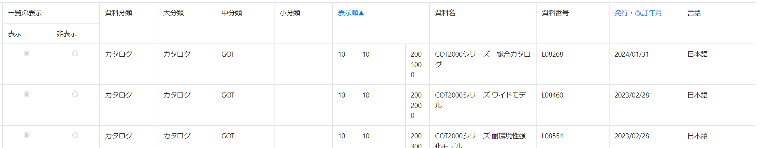

※ご参考

【「サイト」に「グローバル」を選択した場合】

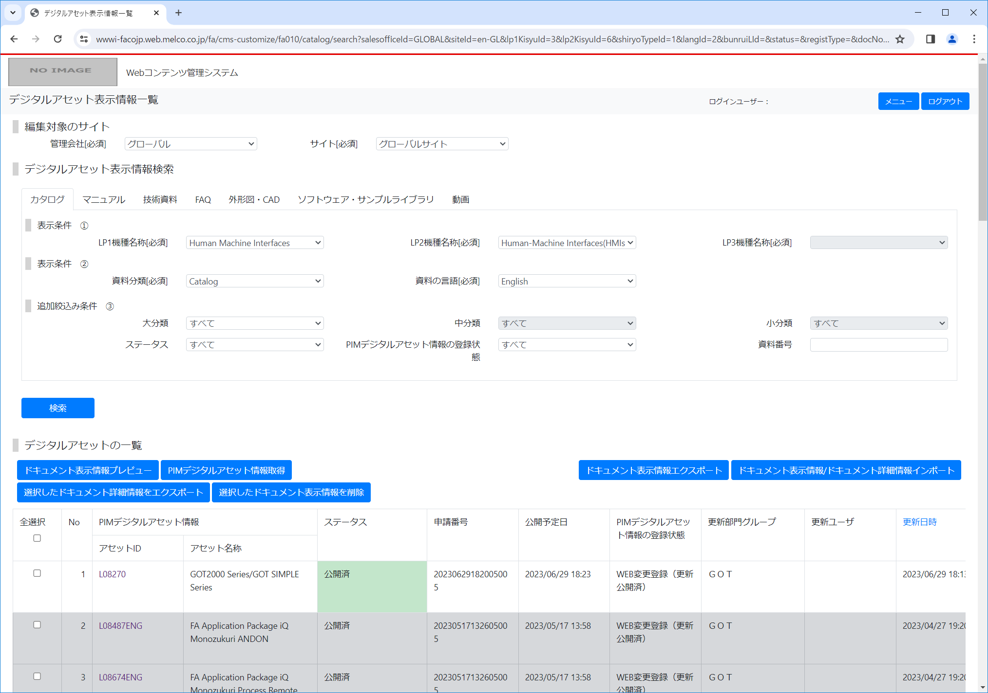

0件選択中

検索結果：10件中 1-10件を表示

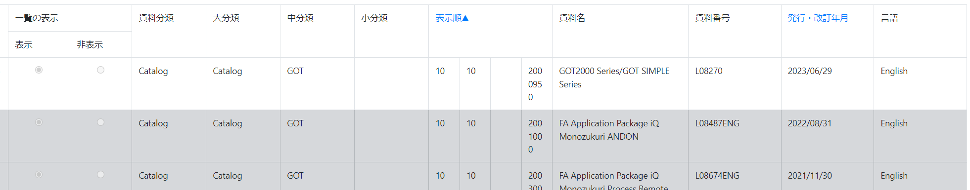

【「サイト」に海外販社サイトを選択した場合】

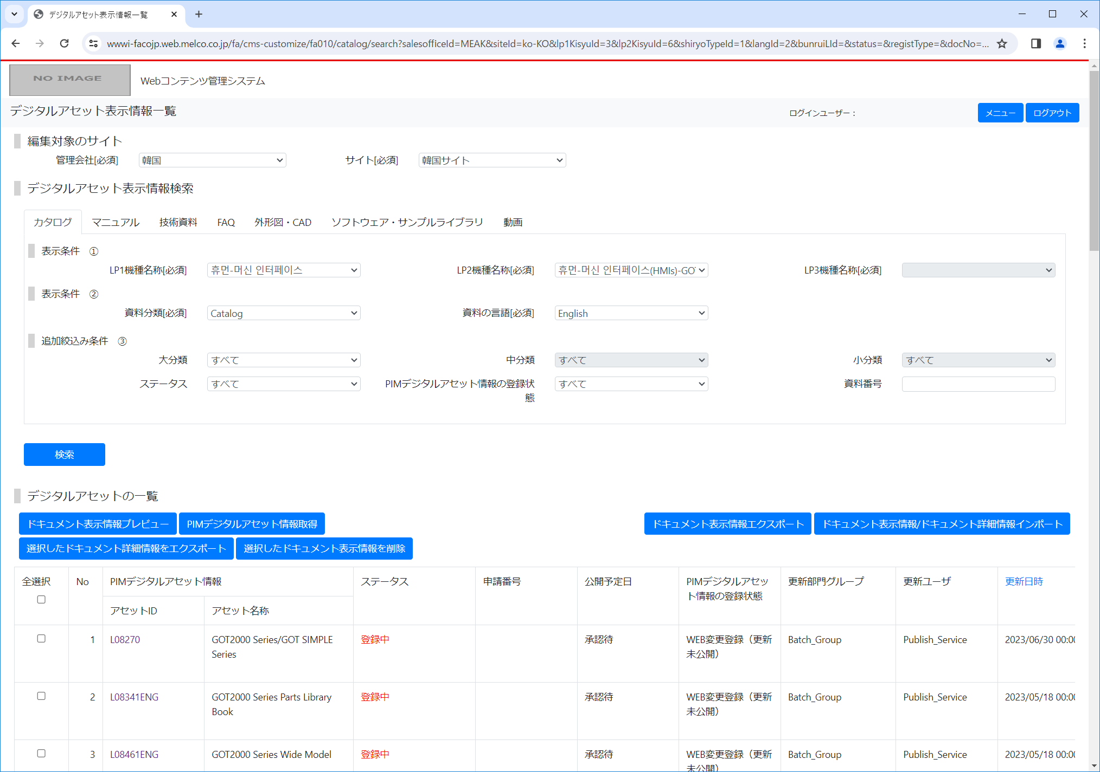

0件選択中

検索結果：10件中 1-10件を表示

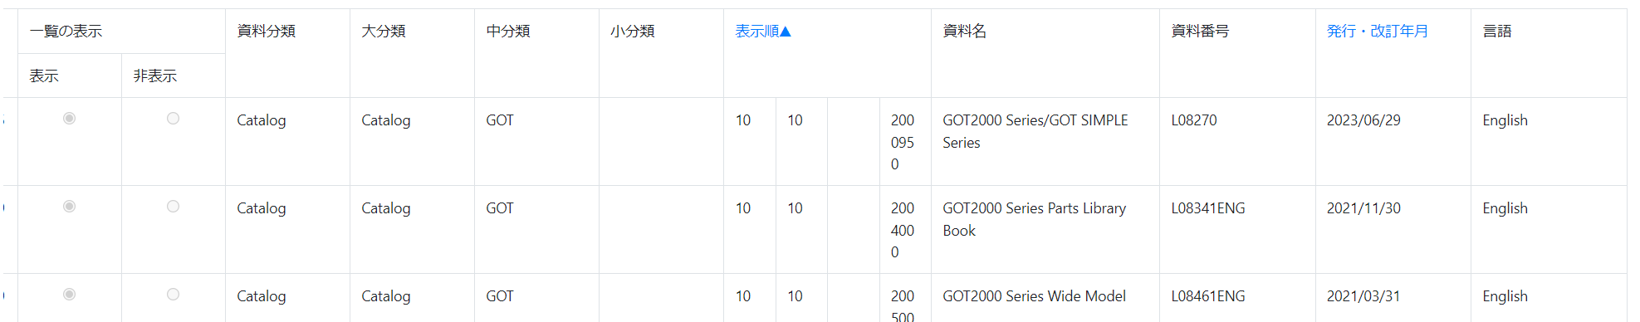

【検索結果が0件の場合】

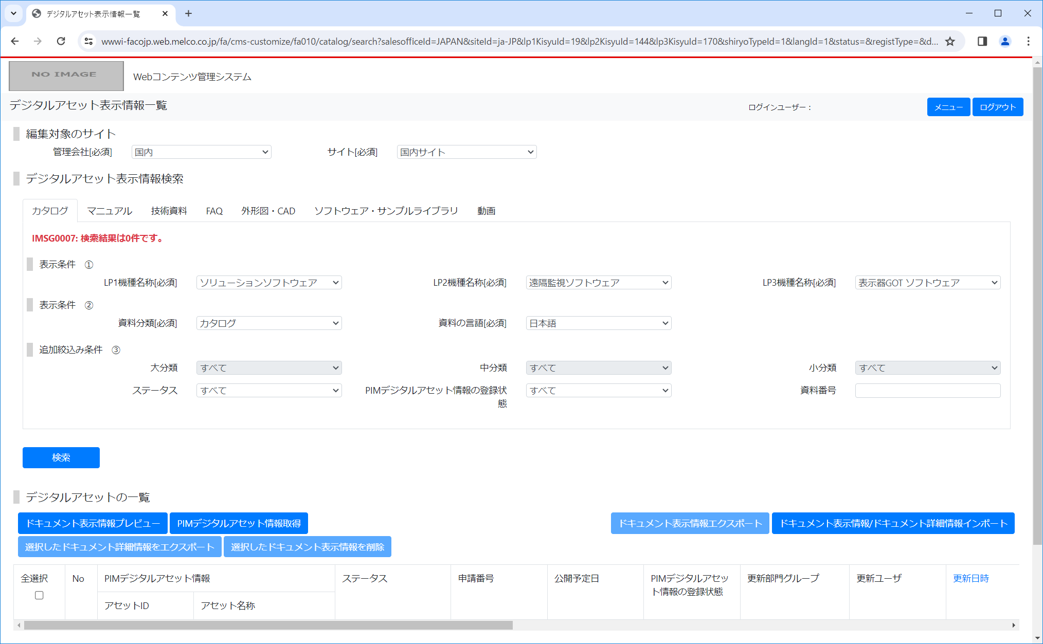

【PIM連携直後で、表示情報が未登録の状態】

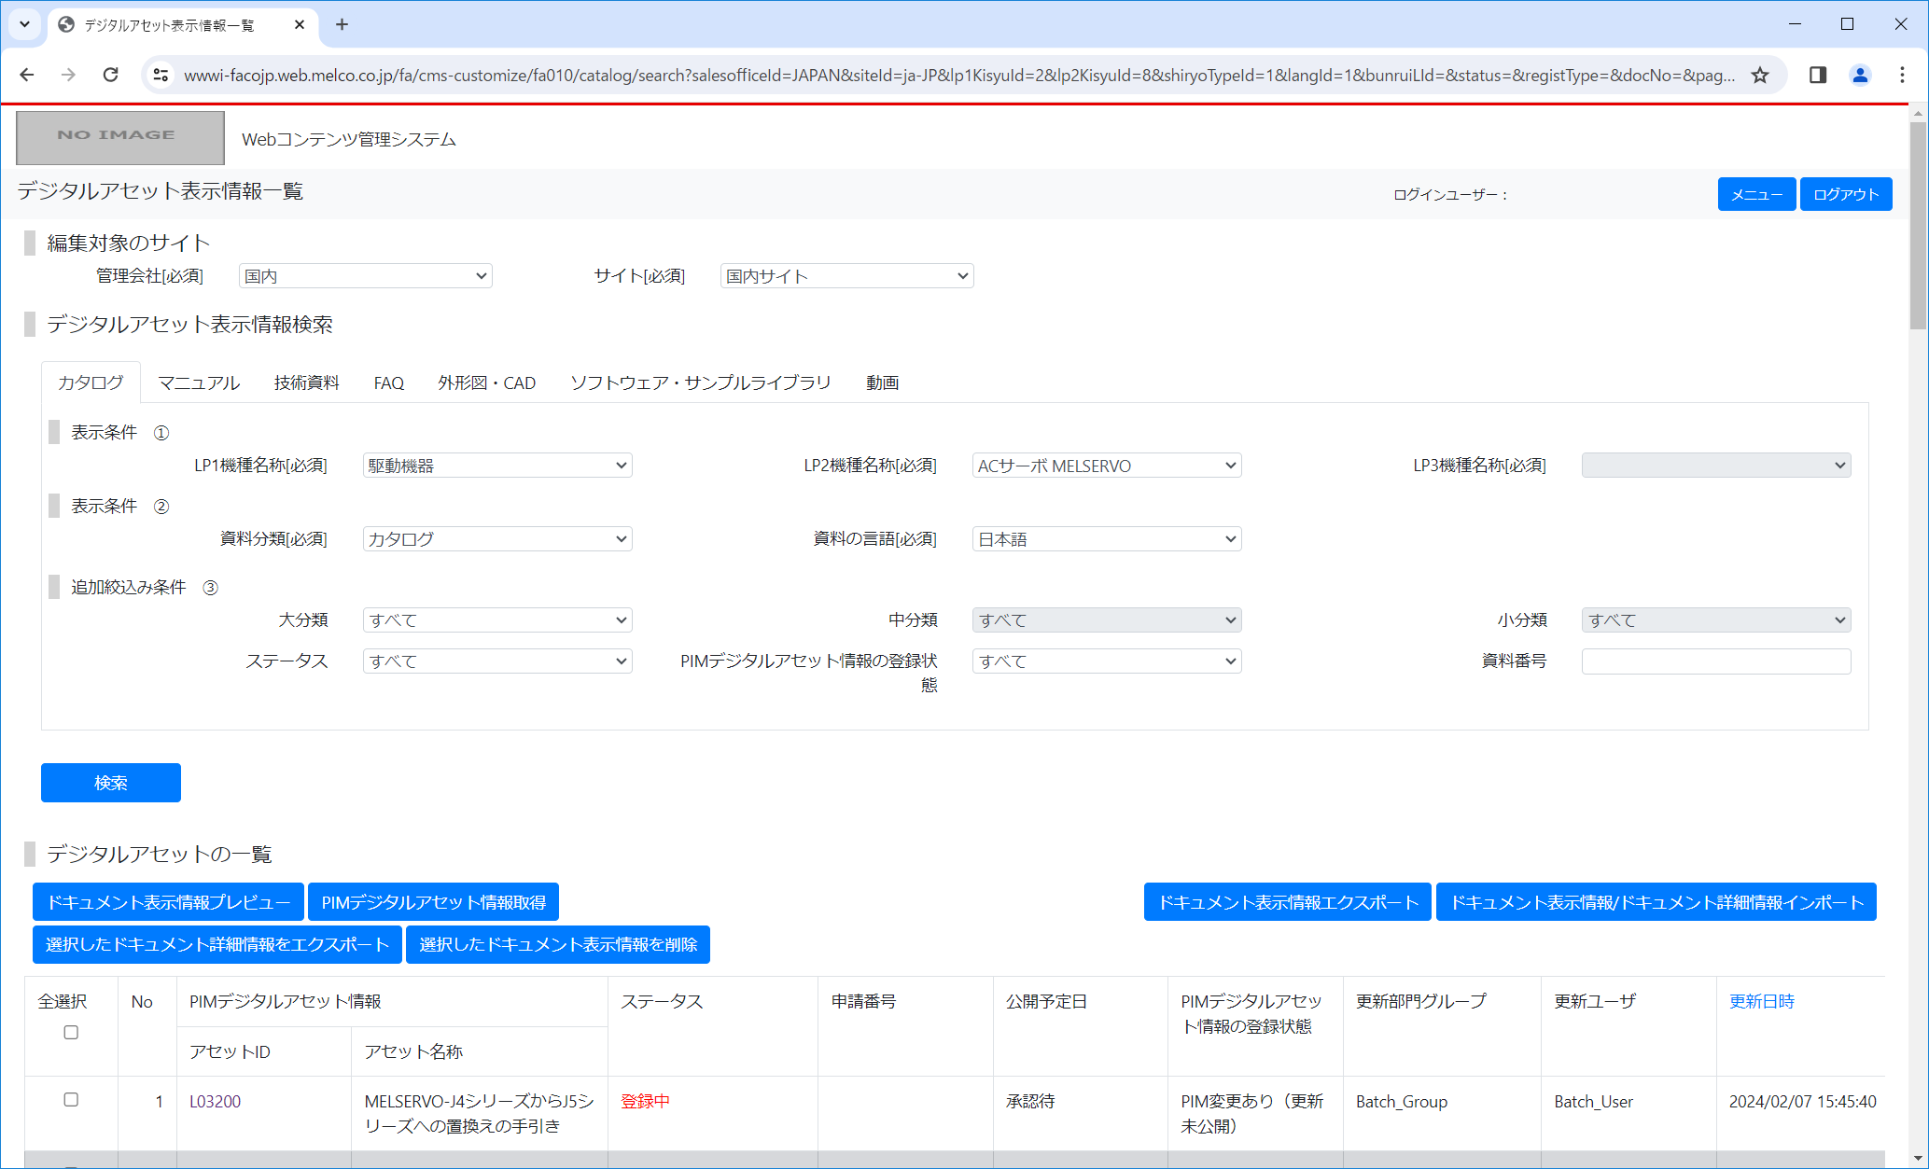

検索結果：10件中 1-10件を表示

0件選択中

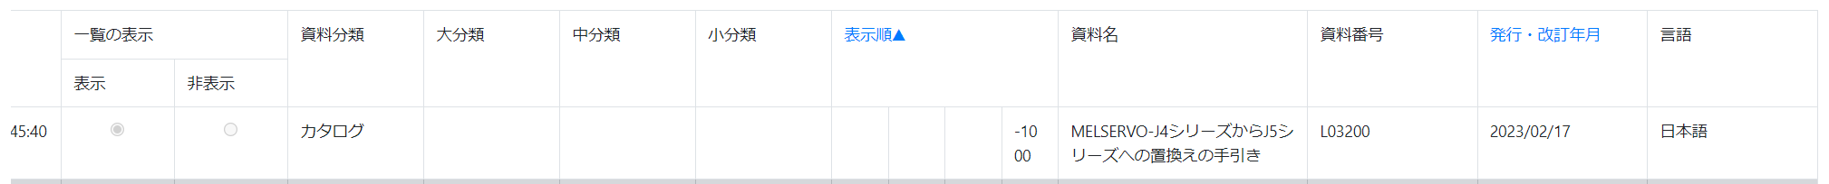

※

* PIM連携直後で表示情報が未登録の状態の場合、一覧の先頭に表示させるため、「表示順」の「ドキュメント情報の表示順」に-1000が設定されています。必要に応じて表示順を変更してください。

## 画面項目

画面内で使用されている項目の説明と入力規則を以下の表にまとめています。

| No. | | 画面項目名 | | 説明 | コントロール | 必須  任意  不可 |
| --- | --- | --- | --- | --- | --- | --- |
| 1 | | ログインユーザ名 | | ログインしているユーザのユーザ名が表示されます。 |  |  |
| 2 | | メニューボタン | | メニュー画面に遷移します。  クリック時に、データが破棄される旨のダイアログが表示されます。 | ボタン |  |
| 3 | | ログアウトボタン | | ログイン画面(ログアウト時)に遷移します。  クリック時に、データが破棄される旨のダイアログが表示されます。 | ボタン |  |
| 4 | | 管理会社選択リスト | | ユーザが所属する会社（または操作可能な販社サイトをもつ会社）を選択することができます。デフォルトはユーザが所属する会社です。 | プルダウンメニュー | 必須 |
| 5 | | サイト選択リスト | | ユーザが変更可能なサイト（会社に紐づく）を選択できます。デフォルトはユーザのデフォルトサイトです。 | プルダウンメニュー | 必須 |
| 6 | | デジタルアセット一覧タブ | | 他のデジタルアセット分類に基づくデジタルアセット表示情報一覧画面に遷移します。 | リンク |  |
| 7 | | LP1機種名称選択リスト | | ユーザが変更可能な機種のLP1製品情報を選択できます。デフォルトはユーザの代表機種IDに紐づくLP1製品情報です。 | コンボ  ボックス | 必須 |
| 8 | | LP2機種名称選択リスト | | ユーザが変更可能な機種ID（LP2製品情報）を選択できます。デフォルトはユーザの代表機種IDに紐づくLP2製品情報です。 | コンボ  ボックス | 必須 |
| 9 | | LP3機種名称選択リスト | | LP2製品情報で「シーケンサMELSEC」を選択したときだけ、リストを選択できます。シーケンサMELSECに紐づく機種ID（LP3製品情報）の一覧が選択可能です。 | コンボ  ボックス | 必須 |
| 10 | | 資料分類選択リスト | | 検索対象のデジタルアセット（ドキュメント）の資料分類を選択できます。選択リストはドキュメント資料分類マスタファイルから取得します。 | プルダウンメニュー | 必須 |
| 11 | | 資料の言語  選択リスト | | 検索対象のデジタルアセット（ドキュメント）の言語を選択できます。選択リストは言語分類マスタファイルから取得します。デフォルトは、No.5サイト選択リストで選択したサイトに紐づく言語と同じ言語です。 | プルダウンメニュー | 必須 |
| 12 | | 大分類リスト | | 検索対象のデジタルアセット（ドキュメント）の大分類を選択できます。選択リストはドキュメント大分類マスタファイルから取得します。デフォルトは、「すべて」の値です。 | プルダウンメニュー | 任意 |
| 13 | | 中分類リスト | | 検索対象のデジタルアセット（ドキュメント）の中分類を選択できます。選択リストはドキュメント中分類マスタファイルから取得します。デフォルトは、「すべて」の値です。 | プルダウンメニュー | 任意 |
| 14 | | 小分類リスト | | 検索対象のデジタルアセット（ドキュメント）の小分類を選択できます。選択リストはドキュメント小分類マスタファイルから取得します。デフォルトは、「すべて」の値です。 | プルダウンメニュー | 任意 |
| 15 | | ステータスリスト | | 検索対象のデジタルアセット（ドキュメント）のステータスを選択できます。デフォルトは、「すべて」の値です。 | プルダウンメニュー | 任意 |
| 16 | | PIMデジタル  アセット情報の登録状態リスト | | 検索対象のデジタルアセット（ドキュメント）のPIMデジタルアセット情報の登録状態を選択できます。デフォルトは、「すべて」の値です。 | プルダウンメニュー | 任意 |
| 17 | | 資料番号  テキスト | | 検索対象のデジタルアセット（ドキュメント）の資料番号を入力できます。デフォルトは、未入力です。 | テキスト  フィールド | 任意 |
| 18 | | 検索ボタン | | ボタンを押下することで、No.7～17の条件により該当するデジタルアセット（ドキュメント）の一覧を検索します。 | ボタン |  |
| 19 | | ドキュメント表示情報プレビューボタン | | ボタンを押下することで、別ウィンドウで対象の一覧のWEBでの表示状態を確認することができます。  ※FAQのみ  デジタルアセット表示検索でFAQタブを選択した場合、FAQデジタルアセットはブラウザ表示されないので、このドキュメント表示情報プレビューボタンは非活性化（クリックできない）されます。 | ボタン |  |
| 20 | | PIMデジタル  アセット情報  取得ボタン | | ボタンを押下することで、PIMデジタルアセット取得へ遷移します。 ※「サイト」で「グローバル」を指定した場合、PIMデジタルアセット一覧に追加できません。 | ボタン |  |
| 21 | | ドキュメント表示情報エクスポートボタン | | ボタンを押下することで、ドキュメント一覧の表示情報をエクスポートすることができます。 ※「サイト」で「グローバル」を指定した場合、一覧はエクスポートできません。 | ボタン |  |
| 22 | | ドキュメント表示情報/ドキュメント詳細情報インポートボタン | | ボタンを押下することで、デジタルアセットインポート画面へ遷移します。 | ボタン |  |
| 23 | | 選択したドキュメント詳細情報をエクスポートボタン | | ボタンを押下することで、No.27デジタルアセット選択チェックボックスで選択したドキュメントの詳細情報をエクスポートすることができます。 | ボタン |  |
| 24 | | 選択したドキュメント表示情報を削除ボタン | | ボタンを押下することで、No.27デジタルアセット選択チェックボックスで選択したドキュメントの表示情報を削除します。押下時には確認ダイアログが表示されます。 | ボタン |  |
| 25 | | ドキュメント  データ一覧  テーブル | | No.18検索ボタンにより検索されたドキュメントの一覧が表示されます。 |  |  |
|  | 1 | No | | 一覧の表示Noが表示されます。 |  |  |
| 2 | PIMデジタル  アセット情報 | | アセットID,アセット名称の2つのPIMデジタルアセット情報が表示されます。 |  |  |
| 3 | ステータス | | 対象ドキュメントの申請、公開に関する状態が表示されます。  ステータスの種類は下記、補足をご参照ください。 |  |  |
| 4 | 申請番号 | | 対象のドキュメントに紐づく申請番号が表示されます。  申請内容が反映された場合は、一覧に表示されず、空白となります。 |  |  |
| 5 | 公開予定日 | | 対象ドキュメントの公開予定日が表示されます。  (未承認の場合、「承認待」と表示されます。） |  |  |
| 6 | PIMデジタルアセット情報の  登録状態 | | 対象ドキュメントのPIMに関する状態が表示されます。 PIMデジタルアセット情報の登録状態の種類は下記、補足をご参照ください。 |  |  |
| 7 | 一覧の表示 | | 対象ドキュメントがFAサイト上に表示されるかがラジオボタンで表示されます。  サイトに「日本」を選択したときに限り、国内FAサイト（日本）とグローバルFAサイト（グローバル）の表示状態が表示されます。国内FAサイトのドキュメント一覧についてのみ、グローバルFAサイトへの表示可否を同時に設定可能です。  （12月リリースまではファイルインポートによる方式をサポート、二次リリース以降でGUIからの表示/非表示設定が実装されます。）  グローバルFAサイトのドキュメント一覧表示項目は、国内FAサイトの一覧にて設定するため、グローバル向けに一覧データをエクスポートすることはできません。別画面のインポート機能においても、グローバルFAサイトのドキュメント一覧情報のインポートを試みると業務エラーとなります。 |  |  |
| 8 | 資料分類 | | 対象ドキュメントの資料分類が表示されます。 |  |  |
| 9 | 大分類 | | 対象ドキュメントの大分類が表示されます。 |  |  |
| 10 | 中分類 | | 対象ドキュメントの中分類が表示されます。 |  |  |
| 11 | 小分類 | | 対象ドキュメントの小分類が表示されます。 |  |  |
| 12 | 表示順 | | 対象ドキュメントの表示順優先度が表示されます。  ドキュメント一覧では、表示順は4つの項目に分かれており、左からそれぞれ「大分類の表示順」、「中分類の表示順」、「小分類の表示順」、「ドキュメント情報の表示順」を表します。 |  |  |
|  |  | 大分類の表示順 |  |  |
|  |  | 中分類の表示順 |  |  |
|  |  | 小分類の表示順 |  |  |
|  |  | ドキュメント情報の表示順 |  |  |
| 13 | 資料名 | | 対象ドキュメントの資料名が表示されます。 |  |  |
| 14 | 資料番号 | | 対象ドキュメントの資料番号が表示されます。 |  |  |
| 15 | 発行・改訂  年月 | | 対象ドキュメントの発行・改訂年月が表示されます。 |  |  |
| 16 | 言語 | | 対象ドキュメントの言語が表示されます。 |  |  |
| 17 | 最終更新部門グループ | | 対象ドキュメントの最終更新部門グループが表示されます。 |  |  |
| 18 | 更新日時 | | 対象ドキュメントの更新日時が表示されます。 |  |  |
| 26 | | 全選択/解除チェックボックス | | チェックを入れることで、No.27デジタルアセット選択チェックボックスの選択状態を一括で選択、チェックを外すことで選択解除にします。 | チェック  ボックス | 任意 |
| 27 | | デジタルアセット選択チェック  ボックス | | 「詳細情報のエクスポート」または「個々に公開申請」する際に使用するチェックボックスです。  指定後、各ボタンを押下することで指定したアセット情報のエクスポートの出力、公開申請を行うことができます。 | チェック  ボックス | 任意 |
| 28 | | アセットID  リンク | | リンクを押下することで、ドキュメント詳細編集画面に遷移します。  ※詳細の編集はその製品を主管している部署のみ行えます。（所管部署以外がリンクを押下した場合は業務エラーとなります。）  12月の公開時には当該画面非公開のため、遷移しません。 | リンク |  |
| 29 | | 表示順ラベル | | リンクを押下することで、No.25ドキュメントデータ一覧テーブルに表示されているドキュメント一覧の表示順を変更することができます。  昇順/降順の変更が可能です。（「▲」マークは昇順時は「▲」、降順時は「▼」に切り替わります。） | リンク |  |
| 30 | | 発行・改訂  年月ラベル | | リンクを押下することでNo.25ドキュメントデータ一覧テーブルに表示されているドキュメント一覧の表示順を発行・改訂年月で変更することができます。  昇順/降順の変更が可能です。（「▲」マークは昇順時は「▲」、降順時は「▼」に切り替わります。） | リンク |  |
| 31 | | 更新日時ラベル | | リンクを押下することでNo.25ドキュメントデータ一覧テーブルに表示されているドキュメント一覧の表示順を更新日時で変更することができます。  昇順/降順の変更が可能です。（「▲」マークは昇順時は「▲」、降順時は「▼」に切り替わります。） | リンク |  |
| 32 | | 選択したデジタルアセットを  公開申請ボタン | | No.27デジタルアセット選択チェックボックスで選択したドキュメントを対象として、公開申請画面に遷移します。 | ボタン |  |
| 33 | | 検索結果件数 | | No.18検索ボタンにより検索された、検索結果件数を表示します。 |  |  |
| 34 | | 選択件数 | | No.27デジタルアセット選択チェックボックスの選択中状態の件数を表示します。 |  |  |

外形図・CAD一覧

# 外形図・CAD一覧

## 機能概要

外形図・CAD一覧機能は、デジタルアセット情報のうち外形図・CADを検索・管理するための機能です。

以下の操作を行うことが出来ます。

* WEB表示情報一覧検索
* WEB表示情報エクスポート
* WEB表示情報設定用画面の呼び出し(4画面)  
  -PIMデジタルアセット情報取得画面  
  -プレビュー画面  
  -デジタルアセット表示情報インポート画面  
  -公開申請画面

デジタルアセット情報は、PIMから連携されるデジタルアセット情報(以下、PIMデジタルアセット情報)と、Webコンテンツ管理システムにて出力するデジタルアセット表示情報(以下、表示情報)から構成されており、以下の7つの観点で検索・管理をすることが出来ます。

* カタログ
* マニュアル
* 技術資料
* FAQ
* 外形図・CAD
* ソフトウェア・サンプルライブラリ
* 動画

外形図・CAD一覧機能では、他のデジタルアセット表示情報一覧とは異なり、外形図・CAD情報が分類ごとに集約された状態で一覧表示されます。各分類に属する個々の外形図・CAD情報は、「CAD表示情報エクスポート」で出力される「FB-T-A-003_CAD表示情報」で確認できます。

「FB-T-A-003_CAD表示情報」の「PIMデジタルアセット情報」にある「連番」は、「FA035_PIMデジタルアセット情報取得」で登録した「カテゴリ分類連番」項目です。数値は自動採番で、カテゴリ分類連番を除く主キー項目単位で"1"から始まる連番が設定されています（セルの入力・変更不可）。

## 画面

外形図・CAD一覧で表示される画面をご紹介します。

【初期画面】

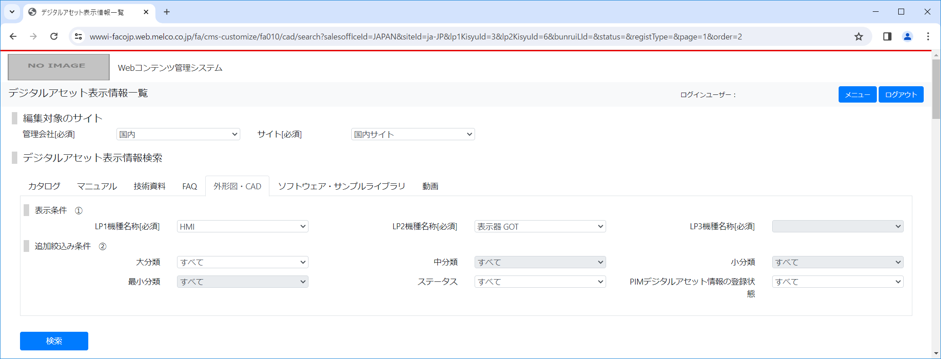

[B]

[8]

[7]

[9]

[6]

[15]

[12]

[11]

[14]

[13]

[10]

[16]

[A]

[4]

[5]

[1]

[2]

[3]

《1》関連するFAサイト

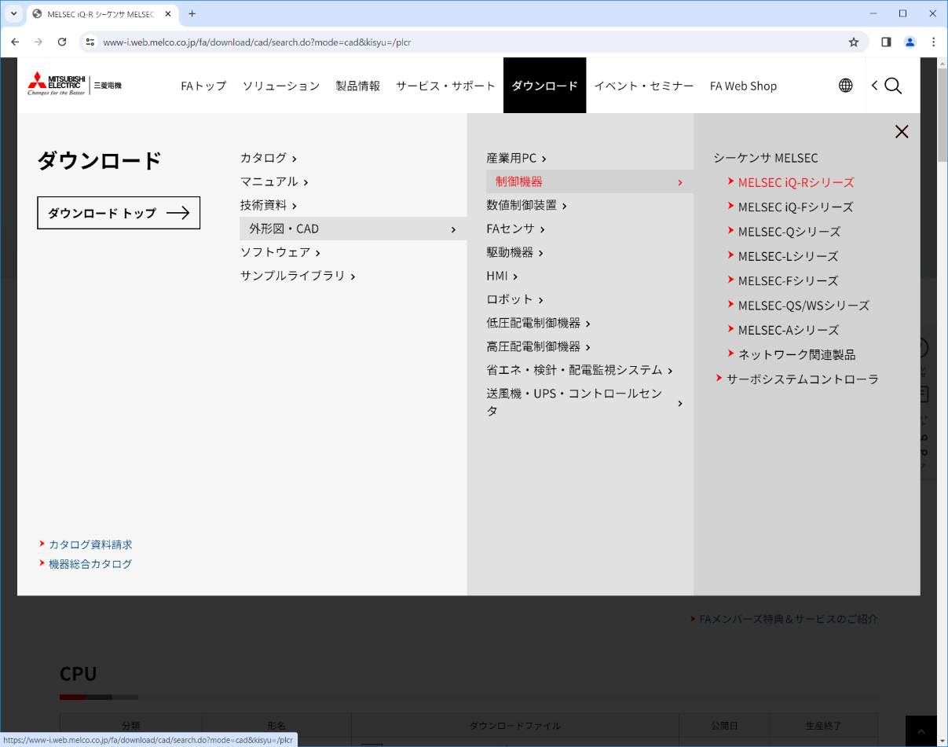

LP１機種名称

LP2機種名称

LP3機種名称

《2》関連するFAサイト（外形図・CAD）

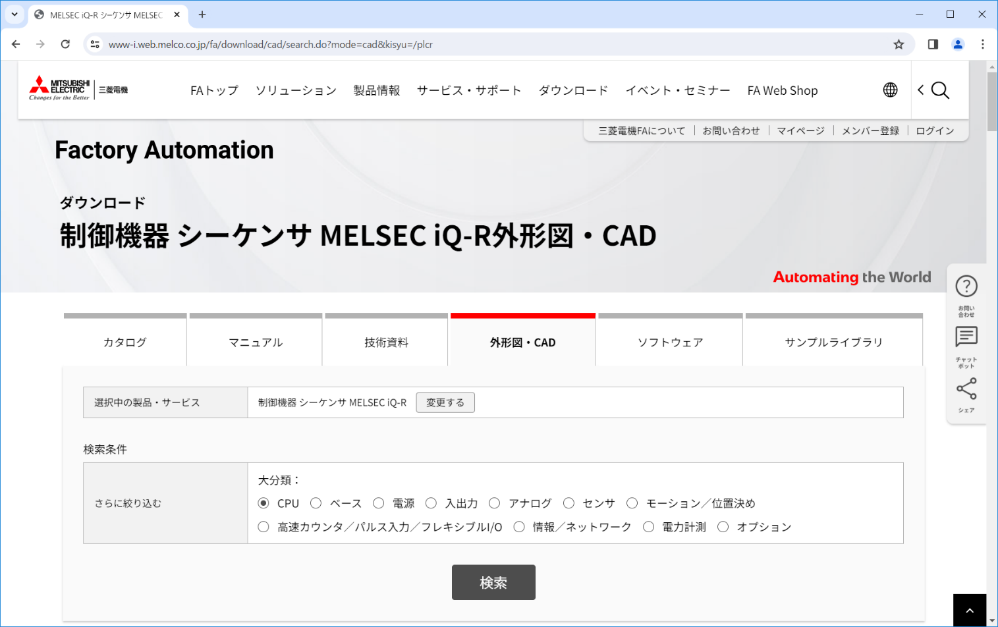

大分類

【一覧に表示させるPIM情報と表示情報を登録した場合】

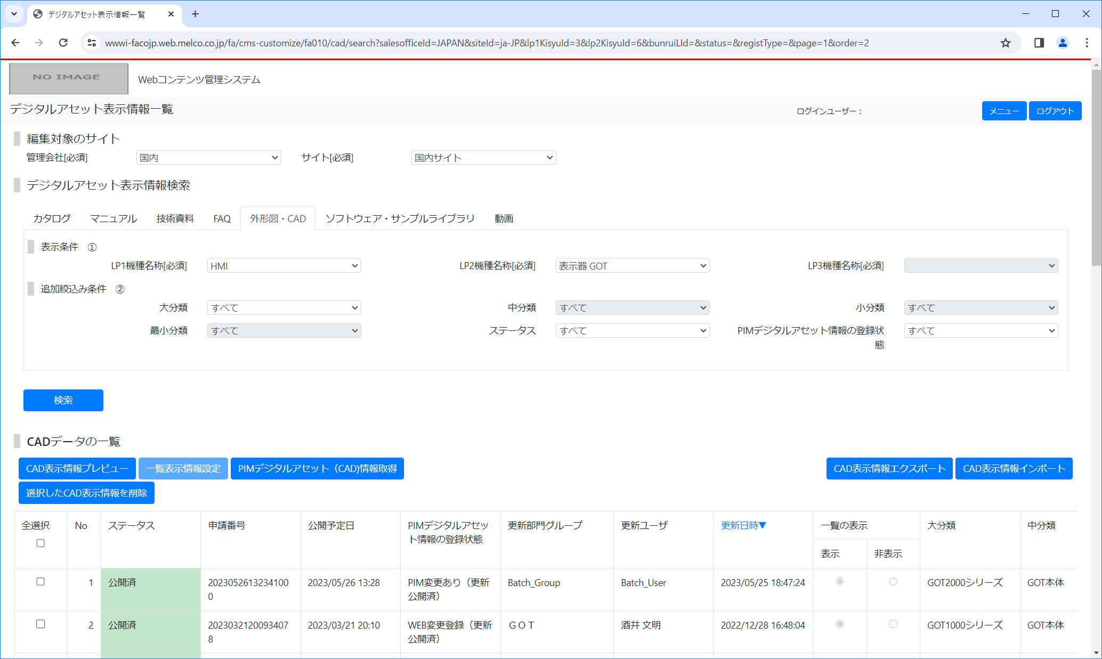

[30]

[29]

0件選択中

検索結果：10件中 1-10件を表示

[25]

[24]

[18]

[28]

[23]

[26]

[17]

[20]

[19]

[21]

[22]

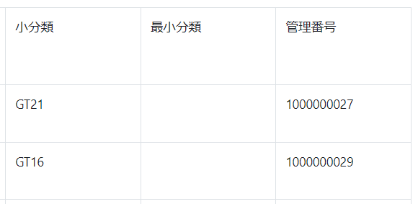

[27]

※ご参考

【検索結果が０件の場合】

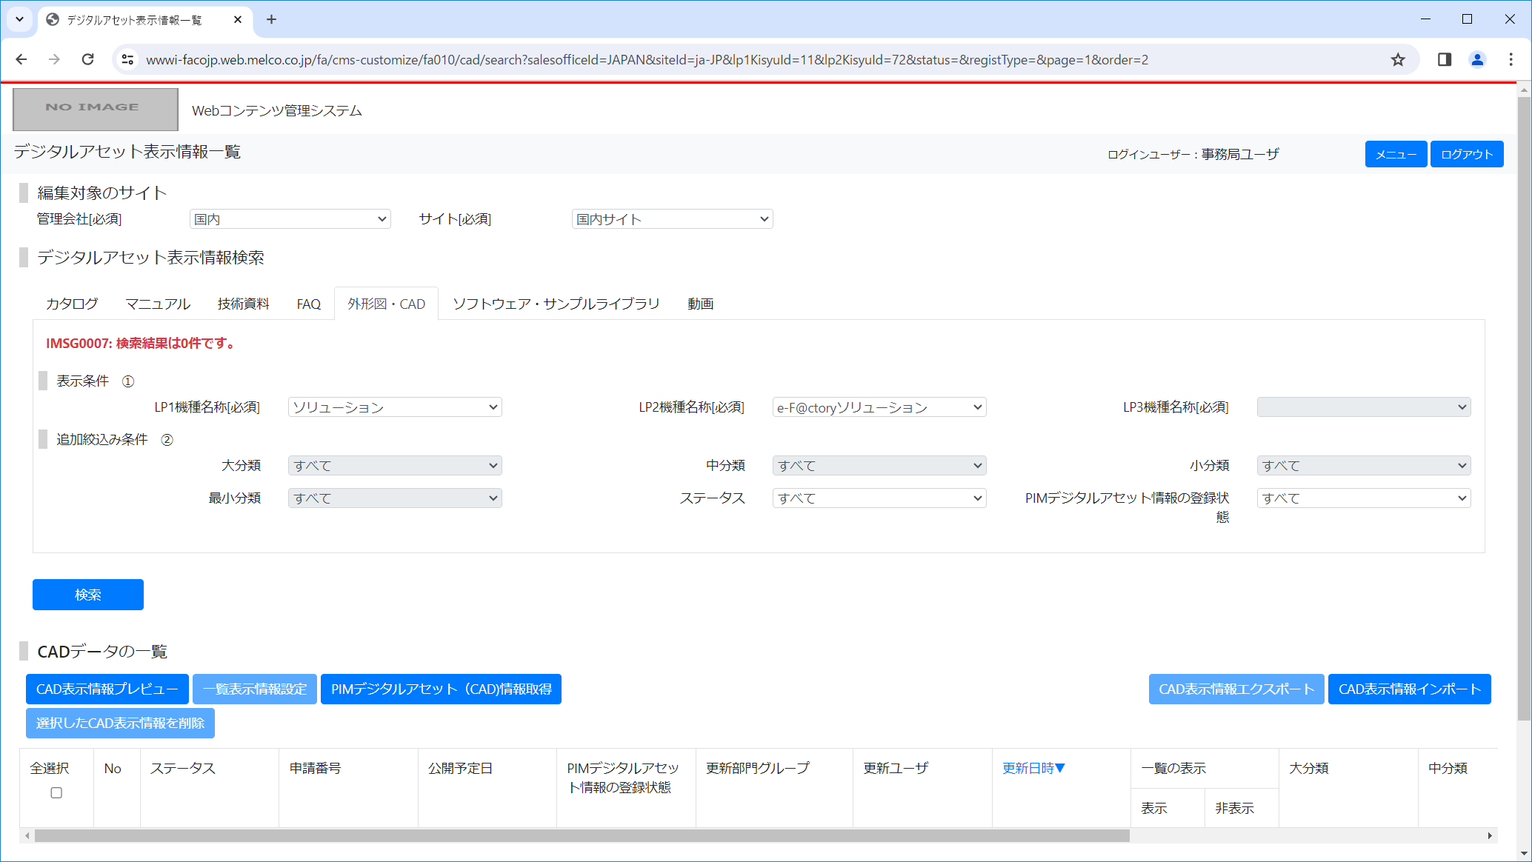

【PIM連携直後で、表示情報が未登録の状態】

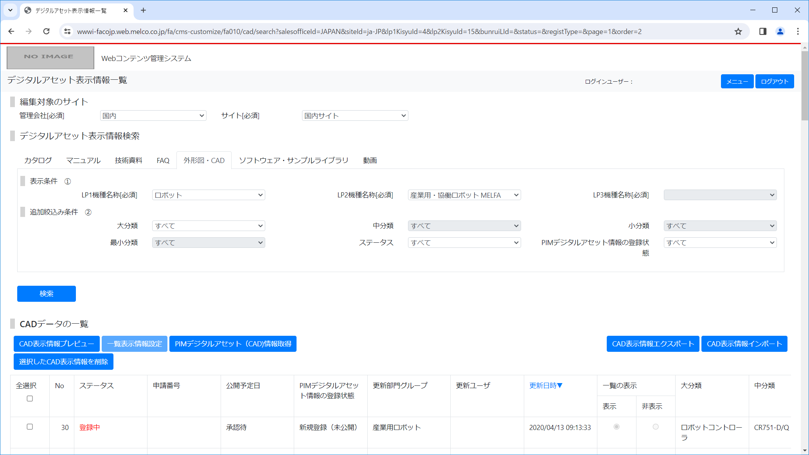

検索結果：10件中 1-10件を表示

0件選択中

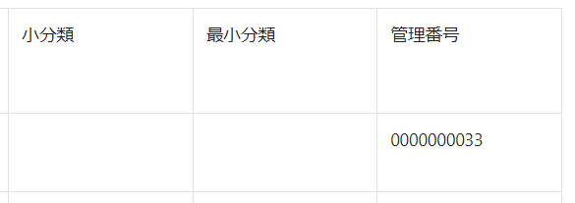

## 画面項目

画面内で使用されている項目の説明と入力規則を以下の表にまとめています。

|  |  |  |  |  |
| --- | --- | --- | --- | --- |
| No. | 画面項目名 | 説明 | コントロール | 必須  任意  不可 |
| 1 | ログインユーザ名 | ユーザ名を表示します。 |  |  |
| 2 | メニューボタン | ログイン画面（ログアウト時）に遷移します。 | ボタン |  |
| 3 | ログアウトボタン | メニュー画面に遷移します。 | ボタン |  |
| 4 | 管理会社選択リスト | ユーザが所属する会社（または操作可能な販社サイトをもつ会社）を選択可能です。  デフォルトはユーザが所属する会社となります。 | プルダウン  メニュー | 必須 |
| 5 | サイト選択リスト | ユーザが変更可能なサイト（会社に紐づく）を選択可能です。  デフォルトはユーザのデフォルトサイトとなります。 | プルダウン  メニュー | 必須 |
| 6 | デジタルアセット一覧タブ | 他のデジタルアセット分類に基づくデジタルアセット表示情報一覧画面に遷移します。 | リンク |  |
| 7 | LP1機種名称選択リスト | ユーザが変更可能な機種のLP1製品情報を選択します。  デフォルトはユーザの代表機種IDに紐づくLP1製品情報となります。 | コンボ  ボックス | 必須 |
| 8 | LP2機種名称選択リスト | ユーザが変更可能な機種ID（LP2製品情報）を選択します。  デフォルトはユーザの代表機種IDに紐づくLP2製品情報となります。 | コンボ  ボックス | 必須 |
| 9 | LP3機種名称選択リスト | ユーザが変更可能な機種ID（LP3製品情報）を選択します。  デフォルトはユーザの代表機種IDに紐づくLP3製品情報となります。 | コンボ  ボックス | 必須 |
| 10 | 大分類リスト | 検索対象のデジタルアセット（外形図・CAD）の大分類を選択します。  選択リストは外形図・CAD大分類マスタファイルから取得します。  デフォルトは、「すべて」の値となります。 | プルダウン  メニュー | 任意 |
| 11 | 中分類リスト | 検索対象のデジタルアセット（外形図・CAD）の中分類を選択します。  選択リストは外形図・CAD中分類マスタファイルから取得します。  デフォルトは、「すべて」の値となります。 | プルダウン  メニュー | 任意 |
| 12 | 小分類リスト | 検索対象のデジタルアセット（外形図・CAD）の小分類を選択します。  選択リストは外形図・CAD小分類マスタファイルから取得します。  デフォルトは、「すべて」の値となります。 | プルダウン  メニュー | 任意 |
| 13 | 最小分類リスト | 検索対象のデジタルアセット（外形図・CAD）の最小分類を選択します。  選択リストは外形図・CAD最小分類マスタファイルから取得します。  デフォルトは、「すべて」の値となります。 | プルダウン  メニュー | 任意 |

|  |  |  |  |  |
| --- | --- | --- | --- | --- |
| No. | 画面項目名 | 説明 | コントロール | 必須  任意  不可 |
| 14 | ステータスリスト | 検索対象のデジタルアセット（外形図・CAD）のステータスを選択します。  デフォルトは、「すべて」の値となります。 | プルダウン  メニュー | 任意 |
| 15 | PIMデジタルアセット情報の登録状態リスト | 検索対象のデジタルアセット（外形図・CAD）のPIMデジタルアセット情報の登録状態を選択します。  デフォルトは、「すべて」の値となります。 | プルダウン  メニュー | 任意 |
| 16 | 検索ボタン | No.7～No.15の条件により該当するデジタルアセット（外形図・CAD）の大分類～最小分類の一覧を表示させます。 | ボタン |  |
| 17 | CAD表示情報プレビューボタン | 別ウィンドウで確認サイトの「ダウンロード：CADの一覧」を開きます。 | ボタン |  |
| 18 | 選択したCAD表示情報を削除ボタン | No.25デジタルアセット選択チェックボックスで選択した分類に属するすべての外形図・CAD表示情報を削除します。 ボタン押下時には確認ダイアログが表示されます。 | ボタン |  |
| 19 | 一覧表示情報設定ボタン | 一覧表示情報設定画面に遷移します。  12月リリース時は当該画面非公開のため、ボタンは非活性となります。 | ボタン |  |
| 20 | PIMデジタルアセット情報取得ボタン | PIMデジタルアセット情報取得画面に遷移します。 | ボタン |  |
| 21 | CAD表示情報エクスポートボタン | 外形図・CAD検索結果の一覧をExcelデータに出力します（全件エクスポート）。 | ボタン |  |
| 22 | CAD表示情報インポートボタン | デジタルアセット表示情報インポート画面に遷移します。 | ボタン |  |

|  |  |  |  |  |  |
| --- | --- | --- | --- | --- | --- |
| No. | | 画面項目名 | 説明 | コントロール | 必須  任意  不可 |
| 23 | | CADデータ一覧  テーブル | No.16検索ボタンにより検索された外形図・CADの一覧が表示されます。 |  |  |
|  | 1 | No. | 一覧の表示Noが表示されます。 |  |  |
|  | 2 | ステータス | 対象外形図・CADの申請、公開に関する状態が表示されます。  ステータスの種類は下記、補足をご参照ください。 |  |  |
|  | 3 | 申請番号 | 対象のデジタルアセットに紐づく申請番号が表示されます。一度も申請を行っていない場合、申請番号は表示されず、「空白」となります。申請番号は「年月日時分秒」+「連番」で設定されます。 |  |  |
|  | 4 | 公開予定日 | 申請番号が承認されると公開予定日が表示されます。（未承認の場合、「承認待」と表示されます。） |  |  |
|  | 5 | PIMデジタルアセット情報の登録状態 | PIMに登録されているデジタルアセットの情報登録状態が表示されます。（更新の場合、ステータスの下に更新日が表示されます。）  PIMデジタルアセット情報の登録状態の種類は下記、補足をご参照ください。 |  |  |
|  | 6 | 一覧の表示 | 一覧の表示状態が表示されます。 |  |  |
|  | 7 | 大分類 | 対象外形図・CADの大分類が表示されます。 |  |  |
|  | 8 | 中分類 | 対象外形図・CADの中分類が表示されます。 |  |  |
|  | 9 | 小分類 | 対象外形図・CADの小分類が表示されます。 |  |  |
|  | 10 | 最小分類 | 対象外形図・CADの最小分類が表示されます。 |  |  |
|  | 11 | 管理番号 | 管理番号が表示されます。 |  |  |
|  | 12 | 最終更新部門 | 最終更新部門グループが表示されます。 |  |  |
|  | 13 | 更新日時 | 更新日時が表示されます。 |  |  |
| 24 | | 全選択/解除チェックボックス | No.25デジタルアセット選択チェックボックスの選択状態を一括で選択、または選択解除にします。 | チェック  ボックス | 任意 |
| 25 | | デジタルアセット選択チェックボックス | No.18、No.26　ボタン押下時の対象となる外形図・CAD情報を選択します。複数選択可能です。 | チェック  ボックス |  |
| 26 | | 選択した製品を公開申請ボタン | No.25デジタルアセット選択チェックボックスで選択した外形図・CAD情報を対象として、公開申請画面に遷移します。 | ボタン |  |
| 27 | | 管理番号リンク | クリックして外形図・CAD詳細編集に遷移します。  12月リリース時では外形図・CAD詳細編集は無効のため、クリックしても何も反応しません。 | リンク |  |
| 28 | | 更新日時ラベル | No.23に表示されている外形図・CAD一覧の表示順を変更します。  昇順/降順の変更が可能です。 | リンク |  |
| No. | | 画面項目名 | 説明 | コントロール | 必須  任意  不可 |
| 29 | | 検索結果件数 | No.16検索ボタンにより検索された、検索結果件数を表示します。 |  |  |
| 30 | | 選択件数 | No.25デジタルアセット選択チェックボックスの選択中状態の件数を表示します。 |  |  |

## 画面項目以外の機能・操作

| 項目 | 機能名 | 説明 |
| --- | --- | --- |
| A | 編集 | 表示条件で選択①を選択後、その画面に表示される製品の表示、非表示、並び順、絞り込み条件などの編集が可能です。 |
| B | 追加絞込み | 「追加絞込み条件②」の内容は任意入力。「大分類、中分類、小分類、最小分類、ステータス、PIMデジタルアセット情報の登録状態」は「すべて」で初期表示されます。 |

ソフトウェア一覧

# ソフトウェア一覧

## 機能概要

ソフトウェア一覧機能は、デジタルアセット情報のうちソフトウェアおよびサンプルライブラリを検索・管理するための機能です。

以下の操作を行うことが出来ます。

* WEB表示情報一覧検索
* WEB表示情報エクスポート
* WEB表示情報設定用画面の呼び出し(4画面)  
  -PIMデジタルアセット情報取得画面  
  -プレビュー画面  
  -デジタルアセット表示情報インポート画面  
  -公開申請画面

デジタルアセット情報は、PIMから連携されるデジタルアセット情報(以下、PIMデジタルアセット情報)と、Webコンテンツ管理システムにて出力するデジタルアセット表示情報(以下、表示情報)から構成されており、以下の7つの観点で検索・管理をすることが出来ます。

* カタログ
* マニュアル
* 技術資料
* FAQ
* 外形図・CAD
* ソフトウェア・サンプルライブラリ
* 動画

## 画面

ソフトウェア一覧で表示される画面をご紹介します。

【初期画面】

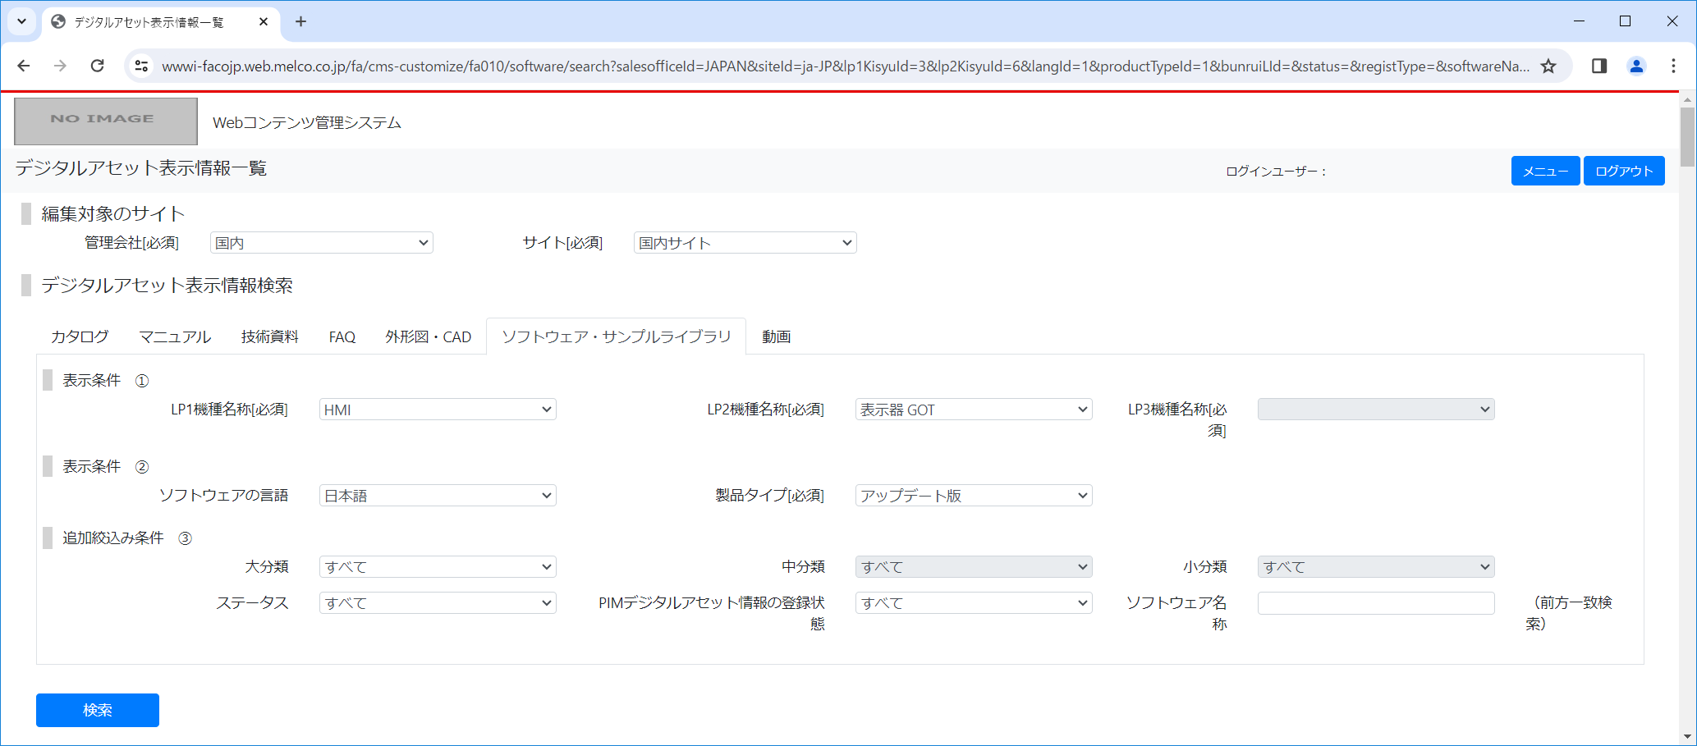

[2]

[3]

[1]

2

1

[12]

[15]

[16]

[18]

[14]

[17]

[11]

[13]

[6]

[10]

[9]

[8]

[7]

[4]

[5]

《1》関連するFAサイト

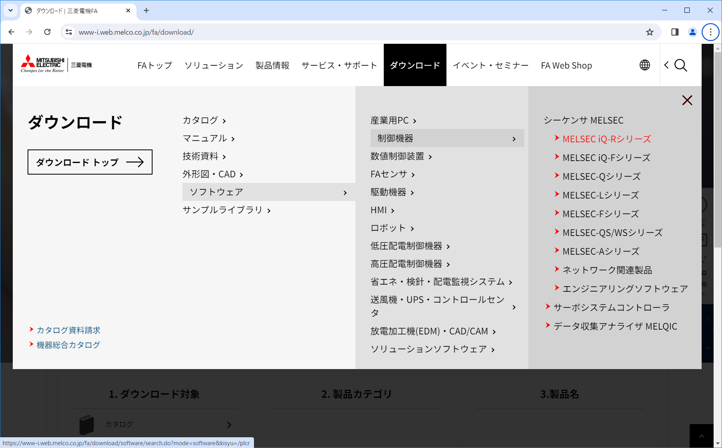

LP１機種名称

LP2機種名称

LP3機種名称

《2》関連するFAサイト（ソフトウェア）

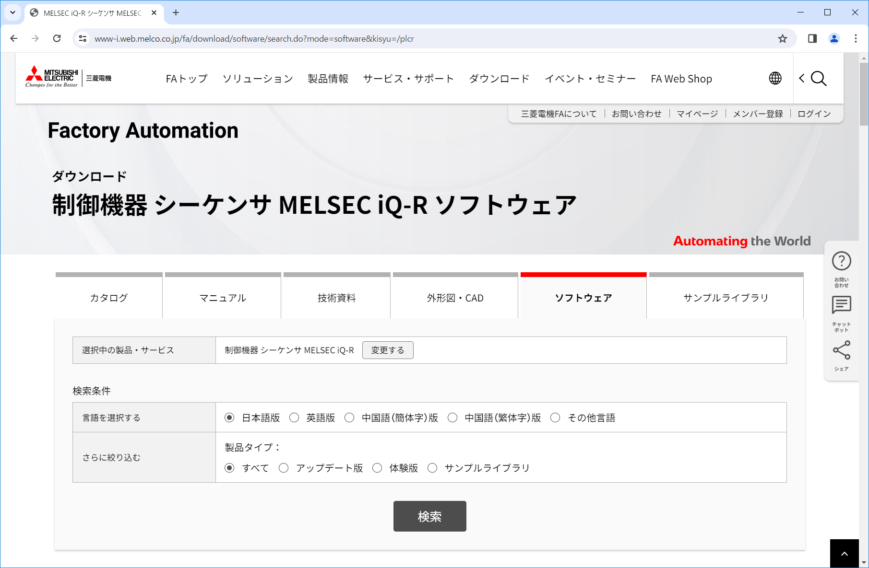

ソフトウェアの言語

製品タイプ

3

《2》関連するFAサイト（サンプルライブラリ）

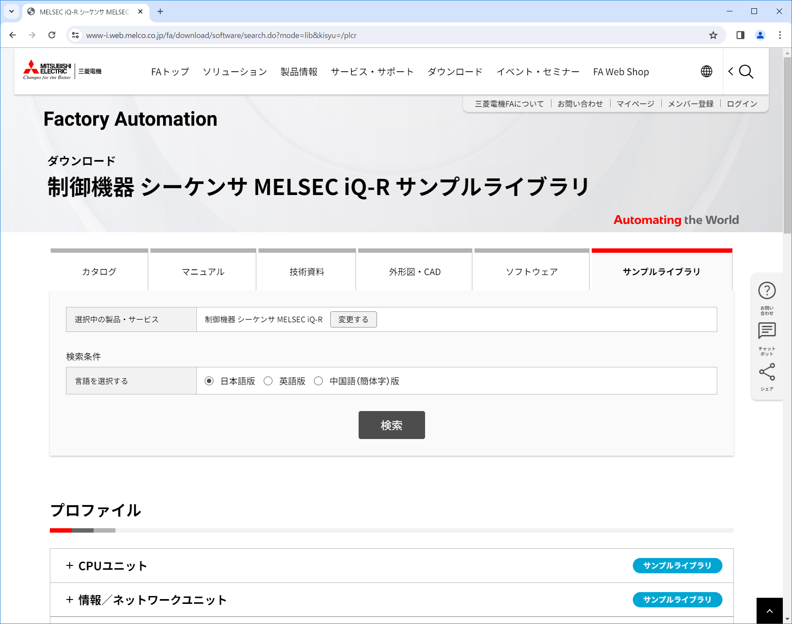

3

1　デジタルアセット表示情報検索

**表示条件①**：

いずれの選択リストも「すべて」の入力は不可です。

三菱FAの画面（上図《1》）の「LP1機種名称」「LP2機種名称」「LP3機種名称」と同じ内容を設定します。

**表示条件②**：

「ソフトウェアの言語」は「すべて」の入力が可能です。

三菱FAの画面（上図《2》）の「言語を選択する」「製品タイプ」と同じ文言を設定します。

表示条件①～②を選択後、以下の追加絞り込み条件の編集が可能となります。

2　追加絞り込み条件③

「追加絞込み条件③」の内容は任意入力です。

「大分類」「中分類」「小分類」「ステータス」「PIMデジタルアセット情報の登録状態」は「すべて」、「ソフトウェア名称」は未入力で初期表示されます。

3 製品タイプによる反映先FAサイトの違い

本機能では、ソフトウェア・サンプルライブラリ双方の表示管理設定を行うことができますが、製品タイプによって反映先FAサイトのページが異なります。

具体的には、製品タイプが「アップデート版」「トライアル版」「無償提供版」の場合、ダウンロード一覧(ソフトウェア)画面、

「サンプルライブラリ」の場合、ダウンロード一覧(サンプルライブラリ)画面に反映されます。

【一覧に表示させるPIM情報と表示情報を登録した場合】

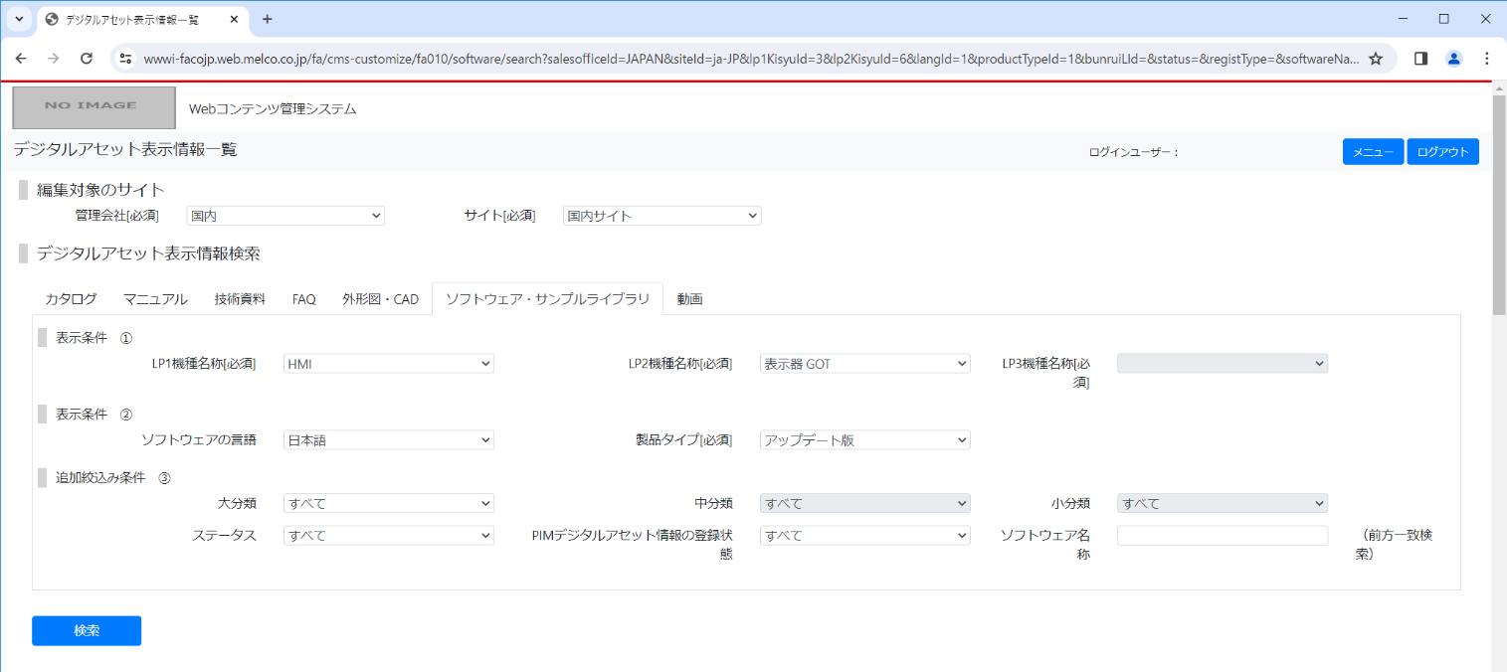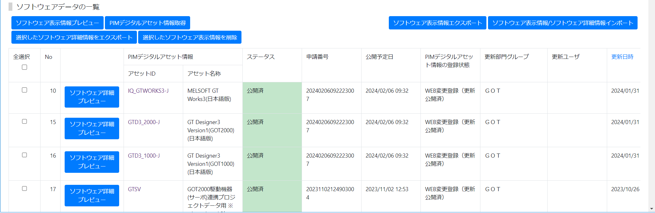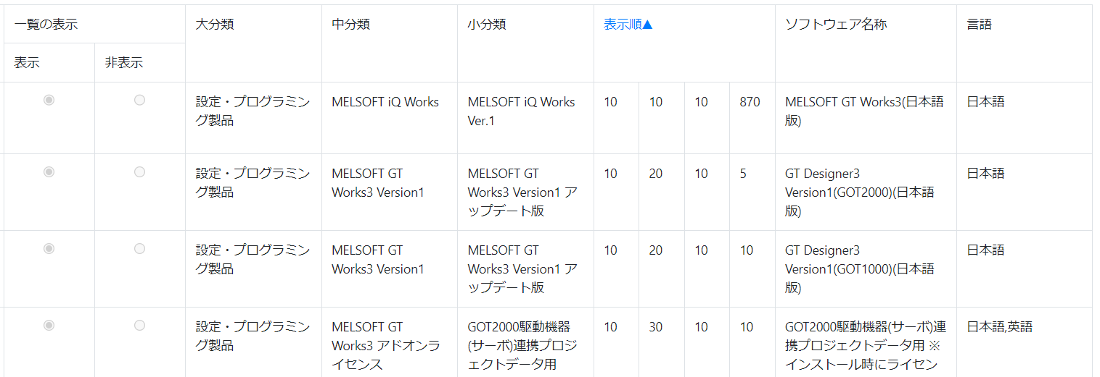

[20]

[33]

[32]

0件選択中

検索結果：10件中 1-10件を表示

[31]

[29]

[30]

[27]

[26]

[28]

[24]

[19]

[23]

[22]

[21]

[25]

※ご参考

【検索結果が０件の場合】

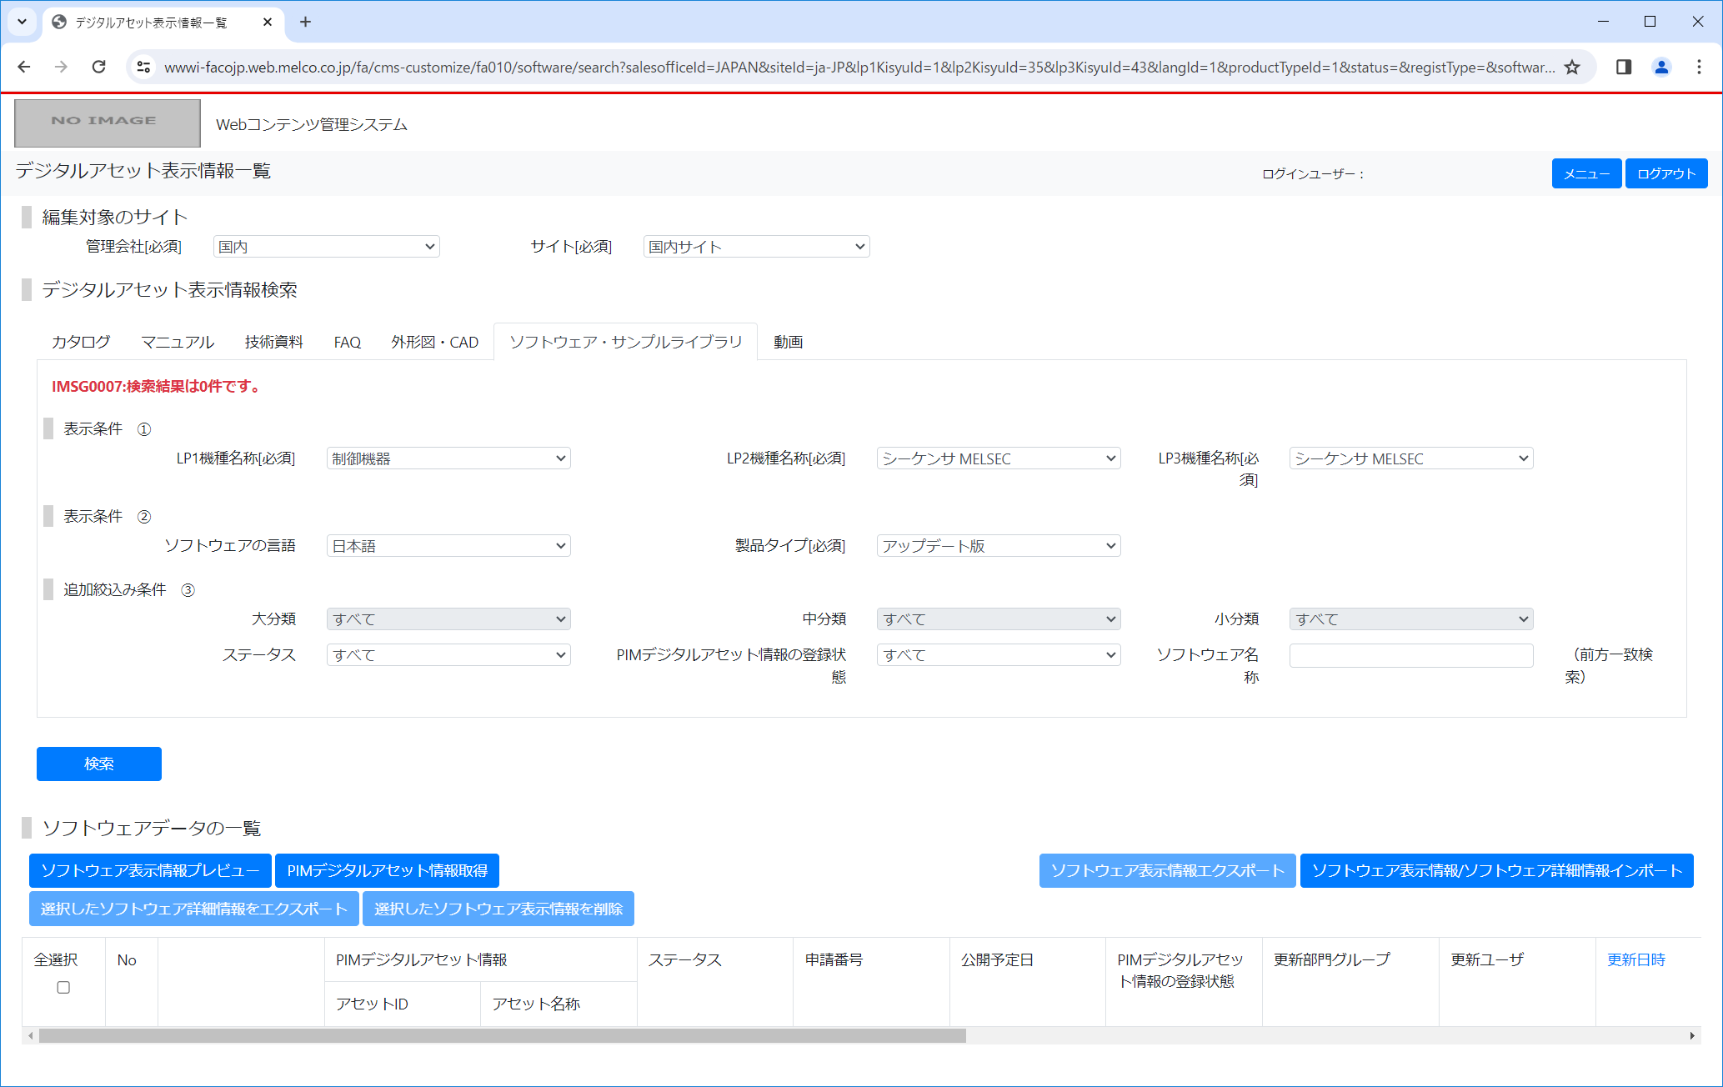

【PIM連携直後で、表示情報が未登録の状態】

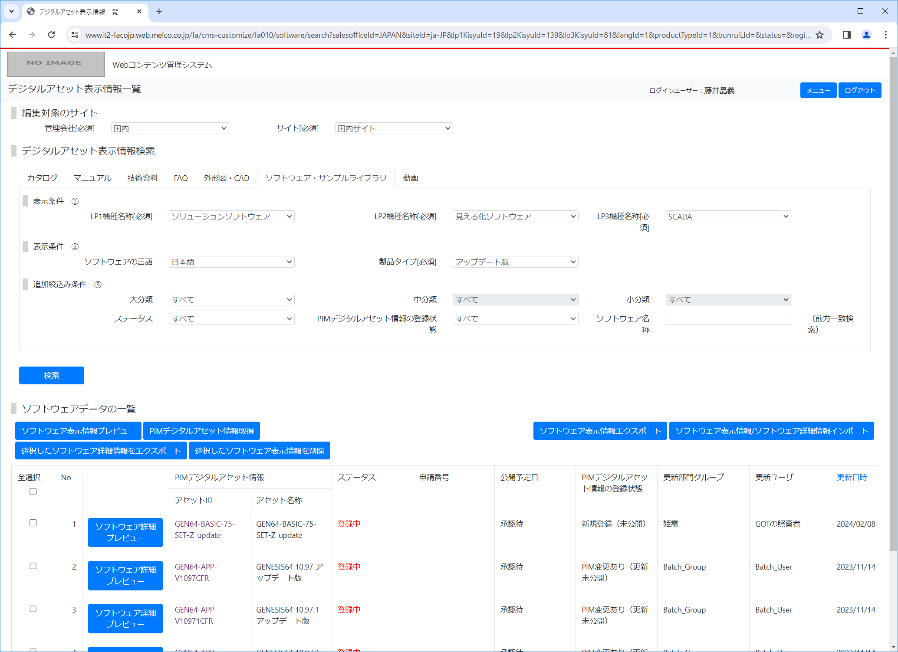

0件選択中

検索結果：10件中 1-10件を表示

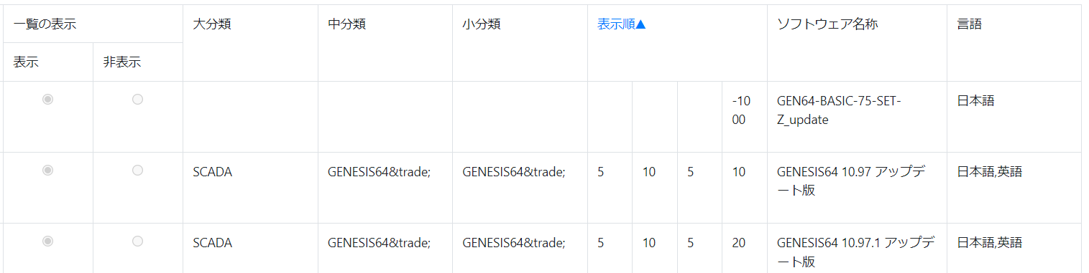

※

* PIM連携直後で表示情報が未登録の状態の場合、一覧の先頭に表示させるため、「表示順」の「ソフトウェア情報の表示順」に-1000が設定されています。必要に応じて表示順を変更してください。

## 画面項目

| No. | | 画面項目名 | | 説明 | コントロール | 必須  任意  不可 |
| --- | --- | --- | --- | --- | --- | --- |
| 1 | | ログインユーザ名 | | ログインしているユーザのユーザ名が表示されます。 |  |  |
| 2 | | メニューボタン | | メニュー画面に遷移します。  クリック時に、データが破棄される旨のダイアログが表示されます。 | ボタン |  |
| 3 | | ログアウトボタン | | ログイン画面(ログアウト時)に遷移します。  クリック時に、データが破棄される旨のダイアログが表示されます。 | ボタン |  |
| 4 | | 管理会社選択リスト | | 管理会社を選択します。  選択肢、デフォルト値は、作業中ユーザの属性によって決まります。 | プルダウンメニュー | 必須 |
| 5 | | サイト選択リスト | | サイトを選択します。  選択肢、デフォルト値は、作業中ユーザの属性によって決まります。 | プルダウンメニュー | 必須 |
| 6 | | デジタルアセット一覧タブ | | タブを押下することで、検索方法を選択します(カタログ、マニュアル、技術資料、外形図・CAD、ソフトウェア・サンプルライブラリ、動画)。 | リンク |  |
| 7 | | LP1機種名称選択リスト | | LP1製品情報について、検索条件を選択します。  選択肢、デフォルト値は、作業中ユーザの属性によって決まります。 | コンボ  ボックス | 必須 |
| 8 | | LP2機種名称選択リスト | | LP2製品情報について、検索条件を選択します。  選択肢、デフォルト値は、作業中ユーザの属性によって決まります。 | コンボ  ボックス | 必須 |
| 9 | | LP3機種名称選択リスト | | No.8 LP2機種名称選択リストで「シーケンサMELSEC」を選択した場合のみ選択が可能となります。 シーケンサMELSECに紐づくLP3製品情報について、検索条件を選択します。 | コンボ  ボックス | 必須 |
| 10 | | ソフトウェアの言語選択リスト | | ソフトウェアの言語について、検索条件を選択します。  デフォルト値はNo.5サイト選択リストで選択したサイトに紐づく言語になります。 | プルダウンメニュー | 任意 |
| 11 | | 製品タイプ選択リスト | | ソフトウェアの製品タイプについて、検索条件を選択します。 | プルダウンメニュー | 必須 |
| 12 | | 大分類リスト | | ソフトウェアの大分類について、検索条件を選択します。 | プルダウンメニュー | 任意 |
| 13 | | 中分類リスト | | ソフトウェアの中分類について、検索条件を選択します。 | プルダウンメニュー | 任意 |
| 14 | | 小分類リスト | | ソフトウェアの小分類について、検索条件を選択します。 | プルダウンメニュー | 任意 |
| 15 | | ステータスリスト | | ソフトウェアのステータスについて、検索条件を選択します。  ステータスの種類は下記、補足をご参照ください。 | プルダウンメニュー | 任意 |
| 16 | | PIMデジタル  アセット情報の登録状態リスト | | ソフトウェアのPIMデジタルアセット情報の登録状態について、検索条件を選択します。  PIMデジタルアセット情報の登録状態の種類は下記、補足をご参照ください。 | プルダウンメニュー | 任意 |
| 17 | | ソフトウェア名称テキスト | | ソフトウェアの名称について、検索条件を入力します。 | テキスト  フィールド | 任意 |
| 18 | | 検索ボタン | | ボタンを押下することで、No.7～No.17の条件に該当する製品一覧を検索し、No.25ソフトウェアデータ一覧テーブルに表示します。 | ボタン |  |
| 19 | | ソフトウェア表示情報プレビュー  ボタン | | ボタンを押下することで、対象の一覧のWEBでの表示状態を別ウィンドウ(ダウンロード：ソフトウェアの一覧)で確認することができます。 | ボタン |  |
| 20 | | PIMデジタル  アセット情報  取得ボタン | | ボタン押下することで、PIMデジタルアセット情報検索(製品階層パス)画面へ遷移します。 | ボタン |  |
| 21 | | ソフトウェア表示情報エクスポートボタン | | ボタンを押下することで、ソフトウェア検索結果の一覧をExcelデータに出力します。 | ボタン |  |
| 22 | | ソフトウェア表示情報/ソフトウェア詳細情報インポートボタン | | ボタン押下することで、デジタルアセット表示情報インポート画面へ遷移します。 | ボタン |  |
| 23 | | 選択したソフトウェア詳細情報をエクスポートボタン | | ボタンを押下することで、No.27デジタルアセット選択チェックボックスで選択したソフトウェアの詳細情報をExcelデータに出力します。 | ボタン |  |
| 24 | | 選択したソフトウェア表示情報を削除ボタン | | ボタンを押下することで、No.27デジタルアセット選択チェックボックスで選択したソフトウェア表示情報を削除します。ボタン押下時には確認ダイアログが表示されます。 | ボタン |  |
| 25 | | ソフトウェアデータ一覧テーブル | | No.18検索ボタンにより検索されたソフトウェアの一覧が表示されます。  自BUで編集できないデジタルアセットのPIM公開フラグ/FAサイト公開フラグがONになったときは、当該行がグレーで表示されます。グレー表示は、下記ステータスによる色分けより優先されます。 |  |  |
|  | 1 | No | | 一覧の表示Noが表示されます。 |  |  |
| 2 | PIMデジタル  アセット情報 | | アセットID,アセット名称の2つのPIMデジタルアセット情報が表示されます。 |  |  |
| 3 | ステータス | | 対象ソフトウェアの申請、公開に関する状態が表示されます。  ステータスの種類は下記、補足をご参照ください。 |  |  |
| 4 | 申請番号 | | 対象のソフトウェアに紐づく申請番号が表示されます。  一度も申請を行っていない場合、空白となります。 |  |  |
| 5 | 公開予定日 | | 対象ソフトウェアの公開予定日が表示されます。 |  |  |
| 6 | PIMデジタル  アセット情報の登録状態 | | 対象ソフトウェアのPIMに関する状態が表示されます。 PIMデジタルアセット情報の登録状態の種類は下記、補足をご参照ください。 |  |  |
| 7 | 一覧の表示 | | 対象ソフトウェアがFAサイト上に表示されるかがラジオボタンで表示されます。  この画面で編集することはできません。 |  |  |
| 8 | 大分類 | | 対象ソフトウェアの大分類が表示されます。 |  |  |
| 9 | 中分類 | | 対象ソフトウェアの中分類が表示されます。 |  |  |
| 10 | 小分類 | | 対象ソフトウェアの小分類が表示されます。 |  |  |
| 11 | 表示順 | | 対象ソフトウェアの表示順優先度が表示されます。  ソフトウェア一覧では、表示順は4つの項目に分かれており、左からそれぞれ「大分類の表示順」、「中分類の表示順」、「小分類の表示順」、「ソフトウェア情報の表示順」を表します。 |  |  |
|  | 大分類の表示順 |
| 中分類の表示順 |
| 小分類の表示順 |
| ソフトウェア情報の 表示順 |
| 12 | ソフトウェア名称 | | 対象ソフトウェアの名称が表示されます。 |  |  |
| 13 | 言語 | | 対象ソフトウェアの言語が表示されます。 |  |  |
| 14 | 最終更新部門グループ | | 対象ソフトウェアの最終更新部門グループが表示されます。 |  |  |
| 15 | 更新日時 | | 対象ソフトウェアの更新日時が表示されます。 |  |  |
| 26 | | 全選択/解除  チェックボックス | | チェックを入れることで、No.27デジタルアセット選択チェックボックスの選択状態を一括で選択、チェックを外すことで選択解除にします。 | チェック  ボックス | 任意 |
| 27 | | デジタルアセット選択チェック  ボックス | | No.23詳細情報エクスポートまたはNo.31公開申請で使用するチェックボックスです。  指定後、各ボタンを押下することで指定したアセット情報のエクスポート、公開申請を行うことができます。 | チェック  ボックス | 任意 |
| 28 | | アセットIDリンク | | リンクを押下することで、ソフトウェア詳細編集画面に遷移します。  12月の公開時には当該画面非公開のため、遷移しません。 | リンク |  |
| 29 | | 表示順ラベル | | リンクを押下することで、No.25ソフトウェアデータ一覧テーブルに表示されているソフトウェア一覧の表示順を変更することができます。  昇順/降順の変更が可能です。（「▲」マークは昇順時は「▲」、降順時は「▼」に切り替わります。） | リンク |  |
| 30 | | 更新日時ラベル | | リンクを押下することでNo.25ソフトウェアデータ一覧テーブルに表示されているソフトウェア一覧の表示順を更新日時で変更することができます。  昇順/降順の変更が可能です。（「▲」マークは昇順時は「▲」、降順時は「▼」に切り替わります。） | リンク |  |
| 31 | | 選択したデジタルアセットを公開申請ボタン | | ボタンを押下することで、No.27デジタルアセット選択チェックボックスで選択したソフトウェアを対象として、公開申請画面に遷移します。 | ボタン |  |
| 32 | | 検索結果件数 | | No.18検索ボタンにより検索された、検索結果件数を表示します。 |  |  |
| 33 | | 選択件数 | | No.27デジタルアセット選択チェックボックスの選択中状態の件数を表示します。 |  |  |

デジタルアセット表示情報インポート

# デジタルアセット表示情報インポート

## 機能概要

デジタルアセット表示情報インポート機能では、FAサイトに表示させるデジタルアセット情報を一覧・詳細単位でインポートできます。

* インポート可能ファイルは以下の通りです。またインポートファイル読み込み時に差分箇所が画面上に表示されます。
* FB-T-A-001_ドキュメント表示情報
* FB-T-A-002_ドキュメント詳細情報
* FB-T-A-003_CAD表示情報
* FB-T-A-005_ソフトウェア表示情報
* FB-T-A-006_ソフトウェア詳細情報
* FB-T-A-007_動画表示情報
* FB-T-A-008_動画詳細情報
* 動画に関するマニュアルは、個別マニュアルをご参照ください。
  + M02_009_機能マニュアル_動画一覧.docx
  + M02_025_機能マニュアル_FB-T-A-007_動画表示情報.docx
  + M02_026_機能マニュアル_FB-T-A-008_動画詳細情報.docx

## 画面

デジタルアセット表示情報インポートで表示される代表的な画面をご紹介します。

【初期画面】

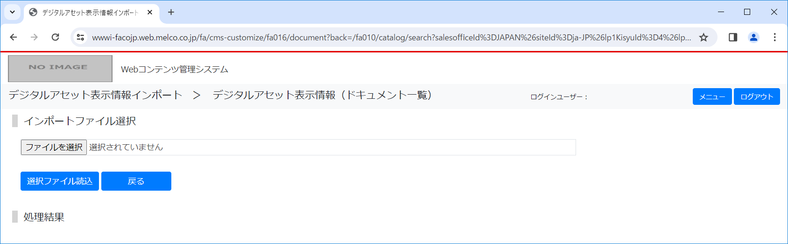

[4]

[5]

[6]

[1]

[2]

[3]

【データファイル読み込み異常の場合】

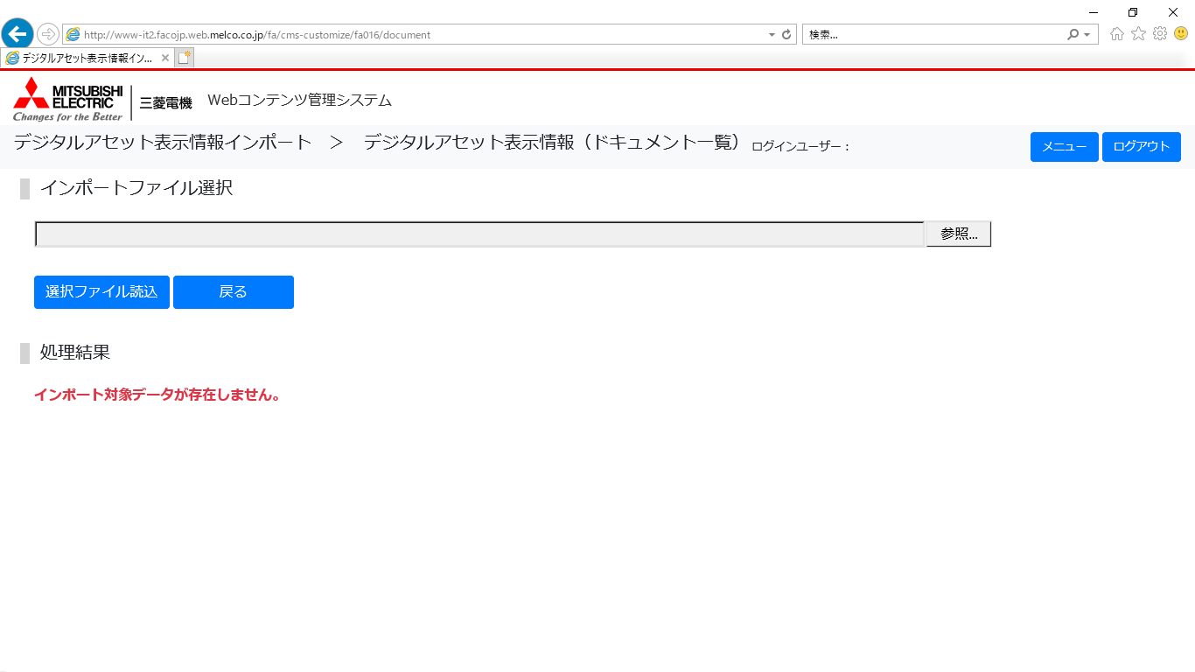

[A]

【「ドキュメント表示情報」読み込み正常の場合】

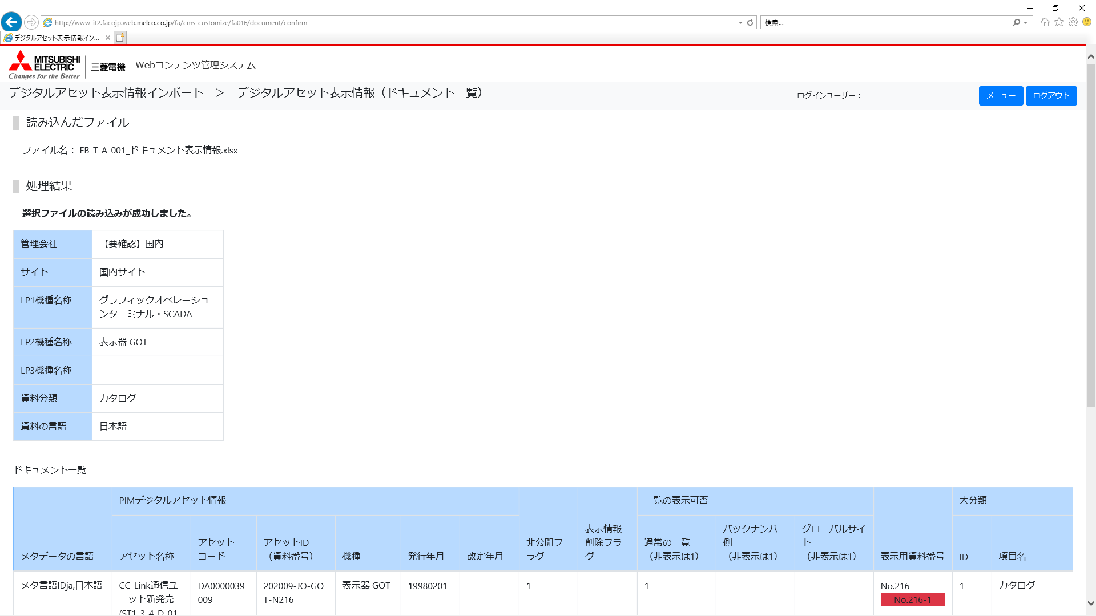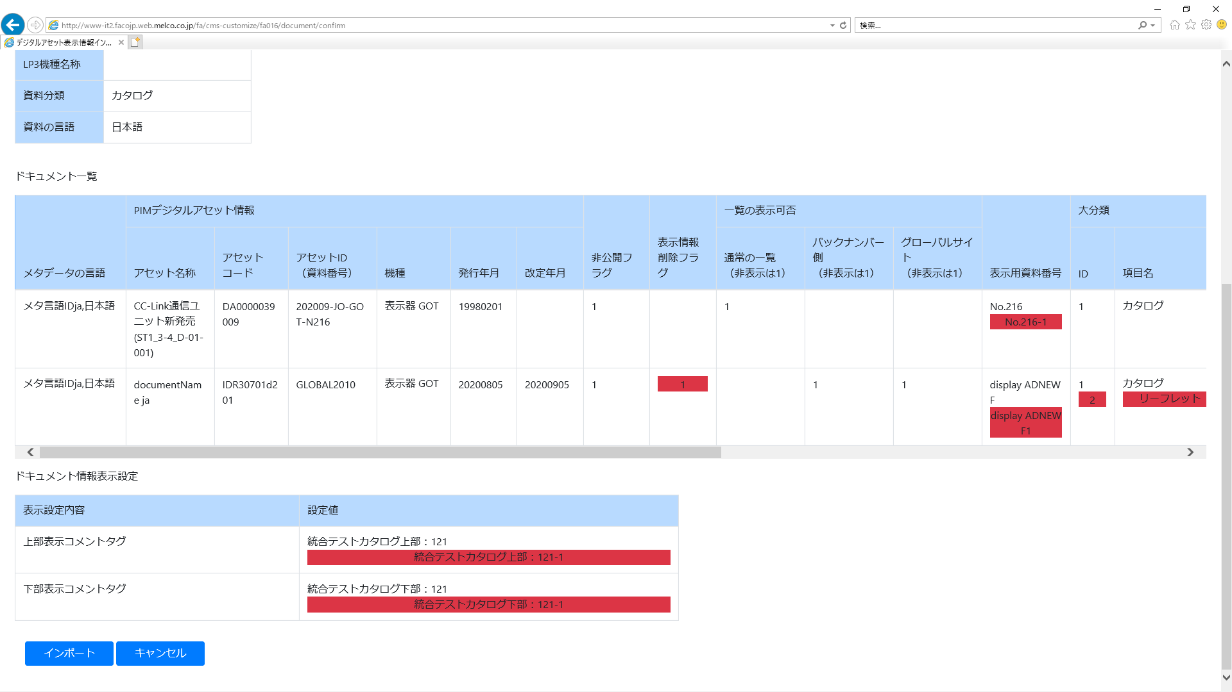

[7]

[F]

[D]

[9]

[8]

[E]

[C]

[7]

[B]

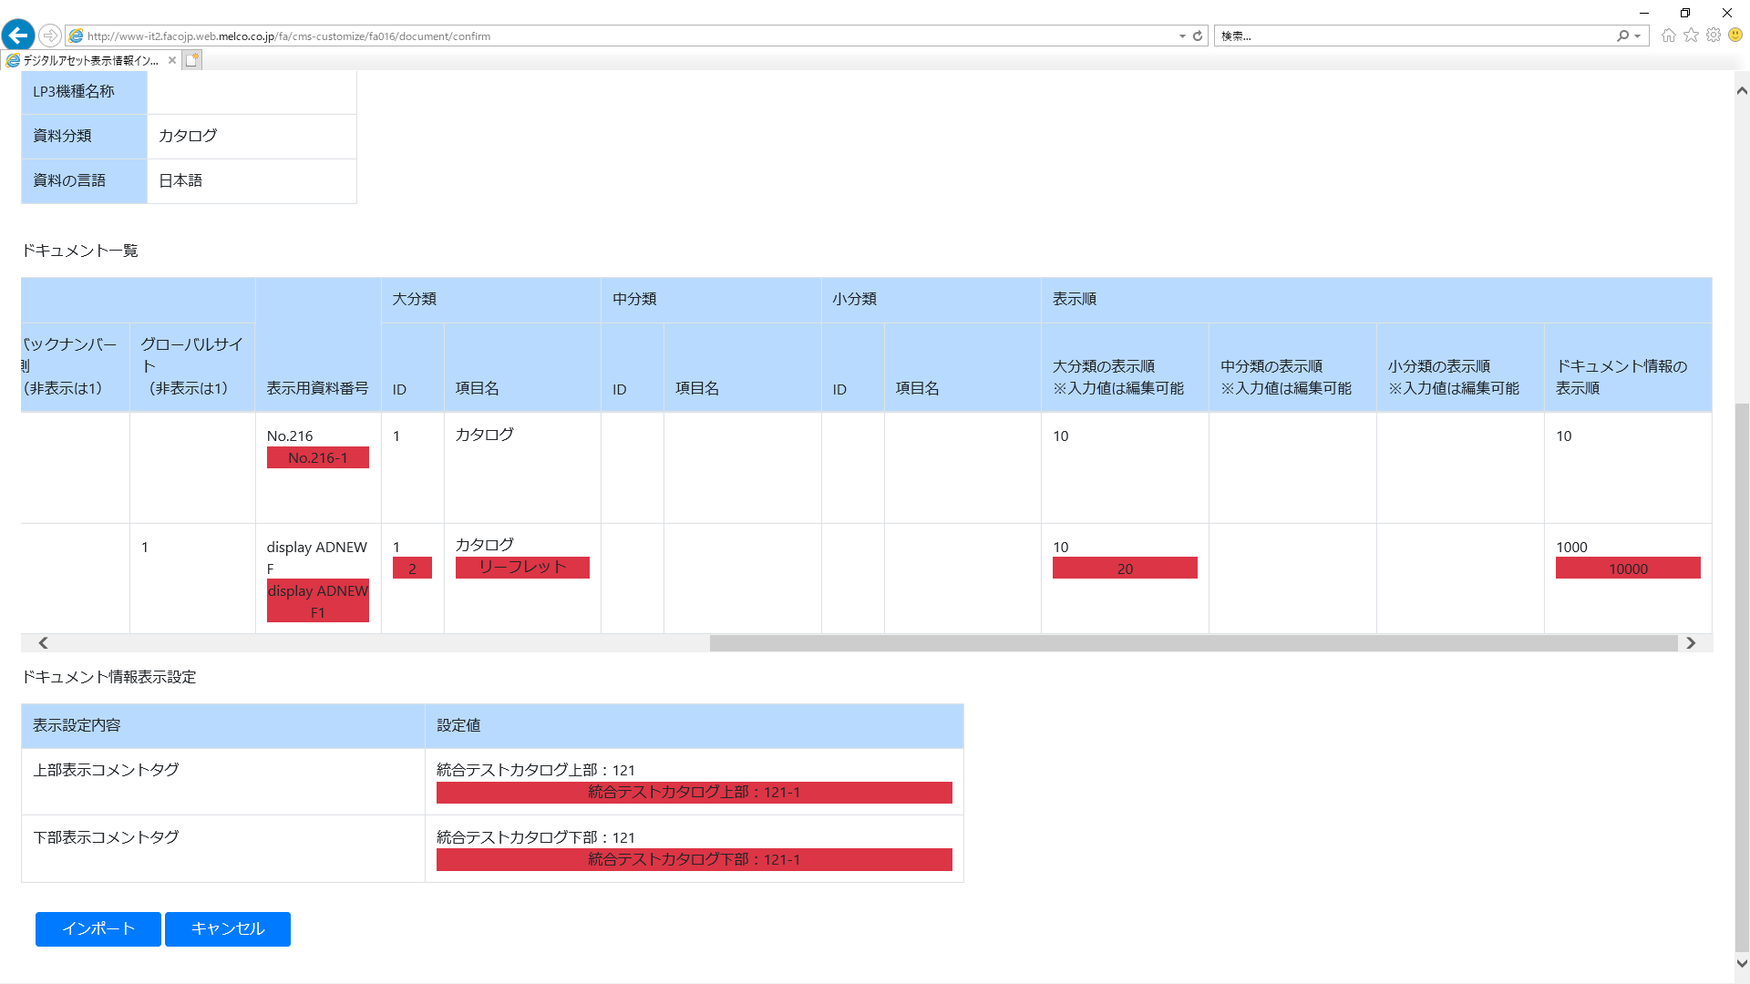

【「ドキュメント詳細情報」読み込み正常の場合】

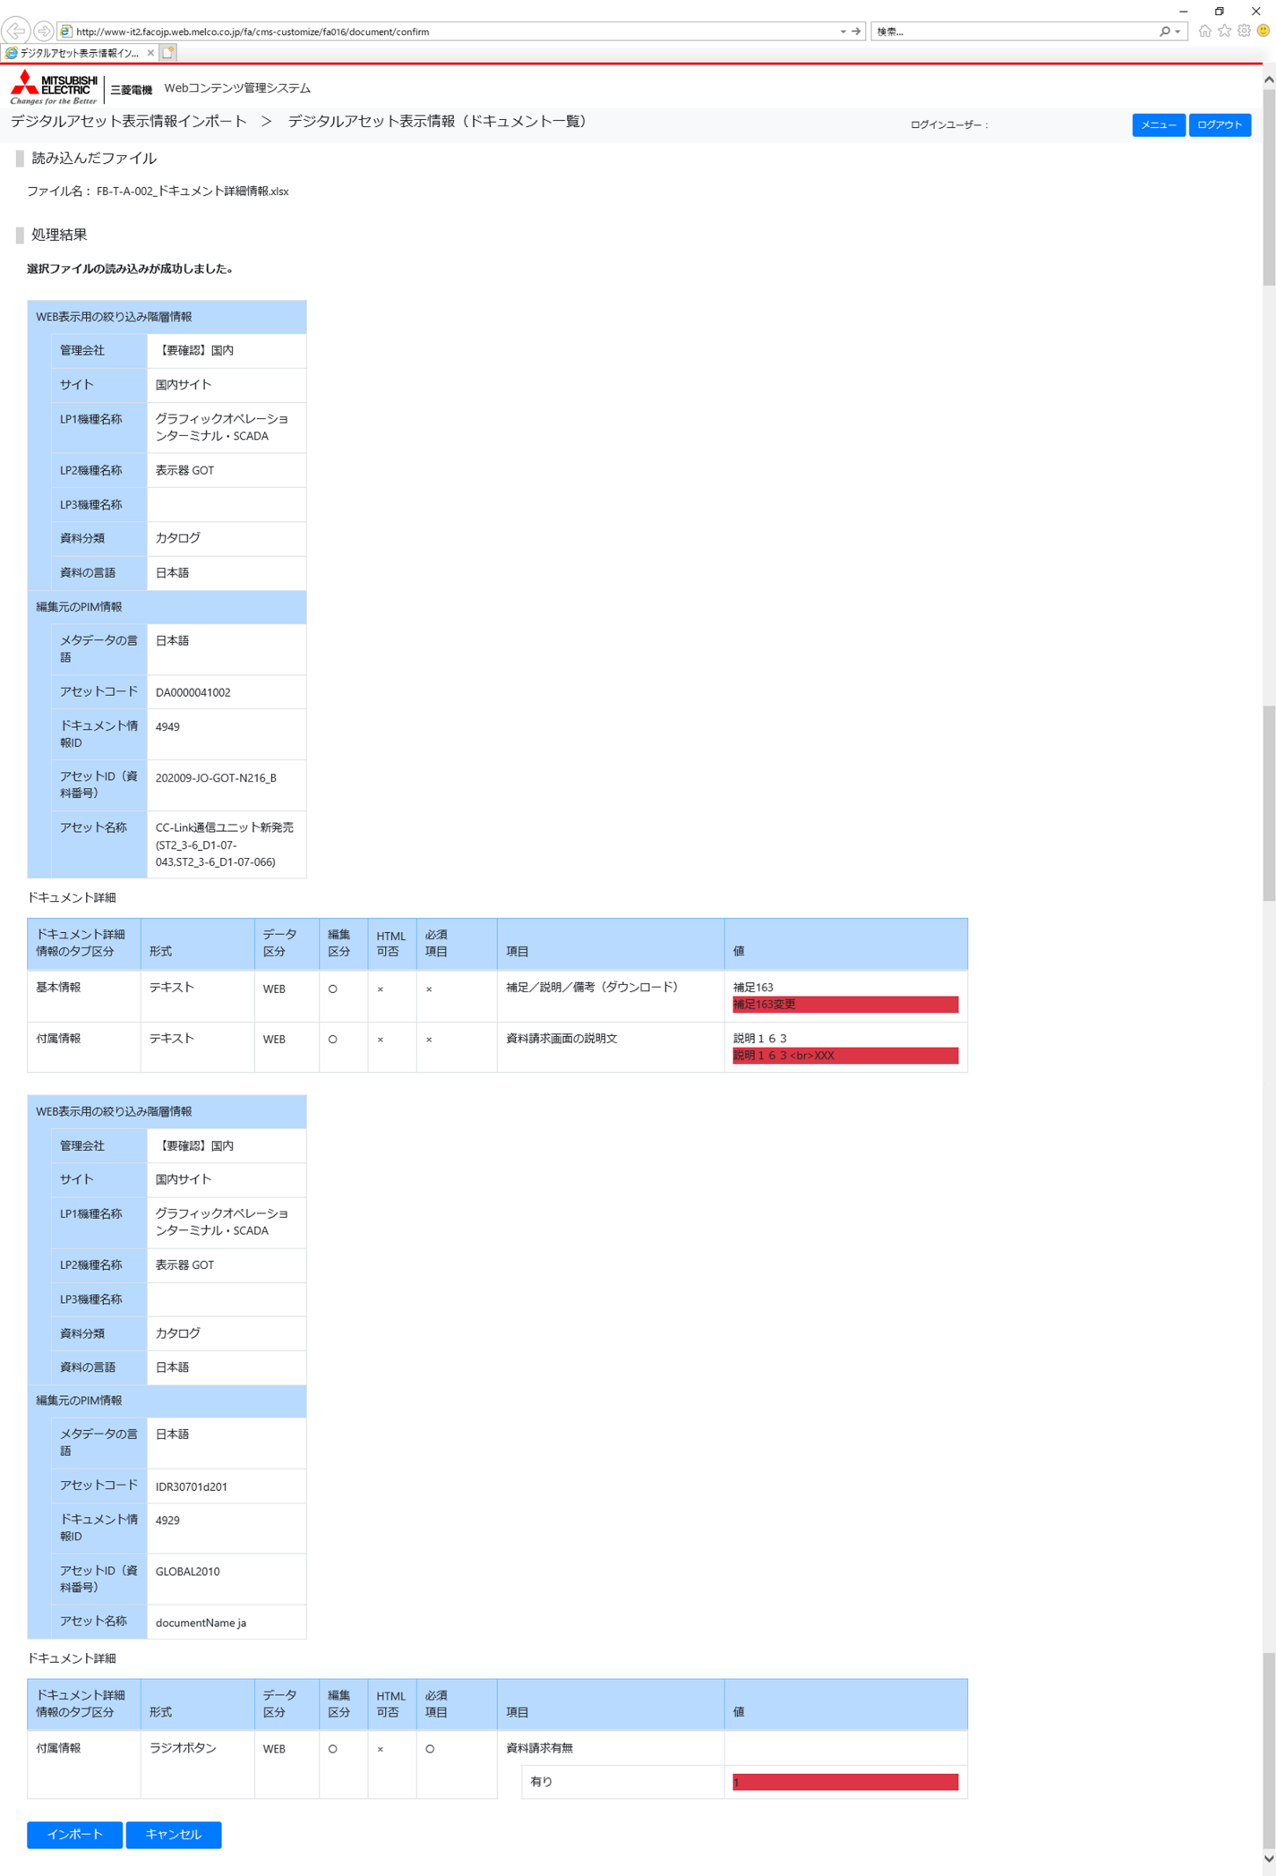

[B]

[D]

[G]

[H]

【「CAD表示情報」読み込み正常の場合】

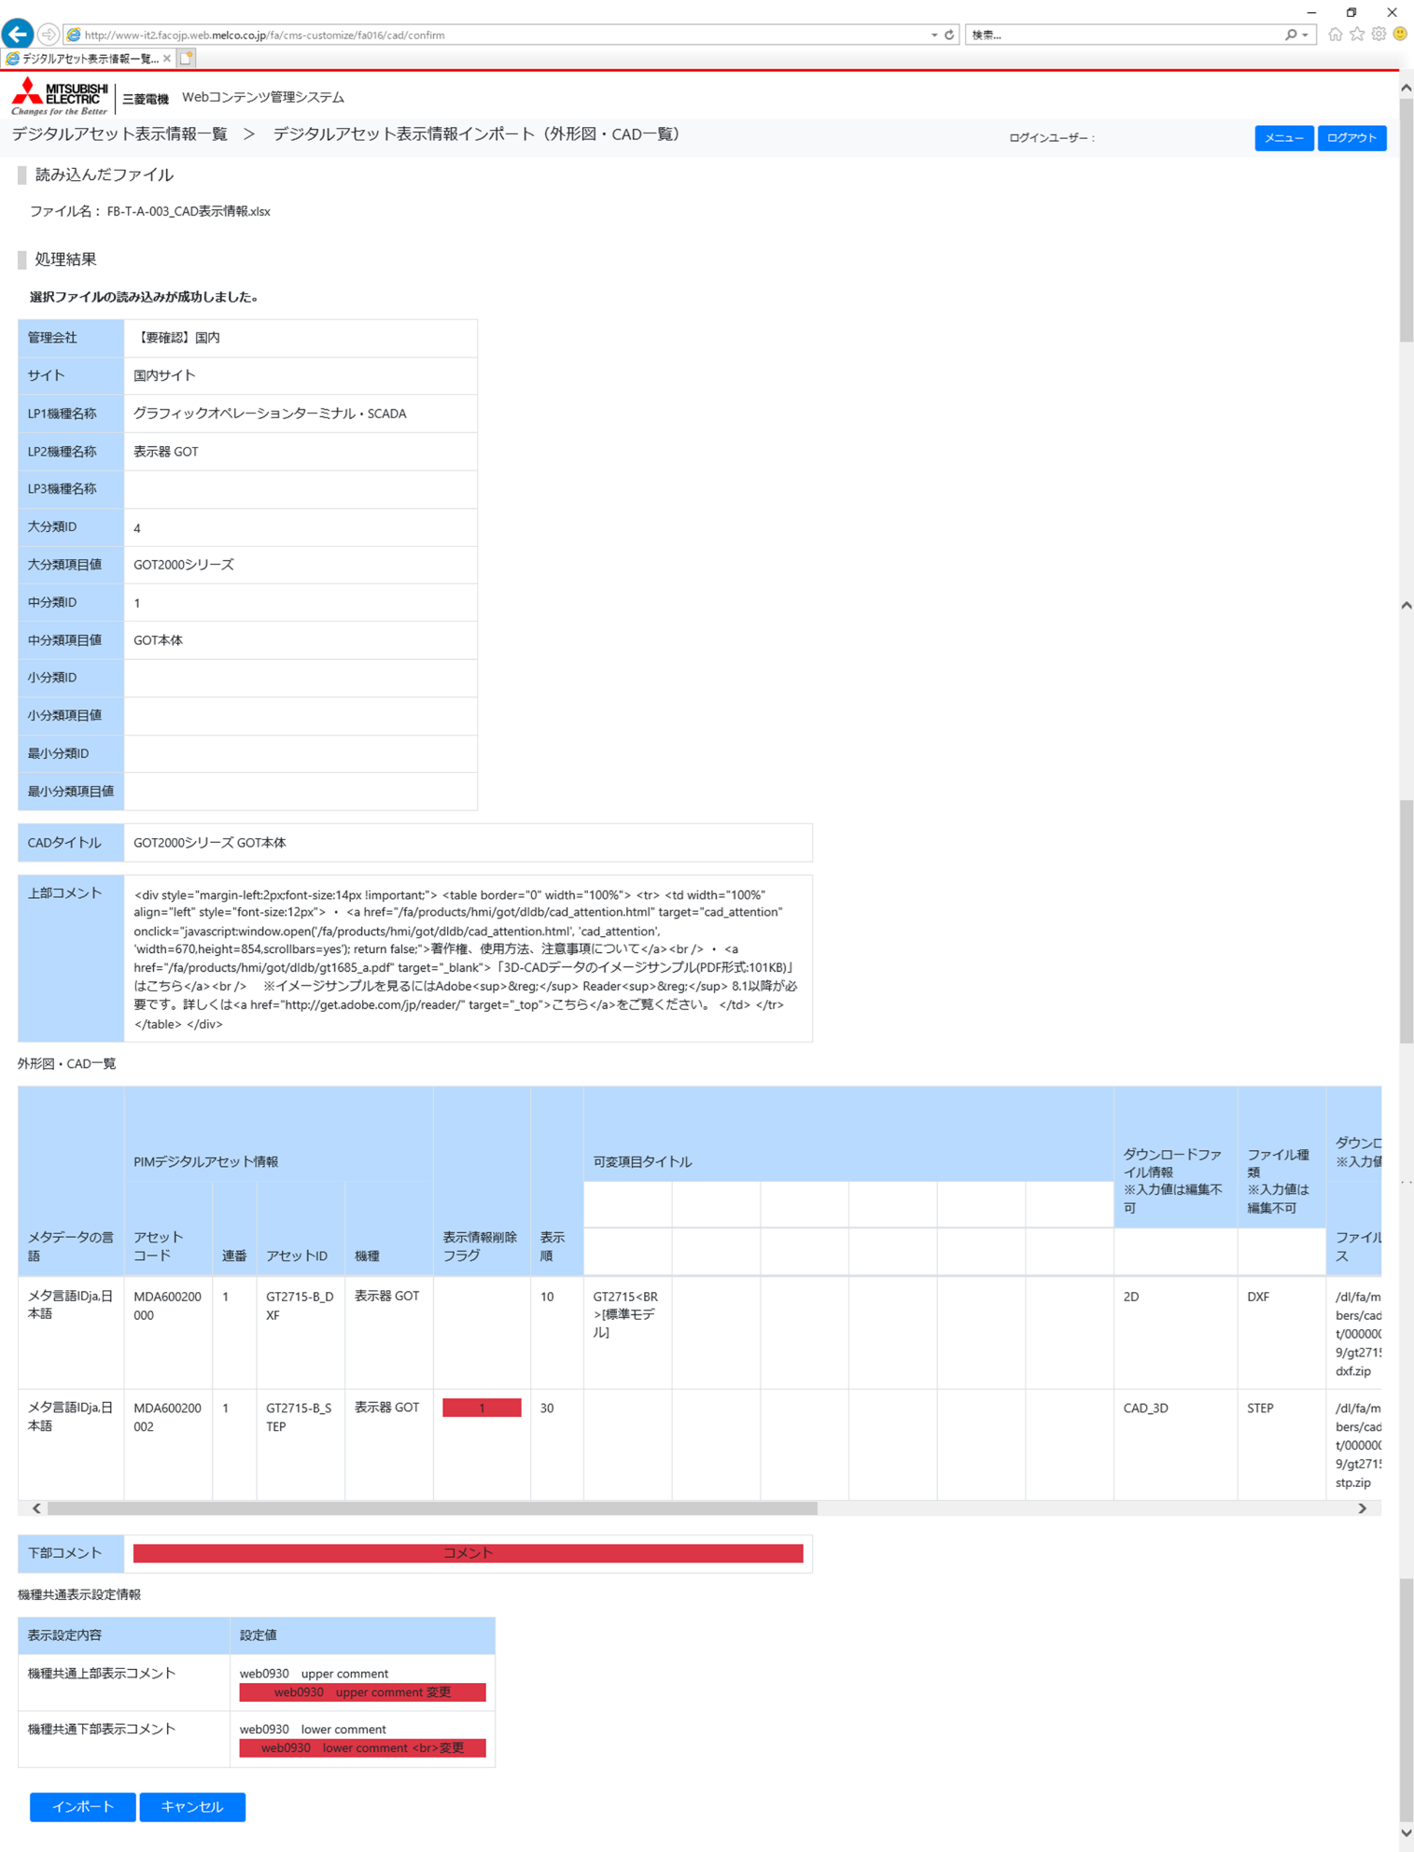

[C]

[I]

[B]

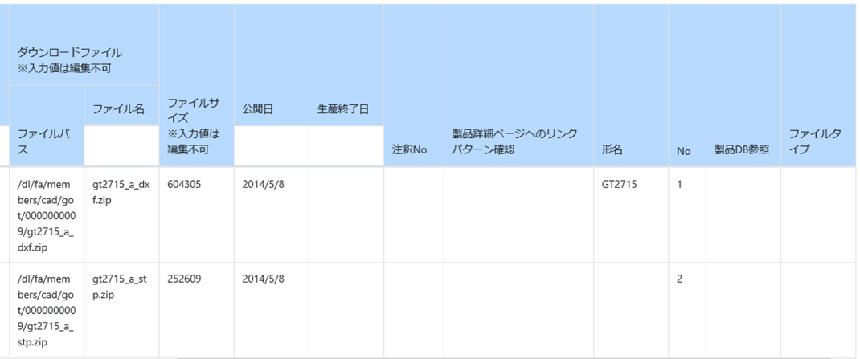

【「ソフトウェア表示情報」読み込み正常の場合】

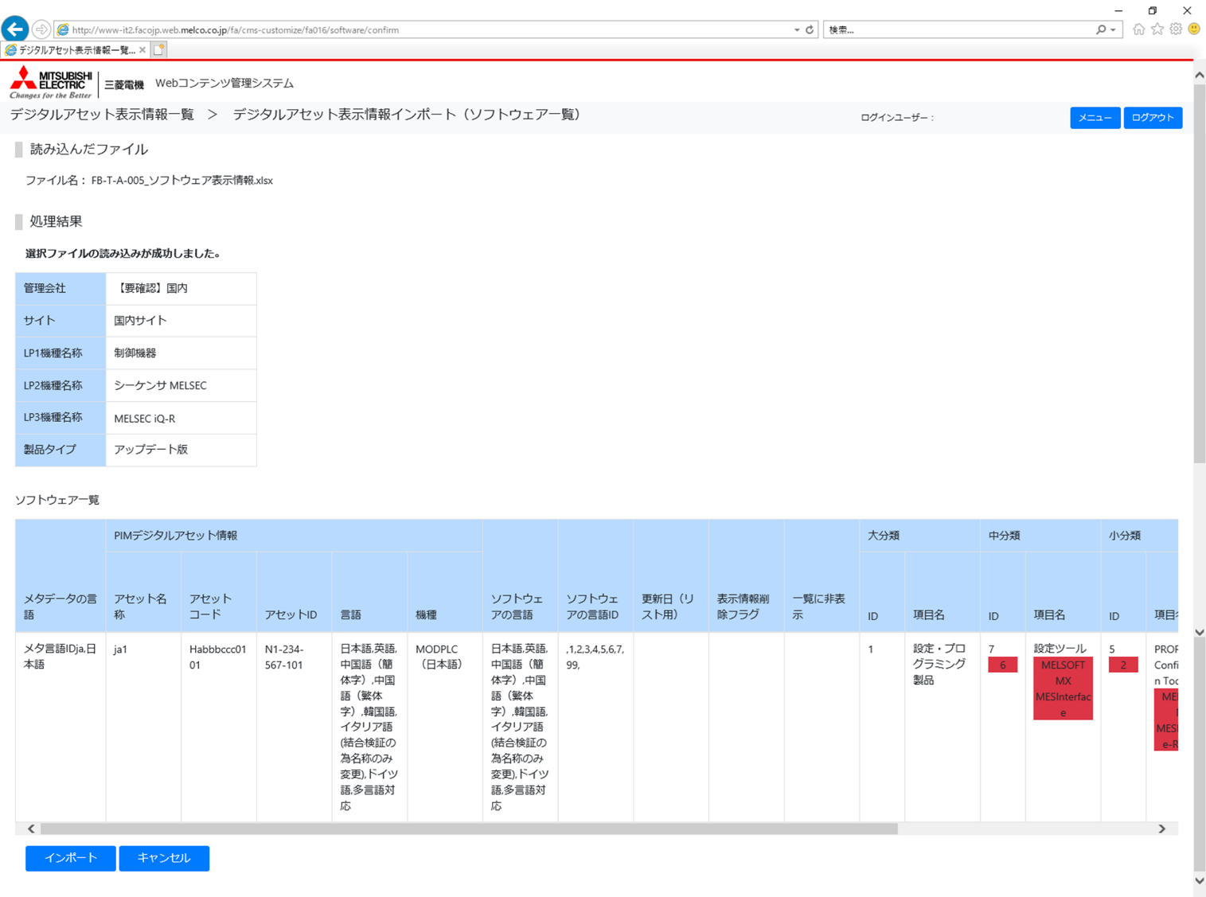

[F]

[D]

[B]

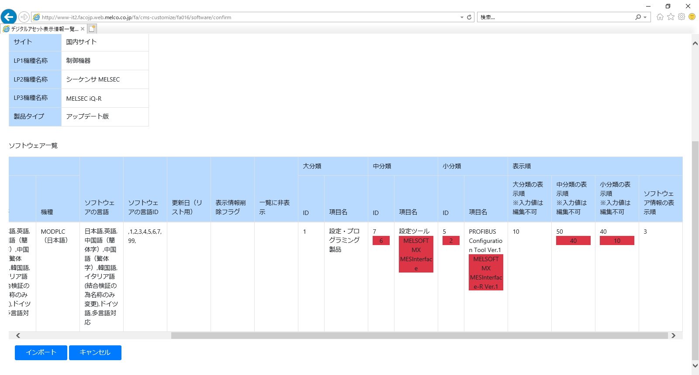

【「ソフトウェア詳細情報」読み込み正常の場合】

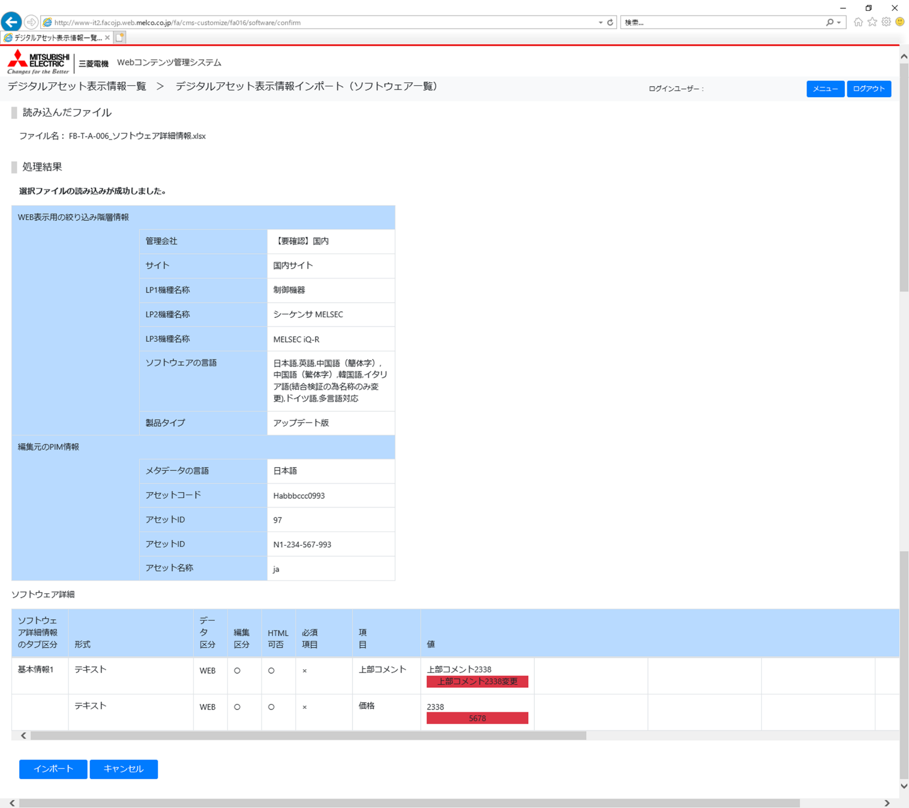

[D]

[B]

【データファイルインポート異常の場合】

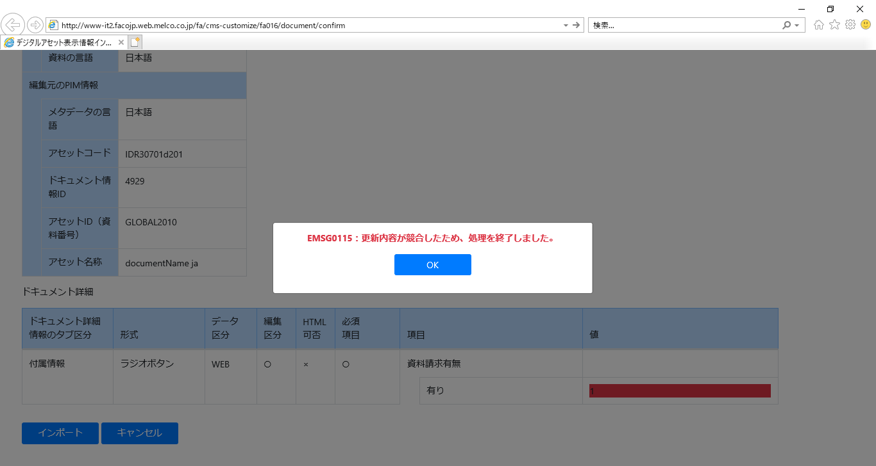

[A]

[10]

【データファイルインポート正常の場合】

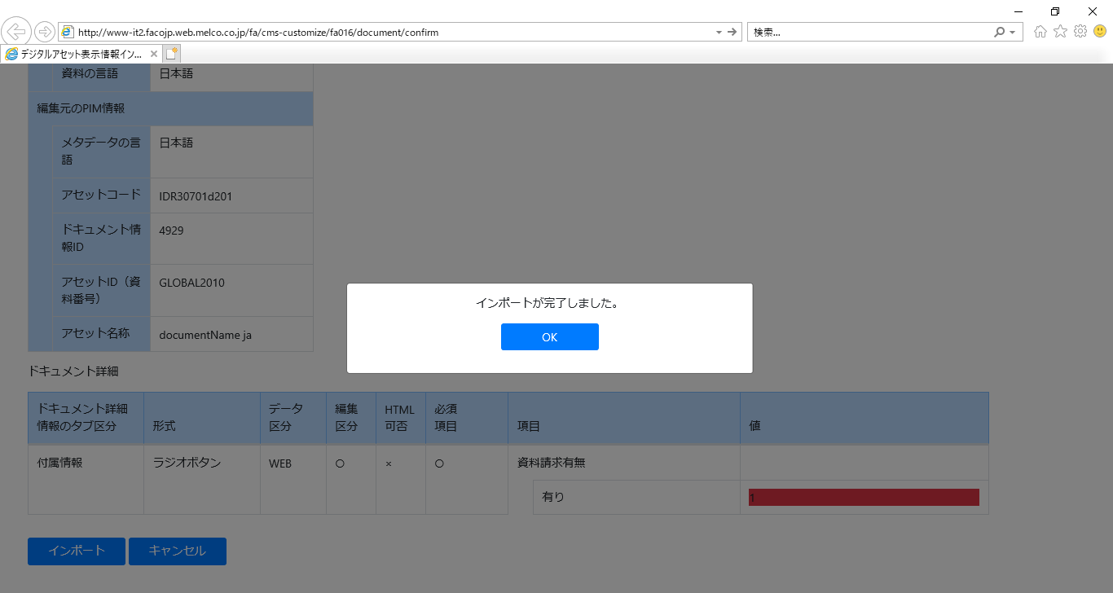

[11]

## 画面項目

画面内で使用されている項目の説明を以下の表にまとめています。

| No. | 画面項目名 | 説明 | コントロール | 必須  任意  不可 |
| --- | --- | --- | --- | --- |
| 1 | ログインユーザ名 | ログインしているユーザのユーザ名が表示されます。 |  |  |
| 2 | メニューボタン | クリック時に、データが破棄される旨のダイアログが表示されます。承諾後、FA002メニュー画面へ遷移します。 | ボタン |  |
| 3 | ログアウトボタン | クリック時に、データが破棄される旨のダイアログが表示されます。承諾後、ログアウト通知画面へ遷移します。 | ボタン |  |
| 4 | ファイル選択  ボックス | ファイルを選択後、インポートします。  ※インポート可能ファイルは以下の通りです。  ・ドキュメント表示情報  ・ドキュメント詳細情報  ・CAD表示情報  ・ソフトウェア表示情報  ・ソフトウェア詳細情報  ・動画表示情報  ・動画詳細情報 |  |  |
| 5 | 選択ファイル読込ボタン | ボタンを押下することで参照ファイルを読み込んだ結果を「処理結果」に表示します。 | ボタン |  |
| 6 | 戻るボタン | ボタンを押下することで「デジタルアセット表示情報一覧」画面に戻ります。  ※遷移前にデータが破棄される旨のダイアログが表示されます。 | ボタン |  |
| 7 | 処理結果 | No.5選択ファイル読込ボタン押下により、データ内容を比較し差分を一覧に表示します。 |  |  |
| 8 | インポートボタン | ボタンを押下することで、処理結果の内容をインポートします。正常の場合、「インポートが完了しました。」というメッセージがダイアログで表示されます。異常終了した場合、エラーメッセージが表示されます。 | ボタン |  |
| 9 | キャンセルボタン | ボタンを押下することで、「デジタルアセット表示情報インポート」画面の初期状態に戻ります。クリック時に、データが破棄される旨のダイアログを表示します。 | ボタン |  |
| 10 | ＯＫボタン （異常時) | ボタンを押下することで、デジタルアセット表示情報インポート画面に戻ります。（データファイルインポート異常の場合） | ボタン |  |
| 11 | ＯＫボタン （正常時） | ボタンを押下することで、デジタルアセット表示情報一覧画面に遷移します。（データファイルインポート正常の場合） | ボタン |  |

## 画面項目以外の機能

| 項目 | 機能名 | 説明 |
| --- | --- | --- |
| A | エラーメッセージ | 場合に応じたエラーメッセージが表示されます。  エラーメッセージの種類とチェック項目は下記「2.5補足」をご参照ください。 |
| B | 読み込んだファイル | 「選択ファイル読込」ボタン押下時に読込内容が正常終了した場合、「ファイル選択のフォーム」「選択ファイル読込ボタン」「戻るボタン」が非表示になり、読み込んだファイルのファイル名が表示されます。 |
| C | 削除フラグ | 行が削除された場合は「表示情報削除フラグ」に「1」が表示されます。 |
| D | 差分 | 更新前後で差分がある項目は更新前の項目の下に赤背景で更新後の値が表示されます。 |
| E | ドキュメント情報  表示設定 | 「ドキュメント情報表示設定」の差分が表示されます。 |
| F | 差分なし | 更新前後で差分がない項目は更新前の項目の下に何も表示されません。 |
| G | HTML情報 | HTML入力可能な項目がHTMLのタグの状態で一覧に表示され、差分がわかります。 |
| H | インポート結果  (複数件) | 複数件インポートした場合は比較結果も複数件表示されます。 |
| I | 機種共通表示  設定情報 | 「機種共通表示設定情報」の差分が表示されます。 |

## エラーメッセージとチェック内容

選択ファイル読込およびインポート時に表示されるエラーメッセージとチェック内容は以下の通りです。

【「FB-T-A-001_ドキュメント表示情報」の場合】

| メッセージID | メッセージ | チェック内容 |
| --- | --- | --- |
| EMSG0052 | インポート対象データが存在しません。 | 15行目以降にデータが1行以上存在することを確認してください。 |
| EMSG0054 | データが重複しています。アセットコード：XXX、ドキュメント情報ID：YYY | ファイル内でアセットコード、ドキュメント情報IDに重複がないことを確認してください。 |
| EMSG0055 | 存在しないサイトです。サイトID：XXX | 対象のサイトがサイトマスタに存在することを確認してください。 |
| EMSG0055 | 存在しない表示設定です。シート：XXX | 更新対象の設定項目がマスタに存在することを確認してください。 |
| EMSG0056 | 存在しない組み合わせです。大分類ID：XXX、中分類ID：YYY、小分類ID：ZZZ | 大分類ID、中分類ID、小分類IDの組み合わせがマスタに存在することを確認してください。 |
| EMSG0057 | 更新権限がありません。サイトID：XXX | 対象のサイトが、ユーザが編集可能なサイトであることを確認してください。 |
| EMSG0057 | 更新権限がありません。アセットID：XXX、機種ID：YYY | 対象の機種が、ログインユーザに紐づく部門グループが担当する機種であることを確認してください。 |
| EMSG0062 | ドキュメントのインポートファイルを指定してください。 | 非表示の「設定シート」に記載されているファイルIDが「FB-T-A-001」であることを確認してください。 |
| EMSG0063 | 通常の一覧とバックナンバー側どちらも表示にはできません。 | 「一覧の表示可否」の「通常の一覧」「バックナンバー側」いずれかに「1」を入力し、非表示にしてください。 |
| EMSG0089 | インポートするファイルの拡張子は「xlsx」を指定してください。 | ファイルの拡張子が「.xlsx」であることを確認してください。 |
| EMSG0094 | 既に削除されているか、存在しないアセットです。アセットID：XXX | 対象のデジタルアセット情報が存在すること、削除フラグが「1」になっていないことを確認してください。 |
| EMSG0095 | 分類選択の表示は変更できません。アセットID：XXX | 資料分類がマニュアルの場合、分類選択の表示が「1」であることを確認してください。 |
| EMSG0096 | グローバルFAサイトのデータは更新できません。 | サイトIDがグローバルFAサイトのIDでないことを確認してください。 |
| EMSG0108 | ステータスが公開済、登録中、却下でないため更新できません。アセットID：XXX | ステータスが「公開済」「登録中」「却下」のいずれかであることを確認してください。上記以外の場合更新はできません。 |

【「FB-T-A-002_ドキュメント詳細情報」の場合】

| メッセージID | メッセージ | チェック内容 |
| --- | --- | --- |
| EMSG0052 | インポート対象データが存在しません。 | 非表示の「設定シート」以外のシートが存在することを確認してください。 |
| EMSG0054 | データが重複しています。アセットコード：XXX、ドキュメント情報ID：YYY | ファイル内でアセットコード、ドキュメント情報IDに重複がないことを確認してください。 |
| EMSG0055 | 存在しないサイトです。シート：XXX、サイトID：YYY | 対象のサイトがサイトマスタに存在することを確認してください。 |
| EMSG0055 | 存在しないPDFファイル情報／ZIPファイル情報（フルパス）です。シート：XXX | ファイル名（フルパス）がドキュメント情報PDFファイルに存在することを確認してください。 |
| EMSG0055 | 存在しないemaファイル情報 ファイル名（フルパス）です。シート：XXX | ファイル名（フルパス）がドキュメント情報EMAファイルに存在することを確認してください。 |
| EMSG0055 | 存在しないempfファイル情報 ファイル名（フルパス）です。シート：XXX | ファイル名（フルパス）がドキュメント情報EMPFファイルに存在することを確認してください。 |
| EMSG0055 | 存在しないtsdcファイル情報 ファイル名（フルパス）です。シート：XXX | ファイル名（フルパス）がドキュメント情報TSDCファイルに存在することを確認してください。 |
| EMSG0055 | 存在しない資料画像(XXX) ファイル名（フルパス）です。シート：YYY | ファイル名（フルパス）がドキュメント情報資料画像の同じ画像タイプに存在することを確認してください。 |
| EMSG0057 | 更新権限がありません。シート：XXX、サイトID：YYY | 対象のサイトが、ユーザが編集可能なサイトであることを確認してください。 |
| EMSG0057 | 更新権限がありません。シート：XXX | 対象の機種およびリンク機種が、ログインユーザに紐づく部門グループが担当する機種であることを確認してください。 |
| EMSG0062 | ドキュメントのインポートファイルを指定してください。 | 非表示の「設定シート」に記載されているファイルIDが「FB-T-A-002」であることを確認してください。 |
| EMSG0064 | 資料請求有無は1つだけ選択してください。シート：XXX | 資料分類がカタログの場合、「資料請求有無」のうち、ただ1つだけに「1」が設定されていることを確認してください。 |
| EMSG0065 | カタログが登録されていません。シート：XXX | 「資料請求有無 有り」が「１」の場合、「カタログ入庫済み」も「1」に設定されている必要があります。 |
| EMSG0066 | 資料種別は1つだけ選択してください。シート：XXX | 資料種別のうち、2つ以上に「1」が設定されていないことを確認してください。 |
| EMSG0074 | 既に削除されています。アセットID：XXX | 対象のデジタルアセットが存在すること、削除フラグが「1」になっていないことを確認してください。 |
| EMSG0089 | インポートするファイルの拡張子は「xlsx」を指定してください。 | ファイルの拡張子が「.xlsx」であることを確認してください。 |
| EMSG0108 | ステータスが公開済、登録中、却下でないため更新できません。アセットID：XXX | ステータスが「公開済」「登録中」「却下」のいずれかであることを確認してください。上記以外の場合更新はできません。 |

【「FB-T-A-003_ CAD表示情報」の場合】

| メッセージID | メッセージ | チェック内容 |
| --- | --- | --- |
| EMSG0052 | インポート対象データが存在しません。 | 非表示の「設定シート」以外のシートが存在することを確認してください。 |
| EMSG0054 | データが重複しています。管理番号：XXX | ファイル内でドキュメント情報IDに重複がないことを確認してください。 |
| EMSG0054 | データが重複しています。大分類ID：XXX、中分類ID：YYY、小分類ID：ZZZ、最小分類ID：xxxxxx | ファイル内で大分類ID、中分類ID、小分類ID、最小分類の組み合わせに重複がないことを確認してください。 |
| EMSG0054 | データが重複しています。アセットコード：XXX、連番：YYY | シート内でアセットコード、連番に重複がないことを確認してください。 |
| EMSG0054 | データが重複しています。大分類ID：XXX、中分類ID：YYY、小分類ID：ZZZ、最小分類ID：xxxxxx | 大分類ID、中分類ID、小分類ID、最小分類IDが既にCAD資料に存在する組み合わせでないことを確認してください。ただし、既に存在するCAD資料と機種ID、ドキュメント情報IDが同一の場合、エラーは発生しません。 |
| EMSG0055 | 存在しないサイトです。シート：XXX、サイトID：YYY | 対象のサイトがサイトマスタに存在することを確認してください。 |
| EMSG0055 | 存在しない表示位置です。シート：XXX、YYY | 対象シートの表示位置が正しく設定されていることを確認してください。 |
| EMSG0055 | 存在しない製品詳細ページへのリンクパターン確認です。シート：XXX、YYY | 対象シートの「製品詳細ページへのリンクパターン確認」が「1, 2, 3」のいずれかであることを確認してください。 |
| EMSG0056 | 存在しない組み合わせです。大分類ID：XXX、中分類ID：YYY、小分類ID：ZZZ、最小分類ID：xxxxxx | 大分類ID、中分類ID、小分類ID、最小分類IDの組み合わせがマスタに存在することを確認してください。 |
| EMSG0057 | 更新権限がありません。シート：XXX、サイトID：YYY | 対象のサイトが、ユーザが編集可能なサイトであることを確認してください。 |
| EMSG0057 | 更新権限がありません。管理番号：XXX、機種ID：YYY | 対象の機種が、ログインユーザに紐づく部門グループが担当する機種であることを確認してください。 |
| EMSG0073 | 外形図・CADのインポートファイルを指定してください。 | 非表示の「設定シート」に記載されているファイルIDが「FB-T-A-003」であることを確認してください。 |
| EMSG0089 | インポートするファイルの拡張子は「xlsx」を指定してください。 | ファイルの拡張子が「.xlsx」であることを確認してください。 |
| EMSG0094 | 既に削除されているか、存在しないアセットです。アセットID：XXX | 対象のデジタルアセット情報が存在すること、削除フラグが「1」になっていないことを確認してください。 |
| EMSG0108 | ステータスが公開済、登録中、却下でないため更新できません。アセットID：XXX | ステータスが「公開済」「登録中」「却下」のいずれかであることを確認してください。上記以外の場合更新はできません。 |
| EMSG0116 | インポート対象データが存在しません。シート：XXX | 対象シートに明細行が1件以上存在することを確認してください。 |

【「FB-T-A-005_ソフトウェア表示情報」の場合】

| メッセージID | メッセージ | チェック内容 |
| --- | --- | --- |
| EMSG0051 | ソフトウェアのインポートファイルを指定してください。 | 非表示の「設定シート」に記載されているファイルIDが「FB-T-A-005」であることを確認してください。 |
| EMSG0052 | インポート対象データが存在しません。 | 14行目以降にデータが1行以上存在することを確認してください。 |
| EMSG0054 | データが重複しています。アセットコード：XXX、資料分類ID：YYY | ファイル内でアセットコード、資料分類IDに重複がないことを確認してください。 |
| EMSG0055 | 存在しないサイトです。サイトID：XXX | 対象のサイトがサイトマスタに存在することを確認してください。 |
| EMSG0056 | 存在しない組み合わせです。大分類ID：XXX、中分類ID：YYY、小分類ID：ZZZ | 大分類ID、中分類ID、小分類IDの組み合わせがマスタに存在することを確認してください。 |
| EMSG0057 | 更新権限がありません。サイトID：XXX | 対象のサイトが、ユーザが編集可能なサイトであることを確認してください。 |
| EMSG0057 | 更新権限がありません。アセットID：XXX、機種ID：YYY | 対象の機種が、ログインユーザに紐づく部門グループが担当する機種であることを確認してください。 |
| EMSG0089 | インポートするファイルの拡張子は「xlsx」を指定してください。 | ファイルの拡張子が「.xlsx」であることを確認してください。 |
| EMSG0094 | 既に削除されているか、存在しないアセットです。アセットID：XXX | 対象のデジタルアセット情報が存在すること、削除フラグが「1」になっていないことを確認してください。 |
| EMSG0108 | ステータスが公開済、登録中、却下でないため更新できません。アセットID：XXX | ステータスが「公開済」「登録中」「却下」のいずれかであることを確認してください。上記以外の場合更新はできません。 |

【「FB-T-A-006_ソフトウェア詳細情報」の場合】

| メッセージID | メッセージ | チェック内容 |
| --- | --- | --- |
| EMSG0051 | ソフトウェアのインポートファイルを指定してください。 | 非表示の「設定シート」に記載されているファイルIDが「FB-T-A-006」であることを確認してください。 |
| EMSG0052 | インポート対象データが存在しません。 | 非表示の「設定シート」以外のシートが存在することを確認してください。 |
| EMSG0054 | データが重複しています。アセットコード：XXX、資料分類ID：YYY | ファイル内でアセットコード、資料分類IDに重複がないことを確認してください。 |
| EMSG0054 | データが重複しています。シート：XXX、ファイルID-ファイルIDシーケンス：YYY-ZZZ | 対象シート内でファイルIDとファイルIDシーケンスの組み合わせに重複がないことを確認してください。 |
| EMSG0054 | データが重複しています。シート：XXX、電子ファイル－関連ソフトウェア ファイルID：YYY | 対象シート内で関連ソフトウェア ファイルIDに重複がないことを確認してください。 |
| EMSG0055 | 存在しないサイトです。シート：XXX、サイトID：YYY | 対象のサイトがサイトマスタに存在することを確認してください。 |
| EMSG0055 | 存在しないソフトウェア情報です。シート：XXX、基本情報2－ソフトウェア名称：YYY | ソフトウェア ファイルIDとソフトウェア ファイルシーケンスがソフトウェアファイルに存在することを確認してください。 |
| EMSG0055 | 存在しないアセットコードです。シート：XXX、関連ソフトウェア デジタルアセットコード：YYY | 関連ソフトウェア デジタルアセットコードがソフトウェアベースに存在することを確認してください。 |
| EMSG0055 | 存在しないアセットコードです。シート：XXX、関連マニュアルデジタルアセットコード：YYY | 関連マニュアル デジタルアセットコードがドキュメント情報ベースに存在することを確認してください。 |
| EMSG0055 | 存在しない関連ソフトウェア情報です。シート：XXX、電子ファイル－関連ソフトウェア ファイルID：YYY | 関連ソフトウェア ファイルIDがソフトウェア任意ファイルに存在することを確認してください。 |
| EMSG0057 | 更新権限がありません。シート：XXX、サイトID：YYY | 対象のサイトが、ユーザが編集可能なサイトであることを確認してください。 |
| EMSG0057 | 更新権限がありません。シート：XXX | 対象の機種およびリンク機種が、ログインユーザに紐づく部門グループが担当する機種であることを確認してください。 |
| EMSG0089 | インポートするファイルの拡張子は「xlsx」を指定してください。 | ファイルの拡張子が「.xlsx」であることを確認してください。 |
| EMSG0094 | 既に削除されているか、存在しないアセットです。アセットID：XXX | 対象のデジタルアセット情報が存在すること、削除フラグが「1」になっていないことを確認してください。 |
| EMSG0108 | ステータスが公開済、登録中、却下でないため更新できません。アセットID：XXX | ステータスが「公開済」「登録中」「却下」のいずれかであることを確認してください。上記以外の場合更新はできません。 |

PIMデジタルアセット情報取得

# PIMデジタルアセット情報取得

## 機能概要

PIMから連携されたデータの一覧を検索することができます。

PIMデジタルアセット情報の共通属性によってさらに絞り込み、絞り込まれた一覧を、デジタルアセット表示情報一覧画面に追加することができます。

## 画面

PIMデジタルアセット情報取得で表示される画面をご紹介します。

【ドキュメントの場合】

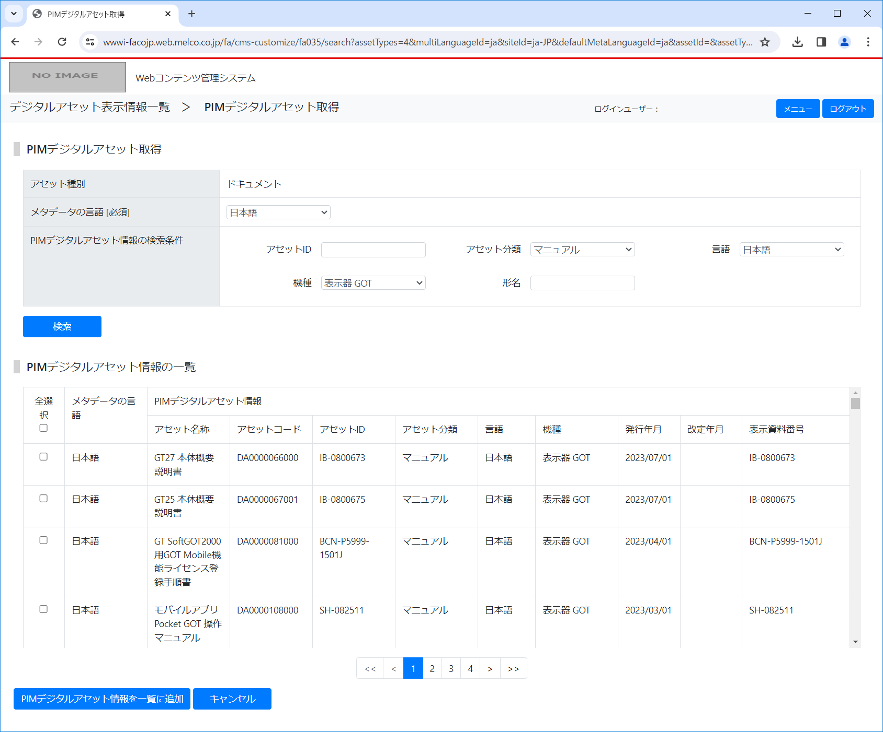

[80]

[4]

[5]

[6]

[7]

[8]

[1]

[2]

[3]

[9]

[13]

[14]

[15]

[16]

[17]

[18]

[22]

[21]

[20]

[19]

[10]

[11]

[12]

[24]

[23]

【FAQの場合】

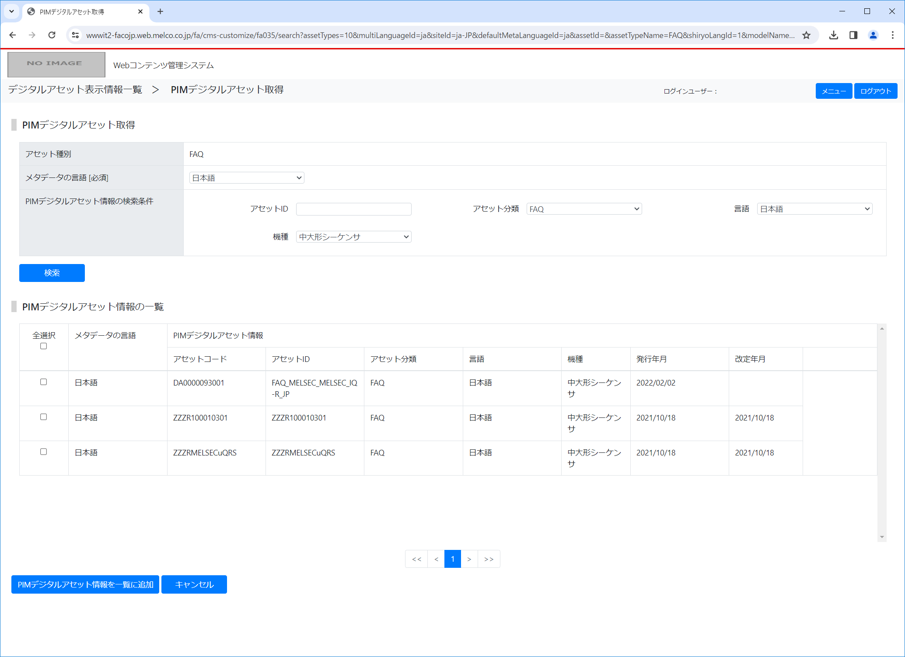

[24]

[23]

[13]

[21]

[18]

[17]

[16]

[15]

[20]

[19]

[12]

[11]

[10]

[4]

[5]

[9]

[6]

[7]

[8]

[2]

[3]

[1]

【外形図・CADの場合】

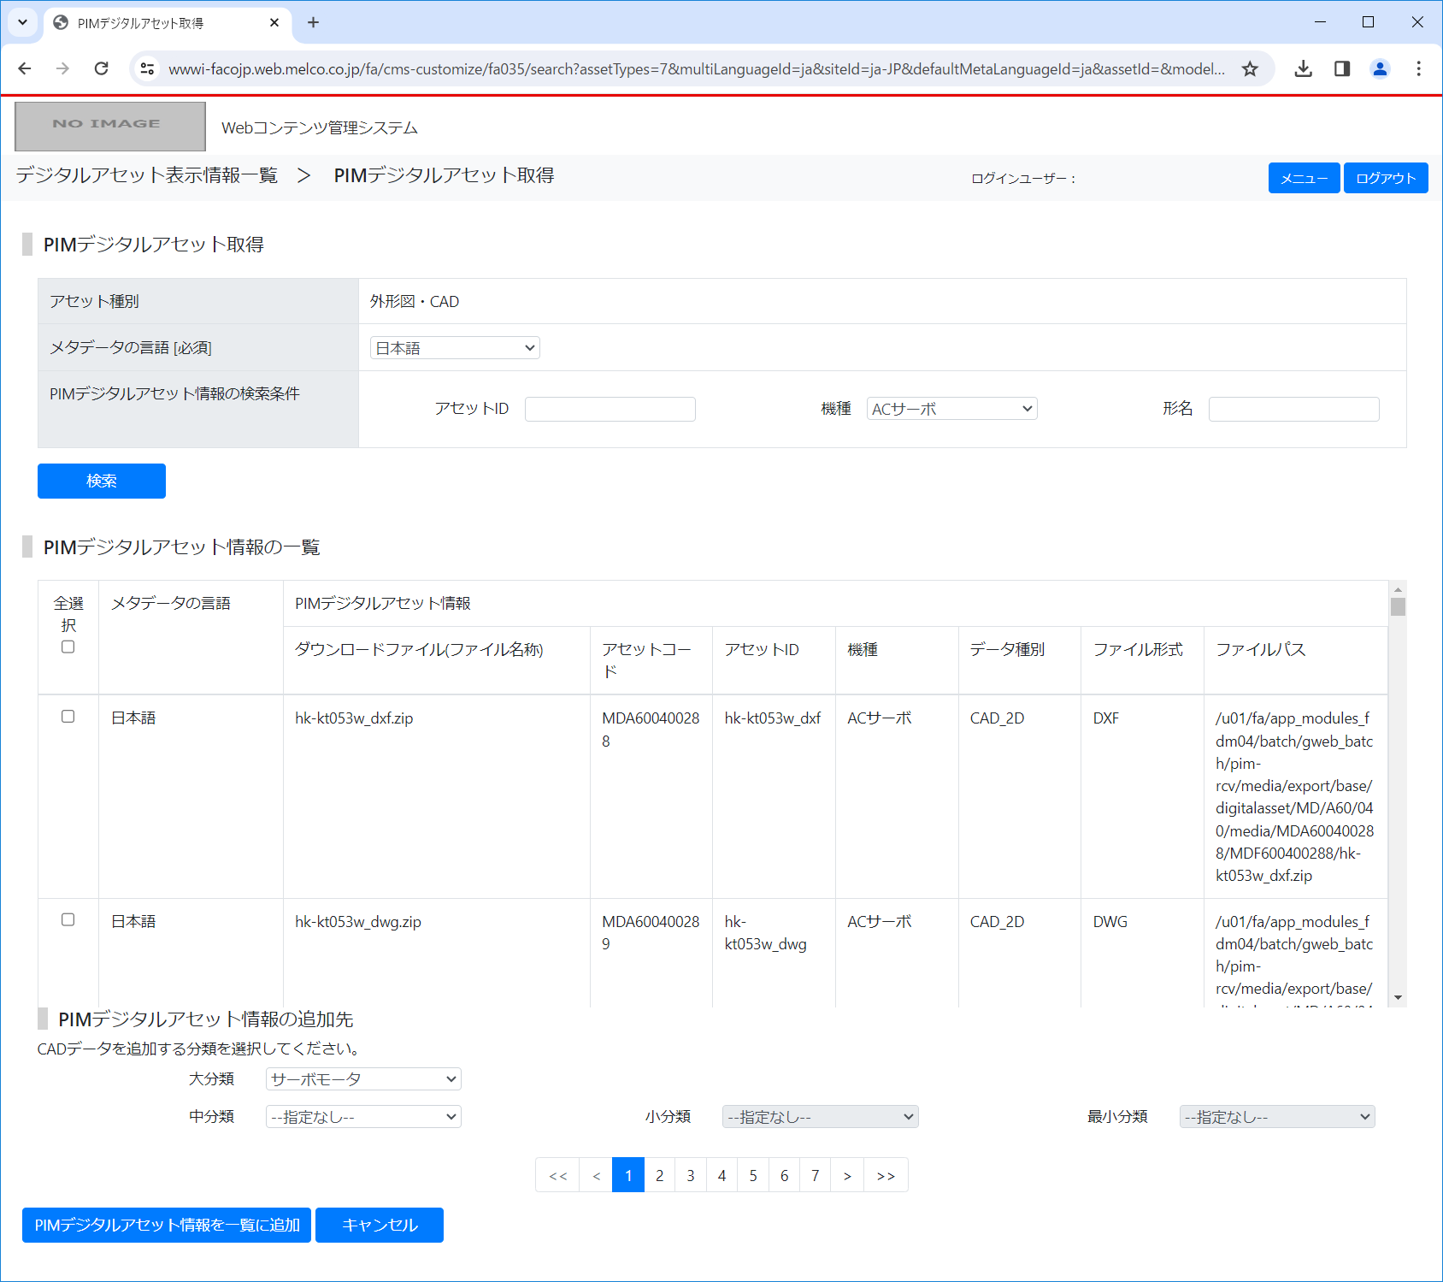

[80]

[30]

[29]

[28]

[27]

[31]

[32]

[33]

[40]

[39]

[38]

[37]

[36]

[41]

[35]

[34]

[23]

[24]

[44]

[45]

[43]

[42]

【ソフトウェアの場合】

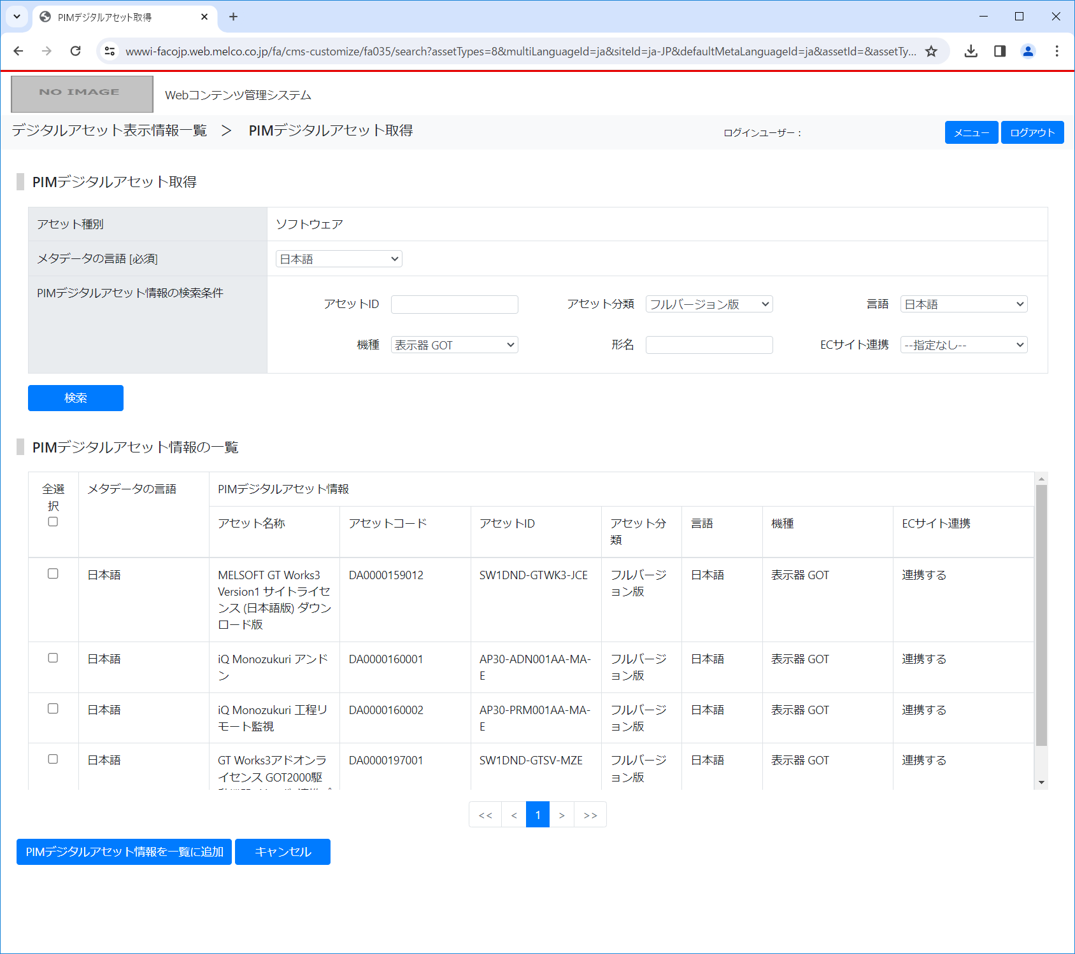

[24]

[56]

[55]

[54]

[63]

[62]

[61]

[59]

[60]

[58]

[57]

[52]

[80]

[46]

[47]

[48]

[49]

[50]

[51]

[53]

[23]

【動画の場合】

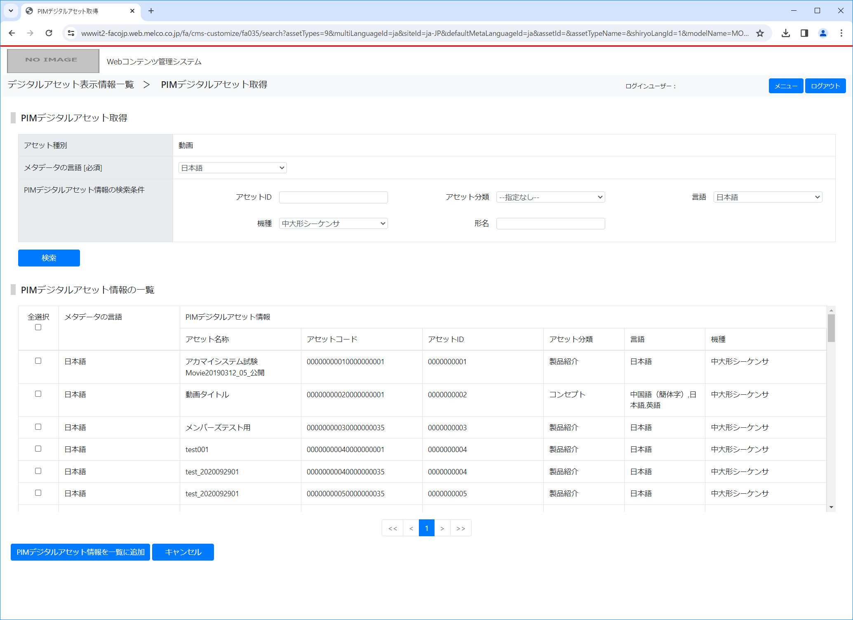

[80]

[64]

[65]

[66]

[67]

[68]

[73]

[74]

[79]

[78]

[77]

[76]

[75]

[69]

[70]

[71]

[72]

[23]

[24]

## 画面項目

画面内で使用されている項目の説明と入力規則を以下の表にまとめています。

| No. | 画面項目名 | 説明 | コントロール | 必須  任意  不可 |
| --- | --- | --- | --- | --- |
| 1 | ログインユーザ | ユーザ名が表示されます。 |  |  |
| 2 | メニューボタン | メニュー画面に遷移します。 | ボタン |  |
| 3 | ログアウトボタン | ログイン画面（ログアウト時）に遷移します。 | ボタン |  |
| 4 | アセット種別 | アセット種別が表示されます。 |  |  |
| 5 | メタデータの言語 | メタデータの言語を選択します。 | ドロップダウンリスト | 必須 |
| 6 | アセットID | 検索条件としてアセットIDを入力できます。 | テキスト  フィールド | 任意 |
| 7 | アセット分類 | アセット分類を選択できます。  ※FAQの場合、選択可能なアセット分類はFAQのみです | ドロップダウンリスト | 任意 |
| 8 | 言語 | 言語を選択できます。 | ドロップダウンリスト | 任意 |
| 9 | 機種 | 機種を指定できます。 | ドロップダウンリスト | 任意 |
| 10 | 検索ボタン | 検索できます。 | ボタン |  |
| 11 | 全選択チェックボックス | チェックを入れることでNo.12選択チェックボックスの選択状態を一括で選択、チェックを外すことで選択解除できます。 | チェック  ボックス |  |
| 12 | 選択チェックボックス | 「PIMデジタルアセット情報を一覧に追加」する際に使用するチェックボックスです。  指定後、ボタンを押下することで指定したPIMデジタルアセット情報を一覧に追加することができます。 | チェック  ボックス |  |
| 13 | メタデータの言語 | メタデータの言語が表示されます。 |  |  |
| 14 | アセット名称 | アセット名称が表示されます。 |  |  |
| 15 | アセットコード | アセットコードが表示されます。 |  |  |
| 16 | アセットID | アセットIDが表示されます。 |  |  |
| 17 | アセット分類 | アセット分類が表示されます。 |  |  |
| 18 | 言語 | 言語が表示されます。 |  |  |
| 19 | 機種 | 機種が表示されます。 |  |  |
| 20 | 発行年月 | 発行年月が表示されます。 |  |  |
| 21 | 改定年月 | 改定年月が表示されます。 |  |  |
| 22 | 表示資料番号 | 表示資料番号が表示されます。 |  |  |
| 23 | PIMデジタルアセット情報登録ボタン | 押下すると、指定したPIMデジタルアセット情報がデジタルアセット表示情報一覧に追加され、デジタルアセット表示情報一覧画面に戻ります。 アセット分類を「その他」で検索した場合は画面に表示されません。 | ボタン |  |
| 24 | キャンセルボタン | 前画面（デジタルアセット表示情報一覧）に戻ります。 | ボタン |  |
| 25 | 選択したドキュメント詳細情報をエクスポートボタン | ボタンを押下することで、ドキュメントの詳細情報をエクスポートすることができます。エクスポートしたデータファイルは、デジタルアセット表示情報インポート画面からインポートできます。 | ボタン |  |
| 26 | アセットID | PIMデジタルアセット情報のアセットIDが表示されます。 |  |  |
| 27 | アセット種別 | デジタルアセットの種類が表示されます。 |  |  |
| 28 | メタデータの言語 | メタデータの言語を選択します。 | ドロップダウンリスト | 必須 |
| 29 | アセットID | PIMデジタルアセット情報のアセットIDを入力します。 | テキスト  フィールド | 任意 |
| 30 | 機種 | 機種を入力します。 | ドロップダウンリスト | 任意 |
| 31 | 検索ボタン | 検索結果が表示されます。 | ボタン |  |
| 32 | 全選択チェックボックス | チェックを入れることでNo.33選択チェックボックスの選択状態を一括で選択、チェックを外すことで選択解除できます。 | チェック  ボックス |  |
| 33 | 選択チェックボックス | 「PIMデジタルアセット情報を一覧に追加」する際に使用するチェックボックスです。  指定後、ボタンを押下することで指定したPIMデジタルアセット情報を一覧に追加することができます。 | チェック  ボックス |  |
| 34 | メタデータの言語 | メタデータの言語が表示されます。 |  |  |
| 35 | ダウンロードファイル名 | PIMデジタルアセット情報のファイル名称が表示されます。 |  |  |
| 36 | アセットコード | PIMデジタルアセット情報のアセットコードが表示されます。 |  |  |
| 37 | アセットID | PIMデジタルアセット情報のアセットIDが表示されます。 |  |  |
| 38 | 機種 | PIMデジタルアセット情報の機種が表示されます。 |  |  |
| 39 | データ種別 | PIMデジタルアセット情報のデータの種別が表示されます。 |  |  |
| 40 | ファイル形式 | PIMデジタルアセット情報のファイル形式が表示されます。 |  |  |
| 41 | ファイルパス | PIMデジタルアセット情報のファイルパスが表示されます。 |  |  |
| 42 | 大分類リスト | 追加するCADデータの大分類を選択します。 | プルダウンメニュー | 任意 |
| 43 | 中分類リスト | 追加するCADデータの中分類を選択します。 | プルダウンメニュー | 任意 |
| 44 | 小分類リスト | 追加するCADデータの小分類を選択します。 | プルダウンメニュー | 任意 |
| 45 | 最小分類リスト | 追加するCADデータの最小分類を選択します。 | プルダウンメニュー | 任意 |
| 46 | アセット種別 | 前画面で選択したタブに合わせて「アセット種別」が自動的に設定されます。 |  |  |
| 47 | メタデータの言語 | メタデータの言語を選択します。 | ドロップダウンリスト | 必須 |
| 48 | アセットID | PIMデジタルアセット情報のアセットIDを入力します。 | テキストフィールド | 任意 |
| 49 | アセット分類 | PIMデジタルアセット情報のアセット分類を選択します。 | ドロップダウンリスト | 任意 |
| 50 | 言語 | PIMデジタルアセット情報の言語を選択します。 | ドロップダウンリスト | 任意 |
| 51 | 機種 | PIMデジタルアセット情報の機種を選択します。 | ドロップダウンリスト | 任意 |
| 52 | ECサイト連携 | IMデジタルアセット情報のECサイト連携を選択します。 | ドロップダウンリスト | 任意 |
| 53 | 検索ボタン | ボタンを押下することで、一覧に検索結果が表示されます。 | ボタン |  |
| 54 | 全選択  チェックボックス | チェックを入れることでNo.54選択チェックボックスの選択状態を一括で選択、チェックを外すことで選択解除できます。 | チェック  ボックス |  |
| 55 | 選択  チェックボックス | 「PIMデジタルアセット情報を一覧に追加」する際に使用するチェックボックスです。  指定後、ボタンを押下することで指定したPIMデジタルアセット情報を一覧に追加することができます。 | チェック  ボックス |  |
| 56 | メタデータの言語 | メタデータの言語が表示されます。 |  |  |
| 57 | アセット名称 | アセット名称が表示されます。 |  |  |
| 58 | アセットコード | アセットコードが表示されます。 |  |  |
| 59 | アセットID | アセットIDが表示されます。 |  |  |
| 60 | アセット分類 | アセット分類が表示されます。 |  |  |
| 61 | 言語 | 言語が表示されます。 |  |  |
| 62 | 機種 | 機種が表示されます。 |  |  |
| 63 | ECサイト連携 | ECサイト連携が表示されます。 |  |  |
| 64 | アセット種別 | デジタルアセットの種類が表示されます。 |  |  |
| 65 | メタデータの言語 | メタデータの言語を選択します。 | ドロップダウンリスト | 必須 |
| 66 | アセットID | アセットIDを入力します。 | テキストフィールド | 任意 |
| 67 | アセット分類 | アセット分類を選択します。 | ドロップダウンリスト | 任意 |
| 68 | 言語 | 言語を選択します。 | ドロップダウンリスト | 任意 |
| 69 | 機種 | 機種を選択します。 | ドロップダウンリスト | 任意 |
| 70 | 検索ボタン | 一覧に検索結果が表示されます。 | ボタン |  |
| 71 | 全選択チェックボックス | チェックを入れることでNo.70選択チェックボックスの選択状態を一括で選択、チェックを外すことで選択解除できます。 | チェック  ボックス |  |
| 72 | 選択チェックボックス | 「PIMデジタルアセット情報を一覧に追加」する際に使用するチェックボックスです。  指定後、ボタンを押下することで指定したPIMデジタルアセット情報を一覧に追加することができます。 | チェック  ボックス |  |
| 73 | メタデータの言語 | メタデータの言語が表示されます。 |  |  |
| 74 | アセット名称 | アセット名称が表示されます。 |  |  |
| 75 | アセットコード | アセットコードが表示されます。 |  |  |
| 76 | アセットID | アセットIDが表示されます。 |  |  |
| 77 | アセット分類 | アセット分類が表示されます。 |  |  |
| 78 | 言語 | 言語が表示されます。 |  |  |
| 79 | 機種 | 機種が表示されます。 |  |  |

FB-T-A-001_ドキュメント表示情報(カタログ、マニュアル、FAQ)

# FB-T-A-001_ドキュメント表示情報(カタログ、マニュアル、FAQ)

## 機能概要

以下の資料分類に該当するドキュメント表示情報の編集を行います。

* カタログ
* マニュアル
* FAQ（※1）

※1：e-Manual Viewerでの表示に使用される設定情報は以下のとおり。

* 表示用資料番号
* 大分類
* 中分類
* 小分類
* ドキュメント情報の表示順

また、ドキュメント情報表示設定をすることで、より詳細な表示設定を行うことができます。

ご参考：FB-T-A-002_ドキュメント詳細情報ファイルでは以下の表示設定を行うことができます。（※2）

※2：e-Manual Viewerでの表示に使用される設定情報は以下のとおり。

* 非公開フラグ：　e-Manual Viewerでの一覧に表示されなくなる。
* 生産終了品対応
* 対応する機種・シリーズ

## 「ドキュメント一覧データファイル(カタログ、マニュアル、FAQ)」ファイルレイアウト

ファイルレイアウトのイメージは以下のようになっております。(参考例)

【全体】



C

E

D

A

B

【A】



【B】



【C】



【D】（カタログ、マニュアル）



【D】（FAQ）



【E】



## 「ドキュメント一覧データファイル (カタログ、マニュアル、FAQ)」ファイル項目

|  |  |  |  |  |  |  |  |
| --- | --- | --- | --- | --- | --- | --- | --- |
| No | 項目名 | | 説明 | 編集可否 | 必須 | 型 | 文字数 |
| 1 | メタデータの言語 | | カンマ区切りでメタ言語IDとメタデータ言語が表示されます。 | × | × | 文字列 | ― |
|  | PIMデジタルアセット情報 | |  |  |  |  |  |
| 2 |  | アセット名称 | ソフトウェアの名称が表示されます。 | × | × | 文字列 | ― |
| 3 | アセットコード | アセットコードが表示されます。 | × | × | 文字列 | ― |
| 4 | ドキュメント情報ID | ドキュメント情報IDが表示されます。 | × | × | 文字列 | ― |
| 5 | アセットID(資料番号) | アセットID(資料番号)が表示されます。 | × | × | 文字列 | ― |
| 6 | 機種 | 機種が表示されます。 | × | × | 文字列 | ― |
| 7 | 発行年月 | 発行年月が表示されます。 | × | × | 文字列 | ― |
| 8 | 改定年月 | 改定年月が表示されます。 | × | × | 文字列 | ― |
| 9 | 非公開フラグ | | 一覧では参照項目として表示されます。  デフォルトでは未入力となっており、公開の場合は未入力、非公開の場合は１となっています。  公開可否が否の場合、参照先を含め、FAサイトから表示されません。 | × | × | 文字列 | ― |
| 10 | 表示情報削除フラグ | | 1の場合、対象行の登録した表示情報を非表示にします。 | 〇 | × | 文字列 | 1 |
|  | 一覧の表示可否 | |  |  |  |  |  |
| 11 |  | 一覧 | 通常の一覧に表示するかを設定できます。  非表示の場合は1を設定します。 | 〇 | × | 文字列 | 1 |
| 12 | バックナンバー側 | バックナンバーの一覧に表示するかを設定できます。  非表示の場合は1を設定します。 | 〇 | × | 文字列 | 1 |
| 14 | 表示用資料番号 | | 設定がない場合はPIMデジタルアセット情報の「表示資料番号」を登録します。  WEBで設定した値を「#####」と修正することで、FA-PIMから連携されている値にリセットできます。 | 〇 | × | 文字列 | 128 |
|  | 大分類 | |  |  |  |  |  |
| 15 |  | ID | 大分類のIDを指定できます。  入力値は「分類一覧」シートを参照してください。 | 〇 | × | 数値 | 22 |
| 16 | 項目値 | 入力値はExcel関数で自動反映のため、編集することはできません。 | × | × | 文字列 | ― |
|  | 中分類 | |  |  |  |  |  |
| 17 |  | ID | 中分類のIDを指定できます。  入力値は「分類一覧」シートを参照してください。 | 〇 | × | 数値 | 22 |
| 18 | 項目値 | 入力値はExcel関数で自動反映のため、編集することはできません。 | × | × | 文字列 | ― |
|  | 小分類 | |  |  |  |  |  |
| 19 |  | ID | 小分類のIDを指定できます。  入力値は「分類一覧」シートを参照してください。 | 〇 | × | 数値 | 22 |
| 20 | 項目値 | 入力値はExcel関数で自動反映のため、編集することはできません。 | × | × | 文字列 | ― |
|  | 表示順 | |  |  |  |  |  |
| 21 |  | 大分類の表示順 | 大分類のIDに基づく表示順が反映されます。 | × | × | 文字列 | ― |
| 22 | 中分類の表示順 | 中分類のIDに基づく表示順が反映されます。 | × | × | 文字列 | ― |
| 23 | 小分類の表示順 | 小分類のIDに基づく表示順が反映されます。 | × | × | 文字列 | ― |
| 24 | ドキュメント情報の表示順 | ドキュメント情報の表示順を設定できます。  並び順は、「大分類の表示順」の昇順-「中分類の表示順」の昇順-「小分類の表示順」の昇順-「ドキュメント情報の表示順」の昇順となります。 | 〇 | × | 数値 | 22 |

## 「ドキュメント情報表示設定(カタログ、マニュアル)」ファイルレイアウト

※FAQはe-Manualでの提供となりWEBで表示されないため、「ドキュメント情報表示設定」シートはエクスポートされません。

【全体】



C

B

A

【A】



【B】



【C】（カタログ）



【C】（マニュアル）



## 「ドキュメント情報表示設定(カタログ、マニュアル)」ファイル項目

|  |  |  |  |  |  |  |  |
| --- | --- | --- | --- | --- | --- | --- | --- |
| No | 項目名 | | 説明 | 編集  可否 | 必須 | 型 | 文字数 |
| 1 | NEWマークの表示 | | NEWマークの表示期間を設定します。  設定値には発行年月日(改訂年月)からの表示期間を設定します。 | 〇 | × | 数値 | 22 |
| 2 | 分類選択の表示 | | 分類選択の表示を設定することが出来ます。 | 〇 | × | 文字列 | 1 |
| 3 | 上部表示コメントタグ | | 上部に表示するコメントの内容を設定できます。  HTML入力可能です。 | 〇 | × | 文字列 | 4000 |
| 4 | 下部表示コメントタグ | | 下部に表示するコメントの内部を設定できます。  HTML入力可能です。 | 〇 | × | 文字列 | 4000 |
| 5 | 対応する外国語版の表示 | | 対応する外国語版の表示を設定することが出来ます。  対応する外国語版の表示をする場合は「1」を入力します。 | 〇 | × | 文字列 | 1 |
| 7 | サムネイル画像の枠線表示 | | サムネイル画像の枠線表示の有無を設定できます。  サムネイル画像の枠線表示をする場合は「1」を入力します。 | 〇 | × | 文字列 | 1 |
| 8 | 対応する製品形名の表示 | | 対応する製品形名の表示の有無を設定できます。  対応する製品形名の表示をする場合は「1」を入力します。 | 〇 | × | 文字列 | 1 |
| 9 | 対応する機種/シリーズの表示 | | 対応する機種/シリーズの表示の有無を設定できます。  対応する機種/シリーズの型名を表示する場合は「1」を入力します。 | 〇 | × | 文字列 | 1 |
| 10 | マニュアル表示項目 | |  |  |  |  |  |
| 11 |  | 検索条件「生産終了機種を表示しない」 | 検索条件に「生産終了機を表示しない」とするかを設定できます。  検索条件の表示制御として、無効にする場合は「1」を入力します。 | 〇 | × | 文字列 | 1 |
| 12 | 検索条件「製品同梱(製本版)を表示しない」 | 検索条件に「製品同梱(製本版)を表示しない」とするかを設定できます。  検索条件の表示制御として、無効にする場合は「1」を入力します。 | 〇 | × | 文字列 | 1 |
| 13 | PDFバージョン | PDFバージョンの表示の有無を設定できます。  PDFバージョンを表示する場合は「1」を入力します。 | 〇 | × | 文字列 | 1 |
| 14 | 製本バージョン | 製本バージョンの表示の有無を設定できます。  製本バージョンを表示する場合は「1」を入力します。 | 〇 | × | 文字列 | 1 |
| 15 | PDFファイルサイズ | PDFファイルサイズの表示の有無を設定できます。  PDFファイルサイズを表示する場合は「1」を入力します。 | 〇 | × | 文字列 | 1 |
| 16 | 改訂日付 | 改訂日付の表示の有無を設定できます。  改訂日付を表示する場合は「1」を入力します。 | 〇 | × | 文字列 | 1 |
| 17 | 形名コード | 形名コードの表示の有無を設定できます。  形名コードを表示する場合は「1」を入力します。 | 〇 | × | 文字列 | 1 |
| 18 | 製本版価格 | 製本版価格の表示の有無を設定できます。  製本版価格を表示する場合は「1」を入力します。 | 〇 | × | 文字列 | 1 |
| 19 | 製品同梱(製本版) | 製品同梱(製本版)の表示の有無を設定できます。  製品同梱(製本版)を表示する場合は「1」を入力します。 | 〇 | × | 文字列 | 1 |
| 20 | 海外専門 | 海外専門の表示の有無を設定できます。  海外専門を表示する場合は「1」を入力します。 | 〇 | × | 文字列 | 1 |
| 21 | バックナンバーの表示 | | バックナンバーの表示を設定できます。 | 〇 | × | 文字列 | 1 |
| 22 | バックナンバー用上部表示コメントタグ | | バックナンバーページ上部に表示されるコメントの記載内容を設定できます。 | 〇 | × | 文字列 | 4000 |
| 23 | バックナンバー用下部表示コメントタグ | | バックナンバーページ下部に表示されるコメントの記載内容を設定できます。 | 〇 | × | 文字列 | 4000 |
| 24 | MEMO | | MEMOに表示される記載内容を設定できます。 | 〇 | × | 文字列 | 4000 |
| 25 | UPDATEマークの表示 | | UPDATEマークの表示有無を設定できます。 |  |  |  |  |

※デジタルアセットの種類によっては、上記の表示設定可能な項目がエクスポートファイルに存在しないことがあります。

FB-T-A-001_ドキュメント表示情報(新製品・テクニュ・セルサビ等)

# FB-T-A-001_ドキュメント表示情報(新製品・テクニュ・セルサビ等)

## 機能概要

以下の資料分類に該当するドキュメント表示情報の編集を行います。

* 新製品ニュース
* テクニカルニュース
* セールスとサービス
* 技術資料
* 特性曲線データ
* テクニカルシート
* テストレポート
* 導入ガイド

以下の資料分類は、ドキュメント表示情報がエクスポートできない仕様のため、ファイルを修正することはできません。

FA-PIM側で設定します。

* その他のPDF資料

## 「ドキュメント一覧データファイル(新製品・テクニュ・セルサビ等)」ファイルレイアウト

ファイルレイアウトのイメージは以下のようになっております。(参考例)

【全体】



C

D

E

F

B

A

【A】



【B】



【C】



[3]

[2]

[4]

[5]

[6]

[1]

[7]

[8]

【D】



[9]

[10]

[11]

[12]

[14]

【E】



[15]

[20]

[19]

[17]

[18]

[16]

【F】



[21]

[22]

[23]

## 「ドキュメント一覧データファイル(新製品・テクニュ・セルサビ等)」ファイル項目

| No | 項目名 | | 説明 | 編集 可否 | 必須 | 型 | 文字数 |
| --- | --- | --- | --- | --- | --- | --- | --- |
| 1 | メタデータの言語 | | カンマ区切りでメタ言語IDとメタデータ言語が表示されます。 | × | × | 文字列 | ― |
|  | PIMデジタルアセット情報 | |  |  |  |  |  |
| 2 |  | アセット名称 | ドキュメントの名称が表示されます。 | × | × | 文字列 | ― |
| 3 | アセットコード | アセットコードが表示されます。 | × | × | 文字列 | ― |
| 4 | ドキュメント情報ID | ドキュメント情報IDが表示されます。 | × | × | 文字列 | ― |
| 5 | アセットID  (資料番号) | アセットID(資料番号)が表示されます。 | × | × | 文字列 | ― |
| 6 | 機種 | 機種が表示されます。 | × | × | 文字列 | ― |
| 7 | 発行年月 | 発行年月が表示されます。 | × | × | 文字列 | ― |
| 8 | 改定年月 | 改定年月が表示されます。 | × | × | 文字列 | ― |
| 9 | 非公開フラグ | | 一覧では参照項目として表示されます。  デフォルトでは未入力となっており、公開の場合は未入力、非公開の場合は１となっています。  公開可否が否の場合、参照先を含め、FAサイトから表示されません。 | × | × | 文字列 | ― |
| 10 | 表示情報削除フラグ | | 1の場合、対象行の登録した表示情報を削除します。 | 〇 | × | 文字列 | 1 |
|  | 一覧の表示可否 | |  |  |  |  |  |
| 11 |  | 通常の一覧 | 通常の一覧に表示するかを設定できます。  非表示の場合は1を設定します。 | 〇 | × | 文字列 | 1 |
| 12 | バックナンバー側 | バックナンバーの一覧に表示するかを設定できます。  非表示の場合は1を設定します。 | 〇 | × | 文字列 | 1 |
| 14 | 表示用資料番号 | | 設定がない場合は表示資料番号が登録されます。  WEBで設定した値を「#####」と修正することで、FA-PIMから連携されている値にリセットできます。 | 〇 | × | 文字列 | 1 |
|  | 大分類 | |  |  |  |  |  |
| 15 |  | ID | 大分類のIDを指定できます。  入力値は「分類一覧」シートを参照してください。 | 〇 | × | 数値 | 22 |
| 16 | 項目値 | 入力値はExcel関数で自動反映のため、編集することはできません。 | × | × | 文字列 | ― |
|  | 中分類 | |  |  |  |  |  |
| 17 |  | ID | 中分類のIDを指定できます。  入力値は「分類一覧」シートを参照してください。 | 〇 | × | 数値 | 22 |
| 18 | 項目値 | 入力値はExcel関数で自動反映のため、編集することはできません。 | × | × | 文字列 | ― |
|  | 小分類 | |  |  |  |  |  |
| 19 |  | ID | 小分類のIDを指定できます。  入力値は「分類一覧」シートを参照してください。 | 〇 | × | 数値 | 22 |
| 20 | 項目値 | 入力値はExcel関数で自動反映のため、編集することはできません。 | × | × | 文字列 | ― |
| 21 | 改訂年月日 | | 改訂年月日を設定できます。  発行年月日と改訂年月日の両方が設定されている場合には改訂年月日が表示されます。 | 〇 | × | 日付 | ― |
|  | 表示順 | |  |  |  |  |  |
| 22 |  | 改訂年月日(発行年月日)の表示順 | 改訂年月日(発行年月日)に基づく表示順が反映されます。 | × | × | 文字列 | ― |
| 23 | ドキュメント情報の表示順 | ドキュメント情報の表示順を設定できます。  並び順は、「改訂年月日(発行年月日)の表示順」の降順-「ドキュメント情報の表示順」の昇順となります。 | 〇 | × | 数値 | ― |

## 「ドキュメント情報表示設定(新製品・テクニュ・セルサビ等)」ファイルレイアウト

【全体】



C

B

A

【A】



【B】



【C】（新製品ニュース）



【C】テクニカルニュース



【C】（セールスとサービス）



【C】技術情報



【C】特性曲線データ



【C】テクニカルシート



【C】テストレポート



## 「ドキュメント情報表示設定(新製品・テクニュ・セルサビ等)」ファイル項目

【ドキュメント情報表示設定ファイル項目説明】

| No | 項目名 | | 説明 | 編集 可否 | 必須 | 型 | 文字数 |
| --- | --- | --- | --- | --- | --- | --- | --- |
| 1 | NEWマークの表示 | | NEWマークの表示期間を設定します。  設定値には発行年月日(改訂年月)からの表示期間を設定します。 | 〇 | × | 数値 | 22 |
| 2 | 分類選択の表示 | | 分類選択の表示を設定することが出来ます。 | 〇 | × | 文字列 | 1 |
| 3 | 上部表示コメントタグ | | 上部に表示するコメントの内容を設定できます。  HTML入力可能です。 | 〇 | × | 文字列 | 4000 |
| 4 | 下部表示コメントタグ | | 下部に表示するコメントの内部を設定できます。  HTML入力可能です。 | 〇 | × | 文字列 | 4000 |
| 5 | 対応する外国語版の表示 | | 対応する外国語版の表示を設定することが出来ます。  対応する外国語版の表示をする場合は「1」を入力します。 | 〇 | × | 文字列 | 1 |
| 6 | 新製品情報一覧表示 | | 新製品情報一覧表示を設定することが出来ます。  テクニカルニュース一覧形式の場合は「0」、カタログ一覧表示の場合は「1」を入力します。 | 〇 | × | 文字列 | 1 |
| 7 | サムネイル画像の枠線表示 | | サムネイル画像の枠線表示の有無を設定できます。  サムネイル画像の枠線表示をする場合は「1」を入力します。 | 〇 | × | 文字列 | 1 |
| 8 | 対応する製品形名の表示 | | 対応する製品形名の表示の有無を設定できます。  対応する製品形名の表示をする場合は「1」を入力します。 | 〇 | × | 文字列 | 1 |
| 9 | 対応する機種/シリーズの表示 | | 対応する機種/シリーズの表示の有無を設定できます。  対応する機種/シリーズの型名を表示する場合は「1」を入力します。 | 〇 | × | 文字列 | 1 |
| 10 | マニュアル表示項目 | |  |  |  |  |  |
| 11 |  | 検索条件「生産終了機種を表示しない」 | 検索条件に「生産終了機種を表示しない」とするかを設定できます。  検索条件の表示制御として、無効にする場合は「1」を入力します。 | 〇 | × | 文字列 | 1 |
| 12 | 検索条件「製品同梱(製本版)を表示しない」 | 検索条件に「製品同梱(製本版)を表示しない」とするかを設定できます。  検索条件の表示制御として、無効にする場合は「1」を入力します。 | 〇 | × | 文字列 | 1 |
| 13 | PDFバージョン | PDFバージョンの表示の有無を設定できます。  PDFバージョンを表示する場合は「1」を入力します。 | 〇 | × | 文字列 | 1 |
| 14 | 製本バージョン | 製本バージョンの表示の有無を設定できます。  製本バージョンを表示する場合は「1」を入力します。 | 〇 | × | 文字列 | 1 |
| 15 | PDFファイルサイズ | PDFファイルサイズの表示の有無を設定できます。  PDFファイルサイズを表示する場合は「1」を入力します。 | 〇 | × | 文字列 | 1 |
| 16 | 改訂日付 | 改訂日付の表示の有無を設定できます。  改訂日付を表示する場合は「1」を入力します。 | 〇 | × | 文字列 | 1 |
| 17 | 形名コード | 形名コードの表示の有無を設定できます。  形名コードを表示する場合は「1」を入力します。 | 〇 | × | 文字列 | 1 |
| 18 | 製本版価格 | 製本版価格の表示の有無を設定できます。  製本版価格を表示する場合は「1」を入力します。 | 〇 | × | 文字列 | 1 |
| 19 | 製品同梱(製本版) | 製品同梱(製本版)の表示の有無を設定できます。  製品同梱(製本版)を表示する場合は「1」を入力します。 | 〇 | × | 文字列 | 1 |
| 20 | 海外専門 | 海外専門の表示の有無を設定できます。  海外専門を表示する場合は「1」を入力します。 | 〇 | × | 文字列 | 1 |
| 21 | バックナンバーの表示 | | バックナンバーの表示を設定できます。 | 〇 | × | 文字列 | 1 |
| 22 | バックナンバー用上部表示コメントタグ | | バックナンバーページ上部に表示されるコメントの記載内容を設定できます。 | 〇 | × | 文字列 | 4000 |
| 23 | バックナンバー用下部表示コメントタグ | | バックナンバーページ下部に表示されるコメントの記載内容を設定できます。 | 〇 | × | 文字列 | 4000 |
| 24 | MEMO | | MEMOに表示される記載内容を設定できます。 | 〇 | × | 文字列 | 2000 |
| 25 | UPDATEマークの表示 | | UPDATEマークの表示有無を設定できます。 |  |  |  |  |

※デジタルアセットの種類によっては、上記の表示設定可能な項目がエクスポートファイルに存在しないことがあります。

FB-T-A-002_ドキュメント詳細情報

# FB-T-A-002_ドキュメント詳細情報

## 機能概要

ドキュメント詳細情報を編集します。

※FAQの詳細情報を編集する場合、e-Manual Viewerでの表示に使用される設定情報は以下のとおり（ファイルレイアウトのNo.1、6、12）。

* 非公開フラグ
* 生産終了品対応
* 対応する機種・シリーズ

## 「アセットコード」ファイルレイアウト

ファイルレイアウトのイメージは以下のようになっております。

※グレーの部分はPIMから情報を取得するため、編集が不可になっています。

D



B

A

C

記入例

E

【A】



【B】



【C】



[11]

[10]

[9]

[7]

[8]

[32]

[31]

[33]

[5]

[6]

[4]

[3]

[2]

[1]

[14]

[13]

[12]

【D】



[39]

[38]

[37]

[36]

[35]

[18]

[34]

[17]

[15]

[16]

【E】



[44]

[55]

[57]

[60]

[30]

[61]

[59]

[58]

[56]

[54]

[53]

[52]

[51]

[50]

[45]

[46]

[47]

[48]

[49]

[44]

[43]

[42]

[41]

[40]

[29]

[28]

[25]

[27]

[26]

[24]

[23]

[22]

[21]

[20]

[19]

【記入例】



## 「アセットコード」ファイル項目

全ファイル項目のうち、FAQで使用する設定項目は、No.1、6、12です（非公開フラグ、生産終了品対応、対応する機種・シリーズ）。

他のドキュメント種別と同一フォーマットを使用してエクスポート・インポートを行いますので、それ以外の使用されない項目を編集した場合e-Manual Viewer側に反映されません。ご注意ください。

| No | 項目名 | | 説明 | 形式 | データ区分 | 編集可否 | HTML可否 | 必須 | 型 | 文字数 |
| --- | --- | --- | --- | --- | --- | --- | --- | --- | --- | --- |
| 1 | 非公開フラグ | | 該当の資料情報をFAサイト（アセットがFAQの場合は e-Manual Viewer）で公開する場合にチェックします。 | チェック  ボックス | WEB | 〇 | × | × | 文字列 | 1 |
| 2 | 資料名称 | | 資料名称が表示されます。 | 参照項目 | PIM | × | 〇 | 〇 | 文字列 | ― |
| 3 | 言語併記 | | 言語併記が表示されます。 | 参照項目 | PIM | × | × | × | 文字列 | ― |
| 4 | 言語 | | 言語が表示されます。 | 参照項目 | PIM | × | × | 〇 | 文字列 | ― |
| 5 | 対応外国語版資料番号 | | 該当資料に対応する外国語版の資料番号が表示されます。 | 参照項目 | PIM | × | × | × | 文字列 | ― |
| 6 | 生産終了品対応 | | カタログやマニュアルに記載されている  製品がすでに生産終了となっている場合に  １を入力してください。資料一覧の  ドキュメント情報には「生産終了品」と 表示されます。 | チェック  ボックス | WEB | 〇 | × | × | 文字列 | 1 |
| 7 | 製本版バージョン(紙もの) | | 製本版のバージョンが表示されます。 | 参照項目 | PIM | × | × | × | 文字列 | ― |
| 8 | PDF版バージョン(紙もの) | | PDF版のバージョンが表示されます。 | 参照項目 | PIM | × | × | × | 文字列 | ― |
| 31 | emaファイル版のバージョン | | emaファイル版のバージョンが表示されます。 | 参照項目 | PIM | × | × | × | 文字列 | ― |
| 32 | empfファイル版のバージョン | | empfファイル版のバージョンが表示されます。 | 参照項目 | PIM | × | × | × | 文字列 | ― |
| 33 | tsdcファイル版のバージョン | | tsdcファイル版のバージョンが表示されます。 | 参照項目 | PIM | × | × | × | 文字列 | ― |
| 9 | 発行日付 | | 発行日付が表示されます。  「発行日付」の入力がない場合も一覧表示では表示されます。一覧表示では年月のみの表示となります。 | 参照項目 | PIM | × | × | × | 文字列 | ― |
| 10 | 改訂日付 | | 改訂日付が表示されます。一覧表示では年月のみの表示となります。 | 参照項目 | PIM | × | × | × | 文字列 | ― |
| 11 | 対応する製品形名 | | 対応する製品形名が表示されます。 | 参照項目 | PIM | × | × | × | 文字列 | ― |
| 12 | 対応する機種/シリーズ | | 対応する機種/シリーズを設定できます。 | テキスト | WEB | 〇 | × | × | 文字列 | 4000 |
| 13 | 関連リンク | | 関連リンクを設定できます。 | テキスト | WEB | 〇 | × | × | 文字列 | 4000 |
| 14 | 補足/説明/備考 | | 補足/説明/備考を設定できます。 | テキスト | WEB | 〇 | × | × | 文字列 | 4000 |
| 15 | 用紙サイズ | | マニュアルの用紙サイズが表示されます。 | プルダウン | PIM | × | × | × | 文字列 | ― |
| 16 | ページ数 | | マニュアルのページ数が表示されます。 | 参照項目 | PIM | × | × | × | 文字列 | ― |
| 17 | 資料請求有無 | | カタログ、新製品ニュース、その他PDFの場合に入力必須になります。選択肢により次のようになります。  「無し」：資料一覧に［資料請求］ボタンが表示されず、資料請求システムにも表示されません。  「有り」：資料一覧に［資料請求］ボタンが表示され、資料請求システムで資料請求対象になります。  「PDFのダウンロードのみ掲載」：資料一覧に［資料請求］ボタンが表示されず、資料請求システムで資料請求対象外になります。  「有り」で登録または一時保存する場合、［資料画像(機種トップ用)］が登録されていない場合、“資料が登録されていますが、資料請求画面に表示する画像(機種トップ)用が設定されていません。つづけますか？”の警告が表示されます。 | ラジオ  ボタン | WEB | 〇 | × | 〇 | 文字列 | 1 |
|  | 無し |
| 有り |
| PDFのダウンロードのみ掲載 |
| 34 | カタログ入庫済み | | カタログが入庫済の場合1となります。 | チェックボックス | WEB | ○ | × | × | 文字列 | 1 |
| 18 | 資料請求画面の説明文 | | 資料請求システムの説明欄に表示する内容を設定します。 | テキスト | WEB | ○ | × | × | 文字列 | 2000 |
| 35 | 形名コード | | 形名コードを設定します。 | テキスト | PIM | ○ | × | × | 文字列 | 10 |
| 36 | 製品同梱(製本版) | | 製品同梱の場合1を設定します。 | テキスト | PIM | ○ | × | × | 文字列 | 1 |
| 37 | 製本版価格 | | 製本版の価格を設定します。 | テキスト | PIM | ○ | × | × | 数値 | 22 |
| 38 | 製本版入手 | | 入手不可の場合空欄、入手可能の場合1となります。 | チェックボックス | WEB | ○ | × | × | 文字列 | 1 |
| 39 | 資料種別 | | 資料種別を設定します。 | プルダウン | WEB | ○ | × | × | 文字列 | 1 |
|  | マニュアル・説明書 |
| 技術資料 |
| スクールテキスト |
| その他 |
|  | PDFファイル情報 | | | |  |  |  |  |  |  |
| 19 |  | 会員専用フラグ | 「1」を設定して会員専用としてPDFを登録する場合のみ、「会員専用」と表示されます。 | PDF | WEB | 〇 | × | × | 文字列 | 1 |
| 20 | 生産終了エビデンス | テクニカルニュースやセールスとサービスで、PDFの内容が生産終了の情報として登録した場合、「生産終了」と表示されます。 | PIM | × | × | × | 文字列 | ― |
| 21 | ファイル名  （フルパス） | 登録したPDFファイルのフルパスを設定します。  クリックするとPDFが表示されます。 | PIM | 〇 | × | × | 文字列 | 120 |
| 22 | ファイルサイズ | 登録したPDFファイルのファイルサイズを表示します。 | PIM | × | × | × | ― | ― |
| 23 | 更新日 | 登録したPDFファイルの登録日を表示します。  「#####」でWEB側での設定値をリセットし、FA-PIMの値を表示させることができます。 | PIM | 〇 | × | × | 日付 | ― |
| 24 | 公開 フラグ | 公開する場合は「1」を設定します。 | WEB | 〇 | × | × | 文字列 | 1 |
|  | emaファイル情報 | | | |  |  |  |  |  |  |
| 40 |  | 会員専用フラグ | 「1」を設定して会員専用としてPDFを登録する場合のみ、「会員専用」と表示されます。 | PDF | WEB | 〇 | × | × | 文字列 | 1 |
| 41 | ファイル名  （フルパス） | 登録したPDFファイルのフルパスを設定します。  クリックするとPDFが表示されます。 | PIM | 〇 | × | × | 文字列 | 120 |
| 42 | ファイルサイズ | 登録したPDFファイルのファイルサイズを表示します。 | PIM | × | × | × | ― | ― |
| 43 | 更新日 | 登録したPDFファイルの登録日を表示します。  「#####」でWEB側での設定値をリセットし、FA-PIMの値を表示させることができます。 | PIM | 〇 | × | × | 日付 | ― |
| 44 | 公開 フラグ | 公開する場合は「1」を設定します。 | WEB | 〇 | × | × | 文字列 | 1 |
|  | empfファイル情報 | | | |  |  |  |  |  |  |
| 45 |  | 会員専用フラグ | 「1」を設定して会員専用としてPDFを登録する場合のみ、「会員専用」と表示されます。 | PDF | WEB | 〇 | × | × | 文字列 | 1 |
| 46 | ファイル名  （フルパス） | 登録したPDFファイルのフルパスを設定します。  クリックするとPDFが表示されます。 | PIM | 〇 | × | × | 文字列 | 120 |
| 47 | ファイルサイズ | 登録したPDFファイルのファイルサイズを表示します。 | PIM | × | × | × | ― | ― |
| 48 | 更新日 | 登録したPDFファイルの登録日を表示します。  「#####」でWEB側での設定値をリセットし、FA-PIMの値を表示させることができます。 | PIM | 〇 | × | × | 日付 | ― |
| 49 | 公開 フラグ | 公開する場合は「1」を設定します。 | WEB | 〇 | × | × | 文字列 | 1 |
|  | tsdcファイル情報 | | | |  |  |  |  |  |  |
| 50 |  | 会員専用フラグ | 「1」を設定して会員専用としてPDFを登録する場合のみ、「会員専用」と表示されます。 | PDF | WEB | 〇 | × | × | 文字列 | 1 |
| 51 | ファイル名  （フルパス） | 登録したPDFファイルのフルパスを設定します。  クリックするとPDFが表示されます。 | PIM | 〇 | × | × | 文字列 | 120 |
| 52 | ファイルサイズ | 登録したPDFファイルのファイルサイズを表示します。 | PIM | × | × | × | ― | ― |
| 53 | 更新日 | 登録したPDFファイルの登録日を表示します。  「#####」でWEB側での設定値をリセットし、FA-PIMの値を表示させることができます。 | PIM | 〇 | × | × | 日付 | ― |
| 54 | 公開 フラグ | 公開する場合は「1」を設定します。 | WEB | 〇 | × | × | 文字列 | 1 |
| 25 | html情報の場合のURL | | 資料情報として、PDFではなくFAサイトのHTMLページとする場合、URLを登録します。 | html | WEB | 〇 | 〇 |  | 文字列 | 120 |
|  | 資料画像（機種トップ用） | | | |  |  |  |  |  |  |
| 26 |  | 資料 画像 | 資料画像が表示されます。 | 電子  カタログ | PIM | × | × | × | 文字列 | ― |
| 27 | ファイル名 （フルパス） | 登録した資料画像(機種トップ用)ファイルのフルパスを設定します。  クリックすると画像が表示されます。 | WEB | 〇 | × | × | 文字列 | 120 |
| 28 | ファイルサイズ | 登録した資料画像(カタログ一覧用)のファイルサイズを表示します。 | PIM | × | × | × | ― | ― |
| 29 | 更新日 | 登録した資料画像(機種トップ用)の登録日を表示します。 | WEB | 〇 | × | × | 日付 | ― |
| 30 | MEMO | | MEMOが入力できます。システムでは使用しません。 | テキスト | WEB | 〇 | × |  | 文字列 | 2000 |

※デジタルアセットの種類によっては、上記の表示設定可能な項目がエクスポートファイルに存在しないことがあります。

FB-T-A-003_CAD表示情報

# FB-T-A-003_CAD表示情報

## 機能概要

CAD表示情報を編集します。

また、機種共通表示設定情報を設定することで、より詳細な表示設定を行うことができます。

## 「外形図・CAD一覧データファイル」ファイルレイアウト

ファイルレイアウトのイメージは以下のようになっております。

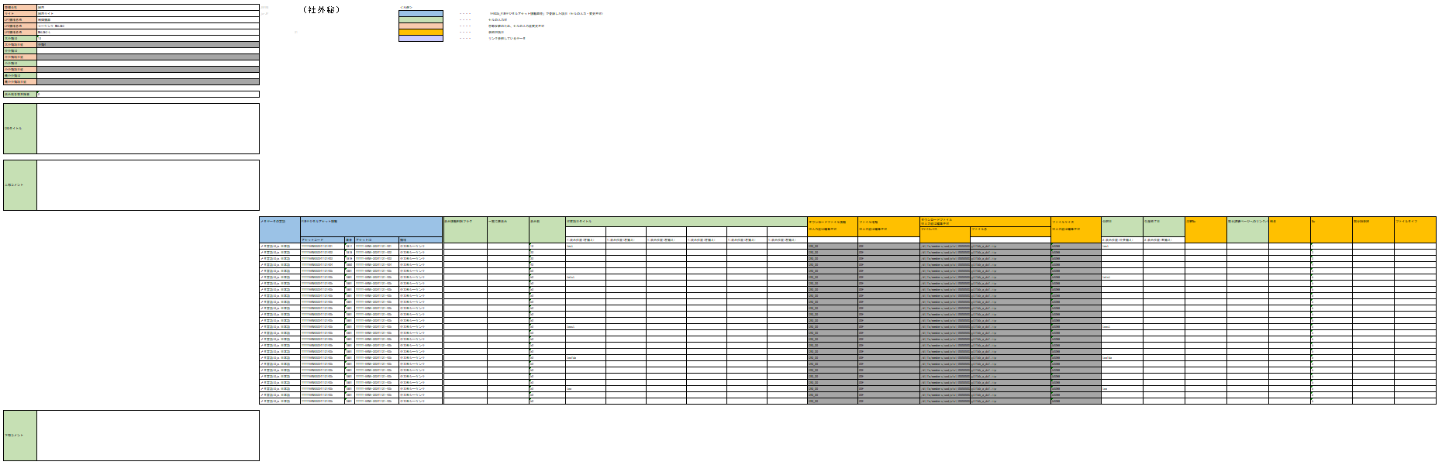

G

E

C

D

F

B

A

【A】

[1]

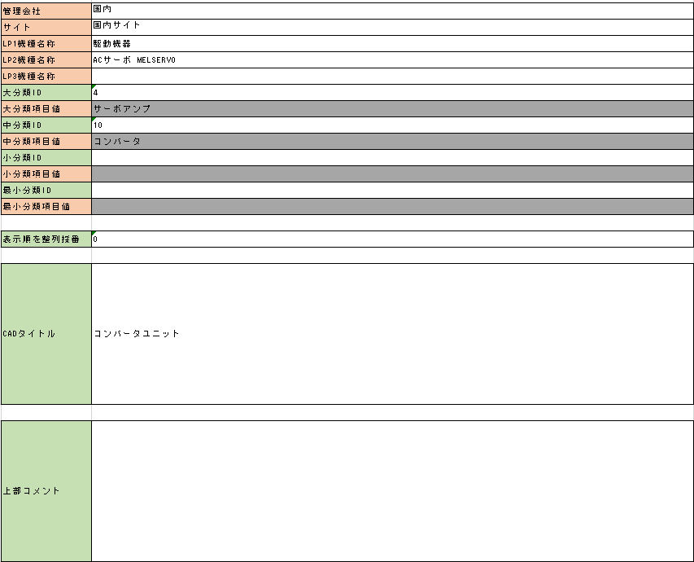

[66]

[14]

[3]

[5]

[7]

[9]

[11]

[13]

[12]

[10]

[8]

[6]

[15]

[4]

[2]

【B】



【C】



[54]

[22]

[20]

[19]

[17]

[21]

[18]

[16]

【D】



[59]

[58]

[57]

[56]

[55]

[54]

[29]

[34]

[33]

[32]

[31]

[30]

[28]

[27]

[26]

[25]

[24]

[23]

【E】



[41]

[40]

[39]

[38]

[37]

[36]

[35]

[42]

【F】



[44]

[52]

[51]

[49]

[50]

[48]

[47]

[46]

[45]

[43]

【G】



[53]

※ご参考

【Cの表示例】



【Dの表示例】



【Eの表示例】



【Fの表示例】



## 「外形図・CAD一覧データファイル」ファイル項目

| No. | 項目名 | | 説明 | 編集可否 | 必須 | 型 | 文字数 |
| --- | --- | --- | --- | --- | --- | --- | --- |
| 1 | 管理会社 | | 管理会社が表示されます。 | × | × | 文字列 | ― |
| 2 | サイト | | サイトが表示されます。 | × | × | 文字列 | ― |
| 3 | LP1機種名称 | | LP1機種名称が表示されます。 | × | × | 文字列 | ― |
| 4 | LP2機種名称 | | LP2機種名称が表示されます。 | × | × | 文字列 | ― |
| 5 | LP3機種名称 | | LP3機種名称が表示されます。 | × | × | 文字列 | ― |
| 6 | 大分類ID | | 大分類IDを設定します。 | 〇 | × | 数値 | 22 |
| 7 | 大分類項目値 | | 大分類項目値が表示されます。 | × | × | 文字列 | ー |
| 8 | 中分類ID | | 中分類IDを設定します。 | 〇 | × | 数値 | 22 |
| 9 | 中分類項目値 | | 中分類項目値が表示されます。 | × | × | 文字列 | ― |
| 10 | 小分類ID | | 小分類IDを設定します。 | 〇 | × | 数値 | 22 |
| 11 | 小分類項目値 | | 小分類項目値が表示されます。 | × | × | 文字列 | ― |
| 12 | 最小分類ID | | 最小分類IDを設定します。 | 〇 | × | 数値 | 22 |
| 13 | 最小分類項目値 | | 最小分類項目値が表示されます。 | × | × | 文字列 | ― |
| 66 | 表示順の整列採番 | | 表示順を整列採番を設定します。  0:表示順の整列採番をしない(デフォルト)  1:表示順の整列採番をする | 〇 | × | 数値 | 1 |
| 14 | CADタイトル | | CADタイトルを設定します。 | 〇 | × | 文字列 | 512 |
| 15 | 上部コメント | | ページ上部に表示されるコメントの記載内容を設定できます。 | 〇 | × | 文字列 | 4000 |
| 16 | メタデータの言語 | | メタデータの言語が表示されます。 | × | × | 文字列 | ― |
|  | PIMデジタルアセット情報 | |  |  |  |  |  |
| 17 |  | アセットコード | アセットコードが表示されます。 | × | × | 文字列 | ― |
| 18 | 連番 | 連番が表示されます。  ここでいう「連番」は、「FA035_PIMデジタルアセット情報取得」で登録した「カテゴリ分類連番」項目です。数値は自動採番で、カテゴリ分類連番を除く主キー項目単位で"1"から始まる連番が設定されています（セルの入力・変更不可）。 | × | × | 文字列 | ― |
| 19 | アセットID | アセットIDが表示されます。 | × | × | 文字列 | ― |
| 20 | 機種 | 機種が表示されます。 | × | × | 文字列 | ― |
| 21 | 表示情報削除フラグ | | 表示情報を削除するかを設定できます。  削除する場合は「１」を設定してください。 | 〇 | × | 文字列 | 1 |
| 54 | 一覧に非表示 | | 一覧に非表示とするかを設定できます。  非表示の場合は「１」を設定してください。 | 〇 | × | 文字列 | 1 |
| 22 | 表示順 | | 表示順を設定できます。 | 〇 | × | 文字列 | 22 |
| 23 | 可変項目1タイトル | | 可変項目1のタイトルを設定できます。 | 〇 | × | 文字列 | 1024 |
| 24 | 可変項目２タイトル | | 可変項目2のタイトルを設定できます。 | 〇 | × | 文字列 | 1024 |
| 25 | 可変項目３タイトル | | 可変項目3のタイトルを設定できます。 | 〇 | × | 文字列 | 1024 |
| 26 | 可変項目４タイトル | | 可変項目4のタイトルを設定できます。 | 〇 | × | 文字列 | 1024 |
| 27 | 可変項目５タイトル | | 可変項目5のタイトルを設定できます。 | 〇 | × | 文字列 | 1024 |
| 28 | 可変項目６タイトル | | 可変項目6のタイトルを設定できます。 | 〇 | × | 文字列 | 1024 |
| 29 | 可変項目１データ表示位置 | | 可変項目データ1の表示位置をプルダウンで選択できます。 | 〇 | × | (プルダウン) | |
| 30 | 可変項目２データ表示位置 | | 可変項目データ2の表示位置をプルダウンで選択できます。 | 〇 | × | (プルダウン) | |
| 31 | 可変項目３データ表示位置 | | 可変項目データ3の表示位置をプルダウンで選択できます。 | 〇 | × | (プルダウン) | |
| 32 | 可変項目４データ表示位置 | | 可変項目データ4の表示位置をプルダウンで選択できます。 | 〇 | × | (プルダウン) | |
| 33 | 可変項目５データ表示位置 | | 可変項目データ5の表示位置をプルダウンで選択できます。 | 〇 | × | (プルダウン) | |
| 34 | 可変項目６データ表示位置 | | 可変項目データ6の表示位置をプルダウンで選択できます。 | 〇 | × | (プルダウン) | |
| 54 | 可変項目値1 | | 可変項目値1を設定します。  「&nbsp;」を設定すると、空の項目に罫線が引かれます。 | 〇 | × | 文字列 | 1024 |
| 55 | 可変項目値2 | | 可変項目値2を設定します。  「&nbsp;」を設定すると、空の項目に罫線が引かれます。 | 〇 | × | 文字列 | 1024 |
| 56 | 可変項目値3 | | 可変項目値3を設定します。  「&nbsp;」を設定すると、空の項目に罫線が引かれます。 | 〇 | × | 文字列 | 1024 |
| 57 | 可変項目値4 | | 可変項目値4を設定します。  「&nbsp;」を設定すると、空の項目に罫線が引かれます。 | 〇 | × | 文字列 | 1024 |
| 58 | 可変項目値5 | | 可変項目値5を設定します。  「&nbsp;」を設定すると、空の項目に罫線が引かれます。 | 〇 | × | 文字列 | 1024 |
| 59 | 可変項目値6 | | 可変項目値6を設定します。  「&nbsp;」を設定すると、空の項目に罫線が引かれます。 | 〇 | × | 文字列 | 1024 |
| 35 | ダウンロードファイル情報 | | ダウンロードファイル情報が表示されます。 | × | × | 文字列 | ― |
| 36 | ダウンロードファイル情報表示位置 | | ダウンロードファイル情報の表示位置をプルダウンで選択できます。 | 〇 | × | (プルダウン) | |
| 37 | ファイル種類 | | ファイル種類が表示されます。 | × | × | 文字列 | ― |
| 38 | ファイル種類表示位置 | | ファイル種類の表示位置をプルダウンで選択できます。 | 〇 | × | 文字列 | ― |
| 39 | ファイルパス | | ファイルパスが表示されます。 | × | × | 文字列 | ― |
| 40 | ファイル名 | | ファイル名が表示されます。 | × | × | 文字列 | ― |
| 41 | ファイル名表示位置 | | ファイル名の表示位置をプルダウンで選択できます。 | 〇 | × | (プルダウン) | |
| 42 | ファイルサイズ | | ファイルサイズが表示されます。 | × | × | 文字列 | ― |
| 43 | 公開日 | | 公開日を設定できます。 | 〇 | × | 日付 | ― |
| 44 | 公開日表示位置 | | 公開日の表示位置をプルダウンで選択できます。 | 〇 | × | (プルダウン) | |
| 45 | 生産終了日 | | 生産終了日を設定できます。 | 〇 | × | 日付 | ― |
| 46 | 生産終了日表示位置 | | 生産終了日の表示位置をプルダウンで選択できます。 | 〇 | × | (プルダウン) | |
| 47 | 注釈No | | 注釈Noが表示されます。 | × | × | 文字列 | ― |
| 48 | 製品詳細ページへの  リンクパターン確認 | | 製品詳細ページへのリンクパターンを確認できます。 | 〇 | × | (プルダウン) | |
| 49 | 形名 | | 形名が表示されます。 | × | × | 文字列 | ― |
| 50 | No | | Noが表示されます。 | × | × | 文字列 | ― |
| 51 | 製品DB参照 | | 製品DB参照が表示されます。 | × | × | 文字列 | ― |
| 52 | ファイルタイプ | | ファイルタイプが表示されます。 | × | × | 文字列 | ― |
| 53 | 下部コメント | | 下部コメントの記載内容を設定できます。 | 〇 | × | 文字列 | 4000 |

## 「機種共通表示設定情報」ファイルレイアウト



C

A

B

【A】



【B】



【C】



[63]

[62]

[64]

[65]

[61]

[60]

## 「機種共通表示設定情報」ファイル項目

＊No.は「1.3ファイル項目　CAD表示情報」から連続しています。

|  |  |  |  |  |  |  |
| --- | --- | --- | --- | --- | --- | --- |
| No. | 項目名 | 説明 | 編集可否 | 必須 | 型 | 文字数 |
| 60 | 機種共通上部表示コメント | ページ上部に表示される、機種に共通するコメントの記載内容を設定できます。 | 〇 | × | 文字列 | 4000 |
| 61 | 機種共通下部表示コメント | ページ下部に表示される、機種に共通するコメントの記載内容を設定できます。 | 〇 | × | 文字列 | 4000 |
| 62 | 一括ダウンロードリンクの表示 | 一括ダウンロードリンクを表示するかを設定できます。  一括ダウンロードリンクを表示する場合は「1」を設定してください。 | 〇 | × | 文字列 | 1 |
| 63 | 製品情報への  リンクパターン1 | 製品詳細ページのURLを設定できます。（※） | 〇 | × | 文字列 | 512 |
| 64 | 製品情報への  リンクパターン2 | 製品詳細ページのURLを設定できます。（※） | 〇 | × | 文字列 | 512 |
| 65 | 製品情報への  リンクパターン3 | 製品詳細ページのURLを設定できます。（※） | 〇 | × | 文字列 | 512 |

※製品情報へのリンクパターンについて

例えば仕様ページなら、/fa/products/faspec/detail.page**?kisyu=/inv&formNm=**

となります。

特長ページ（基本情報）なら

/fa/products/faspec/point.page**?kisyu=/inv&formNm=**

となります。

上記URLに、「外形図・CAD一覧データファイル」シートの

CADデータの「形名」項目の値が追加され、リンクURLになります。

/fa/products/faspec/point.page?kisyu=/inv&formNm=**UAT-FDM-GT2715-XTBD**

FB-T-A-005_ソフトウェア表示情報

# FB-T-A-005_ソフトウェア表示情報

## 機能概要

ソフトウェア表示情報を編集します。

## 「ソフトウェア一覧データファイル」ファイルレイアウト

ファイルレイアウトのイメージは以下のようになっております。(参考例)

A

B



F

G

C

D

E

【A】



【B】



【C】



[6]

[5]

[4]

[3]

[2]

[1]

[7]

【D】



[10]

[9]

[8]

【E】



[11]

[12]

【F】



[13]

[18]

[15]

[17]

[16]

[14]

【G】



[19]

[20]

[21]

[22]

※ご参考

【Cの表示例】



【Dの表示例】



【Eの記入例】



【Fの記入例】



【Gの記入例】



## 「ソフトウェア一覧データファイル」ファイル項目

|  |  |  |  |  |  |  |  |
| --- | --- | --- | --- | --- | --- | --- | --- |
| No | 項目名 | | 説明 | 編集可否 | 必須 | 型 | 文字数 |
| 1 | メタデータの言語 | | カンマ区切りでメタ言語IDとメタデータ言語が表示されます。 | × | × | 文字列 | ― |
|  | PIMデジタルアセット情報 | |  |  |  |  |  |
| 2 |  | アセット名称 | ソフトウェアの名称が表示されます。 | × | × | 文字列 | ― |
| 3 | アセットコード | アセットコードが表示されます。 | × | × | 文字列 | ― |
| 4 | 資料分類ID | 資料分類IDが表示されます。 | × | × | 文字列 | ― |
| 5 | アセットID | アセットIDが表示されます。 | × | × | 文字列 | ― |
| 6 | 言語 | 言語が表示されます。 | × | × | 文字列 | ― |
| 7 | 機種 | 機種が表示されます。 | × | × | 文字列 | ― |
| 8 | ソフトウェアの言語 | | ソフトウェアの言語が表示されます。 | × | × | 文字列 | ― |
| 9 | ソフトウェアの言語ID | | ソフトウェアの言語IDが表示されます。 | × | × | 文字列 | ― |
| 10 | 更新日(リスト用) | | 更新日が表示されます。 | × | × | 文字列 | ― |
| 11 | 表示情報削除フラグ | | 1の場合、対象行の登録した表示情報を削除します。 | 〇 | × | 文字列 | 1 |
| 12 | 一覧に非表示 | | 1の場合、一覧に非表示となります。 | 〇 | × | 文字列 | 1 |
|  | 大分類 | |  |  |  |  |  |
| 13 |  | ID | 大分類のIDを入力します。 | 〇 | 〇 | 数値 | 22 |
| 14 | 項目値 | 大分類の項目値が表示されます。  入力値は編集不可です。 | × | × | 文字列 | ― |
|  | 中分類 | |  |  |  |  |  |
| 15 |  | ID | 中分類のIDを入力します。 | 〇 | 〇 | 数値 | 22 |
| 16 | 項目値 | 中分類の項目値が表示されます。  入力値は編集不可です。 | × | × | 文字列 |  |
|  | 小分類 | |  |  |  |  |  |
| 17 |  | ID | 小分類のIDを入力します。 | 〇 | 〇 | 数値 | 22 |
| 18 |  | 項目値 | 小分類の項目値が表示されます。  入力値は編集不可です。 | × | × | 文字列 |  |
|  | 表示順 | |  |  |  |  |  |
| 19 |  | 大分類の表示順 | 大分類の表示順が表示されます。  入力値は編集不可です。 | × | × | 文字列 | ― |
| 20 | 中分類の表示順 | 中分類の表示順が表示されます。  入力値は編集不可です。 | × | × | 文字列 | ― |
| 21 | 小分類の表示順 | 小分類の表示順が表示されます。  入力値は編集不可です。 | × | × | 文字列 | ― |
| 22 | ソフトウェア情報の表示順 | ソフトウェア情報の表示順を入力します。  「#####」でリセットし、WEBでの設定値をFA-PIMでの設定値に変更できます。 | 〇 | × | 文字列 | 22 |

## FAサイト画面イメージ

【ソフトウェア】

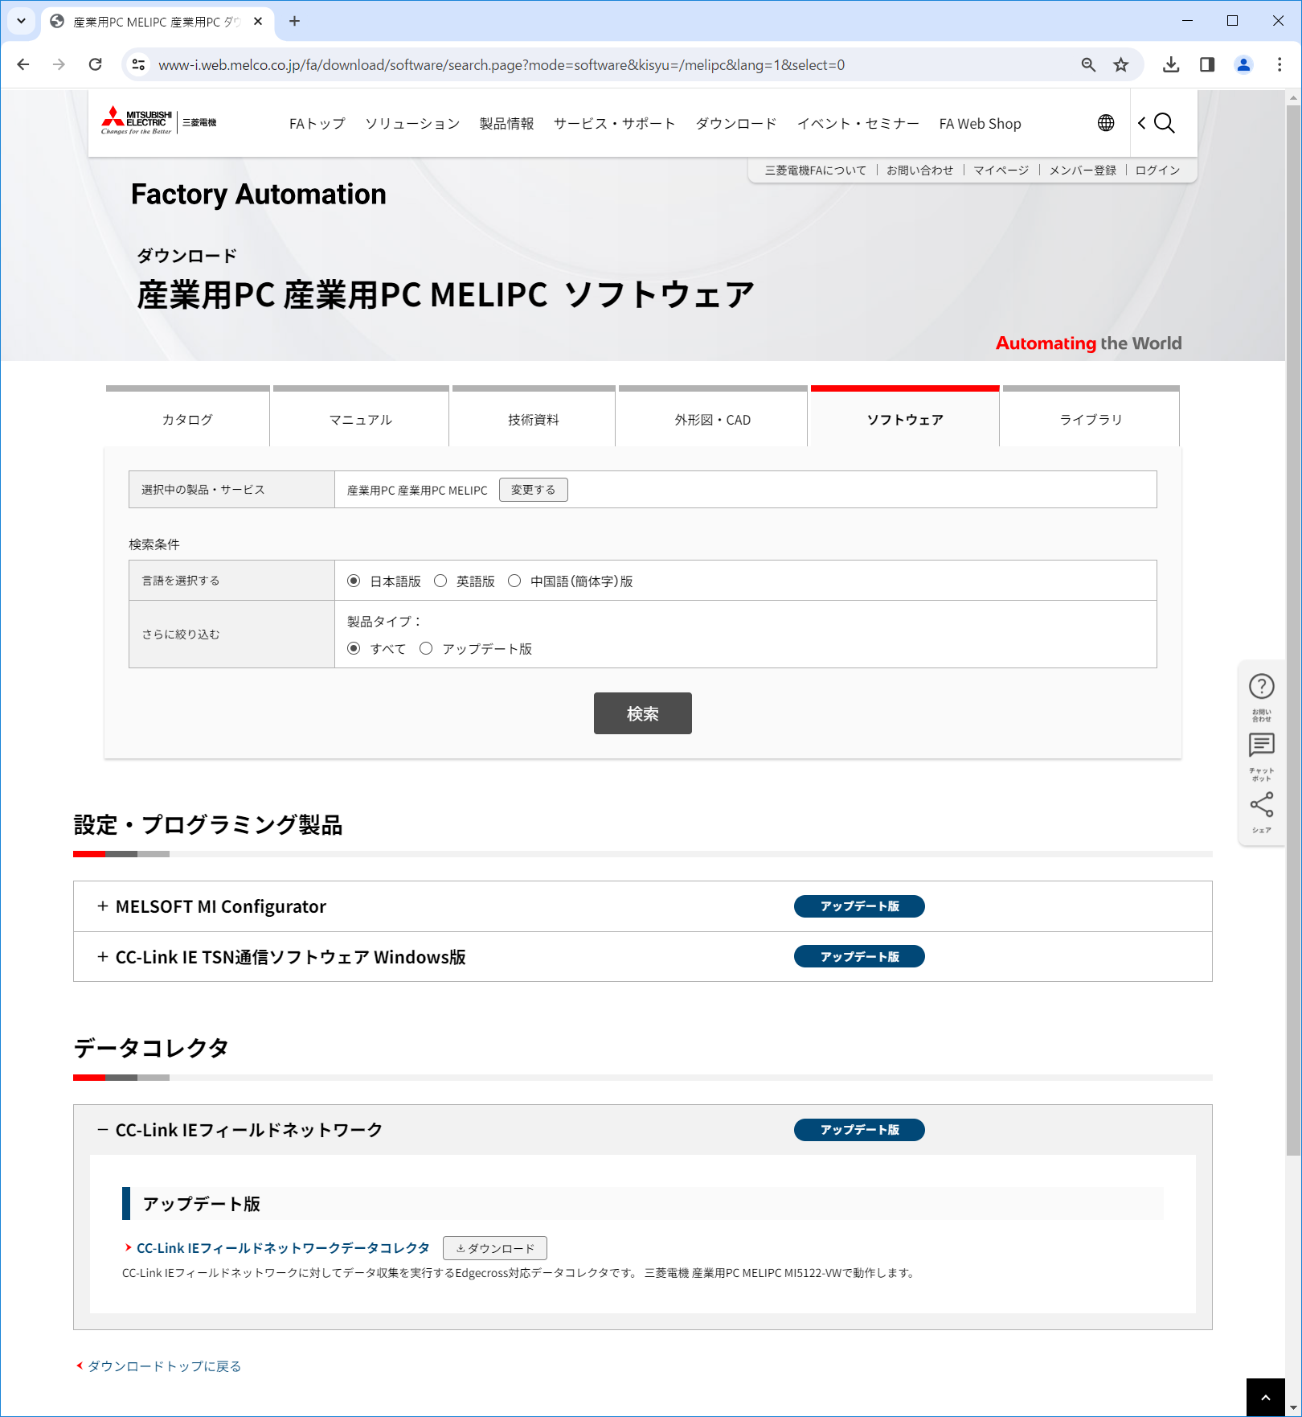

[18]

[14]

[16]

[6]

[7]

[7]

【サンプルライブラリ】

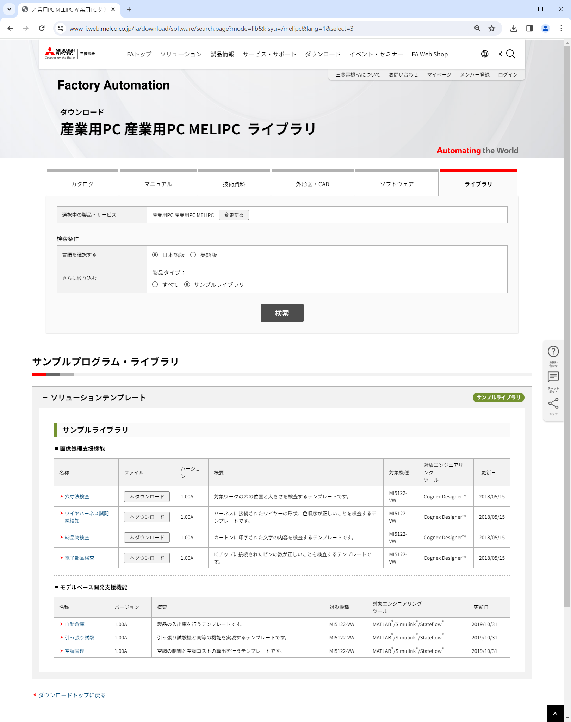

[16]

[18]

[18]

[14]

[6]

[7]

[7]

[10]

FB-T-A-006_ソフトウェア詳細情報

# FB-T-A-006_ソフトウェア詳細情報

## 機能概要

ダウンロード(ソフトウェア)画面及びソフトウェアの詳細画面の記載内容を設定することができます。

ファイルをインポートすることで反映可能です。

ソフトウェア詳細情報のExcelインポート時に初期値まで差分として表示されます。

## 「アセットコード」ファイルレイアウト

ファイルレイアウトのイメージは以下のようになっております。(参考例)

A

B



記入例

E

C

D



【A】



【B】



[77]

【C】



[14]

[13]

[17]

[16]

[15]

[18]

[12]

[1]

[2]

[11]

[10]

[9]

[8]

[7]

[6]

[5]

[4]

[3]



【D】

[20]

[19]

[75]

[21]

[22]

[23]

[24]

[25]

[26]

[27]

[30]

[61]

[60]

[59]

[58]

[57]

[62]

[56]

[55]

[49]

[50]

[51]

[52]

[53]

[54]

[34]

[33]

[31]

[32]

[40]

[76]

[39]

[38]

[37]

[36]

[35]

[48]

[47]

[46]

[45]

[44]

[43]

[42]

[41]

【E】



[63]

[66]

[65]

[64]

[67]

[72]

[71]

[70]

[69]

[68]

[73]



【記入例】（説明簡略化のため、詳細変更項目の「D列：形式 ～ H列：必須項目」を非表示にしています。）



[74]

## 「アセットコード」ファイル項目

| No | 項目名 | | 説明 | 形式 | データ区分 | 編集可否 | HTML可否 | 必須 | 型 | 文字数 |
| --- | --- | --- | --- | --- | --- | --- | --- | --- | --- | --- |
| 77 | 列追加 | | 列追加ボタン押下で、「値」列の右端に列を追加できます。（最大200列まで） | ボタン | WEB | 〇 | × | × | ― | ― |
| 1 | 上部コメント | | 上部コメントを設定できます。 | テキスト | WEB | 〇 | 〇 | × | 文字列 | 4000 |
| 2 | 言語 | | 言語が表示されます。 | 参照項目 | PIM | × | × | × | 文字列 | ― |
| 3 | ソフトウェア名称 | | ソフトウェア名称を設定できます。  （値の初期値はPIMで設定した値が入ります） | 参照項目 | PIM | ○ | × | × | 文字列 | 512 |
| 4 | バージョン（リスト用） | | リストに記載される製品のバージョンが表示されます。 | 参照項目 | PIM | × | × | × | 文字列 | ― |
| 5 | 概要説明（リスト用） | | リストに表示される商品の概要説明を設定できます。 | テキスト | PIM | ○ | ○ | × | 文字列 | 4000 |
| 6 | 概要説明（詳細用） | | 詳細ページに表示される商品の概要説明を設定できます。 | テキスト | PIM | ○ | ○ | × | 文字列 | 4000 |
| 7 | 対象機種（リスト用） | | リストに表示される対象機種名を設定できます。 | テキスト | WEB | ○ | ○ | × | 文字列 | 4000 |
| 8 | 対象機種（詳細用） | | ソフトウェア詳細のページに表示される対象機種名(PIM)が表示されます。 | 参照項目 | PIM | × | × | × | 文字列 | ― |
| 9 | 対象機種（詳細用） | | ソフトウェア詳細のページに表示される対象機種名(WEB)を設定できます。 | テキスト | WEB | ○ | ○ | × | 文字列 | 4000 |
| 10 | 対象形名（リスト用） | | リストに表示される対象形名を設定できます。 | テキスト | WEB | ○ | ○ | × | 文字列 | 4000 |
| 11 | 対象形名（詳細用） | | ソフトウェア詳細のページに表示される対象形名を設定できます。 | テキスト | WEB | ○ | ○ | × | 文字列 | 4000 |
| 12 | 対象エンジニアリングツール（リスト用） | | リストに表示される対象エンジニアリングツールを設定できます。 | テキスト | PIM | ○ | ○ | × | 文字列 | 4000 |
| 13 | 対象エンジニアリングツール（詳細用） | | ソフトウェア詳細のページに表示される対象エンジニアリングツールを設定できます。 | テキスト | PIM | ○ | ○ | × | 文字列 | 4000 |
| 14 | タイプ（リスト用） | | リストに表示されるタイプを設定できます。 | テキスト | WEB | ○ | ○ | × | 文字列 | 4000 |
| 15 | タイプ（詳細用） | | ソフトウェア詳細のページに表示されるタイプを設定できます。 | テキスト | WEB | ○ | ○ | × | 文字列 | 4000 |
| 16 | 更新日（リスト用） | | リストに表示される更新日を設定できます。 | テキスト | WEB | ○ | ○ | × | 文字列 | 32 |
| 17 | 備考（リスト用） | | リストに表示される備考の記載内容を設定できます。 | テキスト | WEB | ○ | ○ | × | 文字列 | 4000 |
| 18 | 備考（詳細用） | | ソフトウェア詳細のページに表示される備考の記載内容を設定できます。 | テキスト | WEB | ○ | ○ | × | 文字列 | 4000 |
|  | ソフトウェア | |  |  |  |  |  |  |  |  |
| 19 |  | 名称 | ソフトウェアの名称が表示されます。 | 表 | PIM | × | × | × | 文字列 | ― |
| 20 | バージョン | ソフトウェアのバージョンが表示されます。 | PIM | × | × | × | 文字列 | ― |
| 75 | ファイル名 | ソフトウェアのファイル名が表示されます。 | PIM | × | × | × | 文字列 | ― |
| 21 | サイズ（KB） | ソフトウェアのサイズが表示されます。 | PIM | × | × | × | 文字列 | ― |
| 22 | 更新日 | 更新日を設定できます。 | PIM | ○ | × | × | 文字列 | 32 |
| 23 | 備考 | 備考の記載内容が表示されます。 | PIM | ○ | × | × | 文字列 | ― |
| 24 | 表示順 | 表示順を設定できます。 | PIM | ○ | × | × | 数値 | 22 |
| 25 | メンバー専用 | メンバー専用かどうかを設定できます。  メンバー専用にする場合は「1」を設定してください。 | WEB | ○ | × | × | 文字列 | 1 |
| 26 | SSL | SSLを使用するかの設定が表示されます。  使用する場合は「1」が設定されています。 | WEB | × | × | × | 文字列 | 1 |
| 27 | CDN | CDNを使用するかの設定が表示されます。  使用する場合は「1」が設定されています。 | WEB | × | × | × | 文字列 | 1 |
| 28 | ファイルID  (非表示項目) | ファイルIDが表示されます。 | PIM | × | × | × | 文字列 | ― |
| 29 | ファイルIDシーケンス  (非表示項目) | ファイルIDシーケンスが表示されます。 | PIM | × | × | × | 文字列 | ― |
| 30 | ソフトウェア備考 | | ソフトウェアの備考の記載内容を設定できます。 | テキスト | WEB | ○ | ○ | × | 文字列 | 4000 |
| 31 | 対応OS | | 対応OSが表示されます。 | 参照項目 | PIM | × | × | × | ― | ― |
| 32 | 対応OS備考 | | 対応OS備考の記載内容を設定できます。 | テキスト | WEB | ○ | ○ | × | 文字列 | 4000 |
| 33 | 価格 | | 価格を設定できます。 | テキスト | WEB | ○ | ○ | × | 数値 | 22 |
| 34 | 価格備考 | | 価格についての備考の記載内容を設定できます。 | テキスト | WEB | ○ | ○ | × | 文字列 | 4000 |
|  | 関連ソフトウェア | |  |  |  |  |  |  |  |  |
| 35 |  | デジタルアセットコード | 関連ソフトウェアのデジタルアセットコードを設定できます。 | 表 | PIM | ○ | × | × | 文字列 | 20 |
| 36 | 表示順 | 関連ソフトウェアの表示順を設定できます。 | PIM | ○ | × | × | 数値 | 22 |
| 37 | 備考 | 関連ソフトウェアの備考の記載内容を設定できます。 | WEB | ○ | ○ | × | 文字列 | 4000 |
|  | 関連マニュアル | |  |  |  |  |  |  |  |  |
| 38 |  | デジタルアセットコード | 関連マニュアルのデジタルアセットコードを設定できます。 | 表 | PIM | ○ | × | × | 文字列 | 20 |
| 39 | 表示順 | 関連マニュアルの表示順を設定できます。 | PIM | ○ | × | × | 数値 | 22 |
| 76 | 非表示フラグ | 関連マニュアルをソフトウェア詳細に表示したくないとき、「1」を設定します。 | WEB | ○ | × | × | 数値 | 1 |
| 40 | 備考 | 関連マニュアルの備考の記載内容を設定できます。 | WEB | ○ | ○ | × | 文字列 | 4000 |
|  | 機能一覧 | |  |  |  |  |  |  |  |  |
| 41 |  | 機能名 | 機能一覧に記載する機能名を設定できます。 | 表 | WEB | ○ | × | × | 文字列 | 4000 |
| 42 | 内容 | 機能一覧に記載する内容の記載内容を設定できます。 | WEB | ○ | × | × | 文字列 | 4000 |
| 43 | 対応Ver | 機能一覧に記載する対応Verを設定できます。 | WEB | ○ | × | × | 文字列 | 4000 |
| 44 | 表示順 | 機能一覧の表示順を設定できます。 | WEB | ○ | × | × | 数値 | 22 |
| 45 | バックナンバーへの表示 | バックナンバーへ表示するかを設定できます。  表示する場合は「1」を設定してください。 | WEB | ○ | × | × | 文字列 | 1 |
| 46 | 機能一覧備考 | | 機能一覧の備考の記載内容を設定できます。 | テキスト | WEB | ○ | × | × | 文字列 | 4000 |
| 47 | 機能履歴ページのタイトル | | 機能履歴一覧からリンクする機能履歴ページのページタイトルを設定できます。 | テキスト | WEB | ○ | × | × | 文字列 | 1024 |
| 48 | 機能履歴ページのパス | | 機能履歴からリンクする先のパスを設定できます。 | テキスト | WEB | ○ | × | × | 文字列 | 256 |
|  | 機能履歴一覧 | |  |  |  |  |  |  |  |  |
| 49 |  | No | 機能履歴欄に記載するNoを設定できます。 | 表 | WEB | ○ | × | × | 文字列 | 10 |
| 50 |  | 内容 | 機能履歴欄の内容の記載を設定できます。 | WEB | ○ | × | × | 文字列 | 4000 |
| 51 | 対応Ver | 機能履歴欄に記載する対応Verを設定できます。 | WEB | ○ | × | × | 文字列 | 4000 |
| 52 | 表示順 | 機能履歴欄の表示順を設定できます。 | WEB | ○ | × | × | 数値 | 22 |
| 53 | バックナンバーへの表示 | バックナンバーへ表示するかを設定できます。  表示する場合は「1」を設定してください。 | WEB | ○ | × | × | 文字列 | 1 |
| 54 | 機能履歴一覧備考 | | 機能履歴一覧の備考の記載内容を設定できます。 | テキスト | WEB | ○ | ○ | × | 文字列 | 1 |
| 55 | 改善履歴ページのタイトル | | 改善履歴欄からリンクする改善履歴ページのタイトルを設定できます。 | テキスト | WEB | ○ | × | × | 文字列 | 4000 |
| 56 | 改善履歴ページのパス | | 改善履歴からリンクする先のパスを設定できます。 | テキスト | WEB | ○ | × | × | 文字列 | 256 |
|  | 改善履歴一覧 | |  |  |  |  |  |  |  |  |
| 57 |  | No | 改善履歴欄に記載するNoを設定できます。 | 表 | WEB | ○ | × | × | 文字列 | 10 |
| 58 | 内容 | 改善履歴欄に記載する内容の記載内容を設定できます。 | WEB | ○ | × | × | 文字列 | 4000 |
| 59 | 対応Ver | 改善履歴欄に記載する対応Verを設定できます。 | WEB | ○ | × | × | 文字列 | 4000 |
| 60 | 表示順 | 改善履歴欄の表示順を設定できます。 | WEB | ○ | × | × | 数値 | 22 |
| 61 | バックナンバーへの表示 | バックナンバーへ表示するかを設定できます。  表示する場合は「1」を設定してください。 | WEB | ○ | × | × | 文字列 | 1 |
| 62 | 改善履歴一覧備考 | | 改善履歴一覧備考の記載内容を設定できます。 | テキスト | WEB | ○ | ○ | × | 文字列 | 4000 |
|  | ソフトウェア関連資料 | |  |  |  |  |  |  |  |  |
| 63 |  | ファイルID | ファイルIDが表示されます。 | 表 | PIM | × | × | × | 文字列 | ― |
| 64 | ファイルパス | ファイルパスが表示されます。  WEBで編集できる、かつHTMLタグが記述できる欄では、o_fileがFAサイト上に表示できるようになります。 | PIM | × | × | × | 文字列 | ― |
| 65 | メンバー専用 | メンバー専用かどうかを設定できます。  メンバー専用にする場合は「1」を設定してください。 | WEB | ○ | × | × | 文字列 | 1 |
| 66 | SSL | SSLを使用するかの設定が表示されます。  使用する場合は「1」が設定されています。 | WEB | × | × | × | 文字列 | 1 |
| 67 | CDN | CDNを使用するかの設定が表示されます。  使用する場合は「1」が設定されています。 | WEB | × | × | × | 文字列 | 1 |
| 68 | 表示順 | | 表示順を設定できます。  ※初めてソフトウェア詳細Excelをエクスポートするとき、初期値が生成され出力されます。初期値として出力された表示順を何も修正せずインポートする場合でも、表示順は「空の値」→数値に変更となるため、デジタルアセット表示情報インポート画面では差分ありとして赤色表示になります。 | 任意テキスト・表 | WEB | ○ | × | × | 数値 | 22 |
| 69 | テキストタイトル | | テキストのタイトルを設定できます。 | テキスト | WEB | ○ | × | × | 文字列 | 1024 |
| 70 | テキスト内容 | | テキスト内容を設定できます。 | WEB | ○ | ○ | × | 文字列 | 4000 |
| 71 | 表タイトル | | 表形式項目のタイトルを設定できます。 | 任意テキスト・表 | WEB | ○ | × | × | 文字列 | 1024 |
| 72 | 表見出し | | 表の見出しを設定できます。 | WEB | ○ | × | × | 文字列 | 1024 |
| 73 | 表内容 | | 表の内容を設定できます。 | WEB | ○ | × | × | 文字列 | 4000 |
| 74 | 表内容の表示順 | | 表の内容の表示順を設定できます。 | WEB | ○ | × | × | 数値 | 22 |

## FAサイト画面イメージ

同一サイト内で同一アセットを複数登録する際に、それぞれで異なるメタ情報の言語を指定された場合、最初に取り込んだメタ情報の言語が表示される仕様となっています。

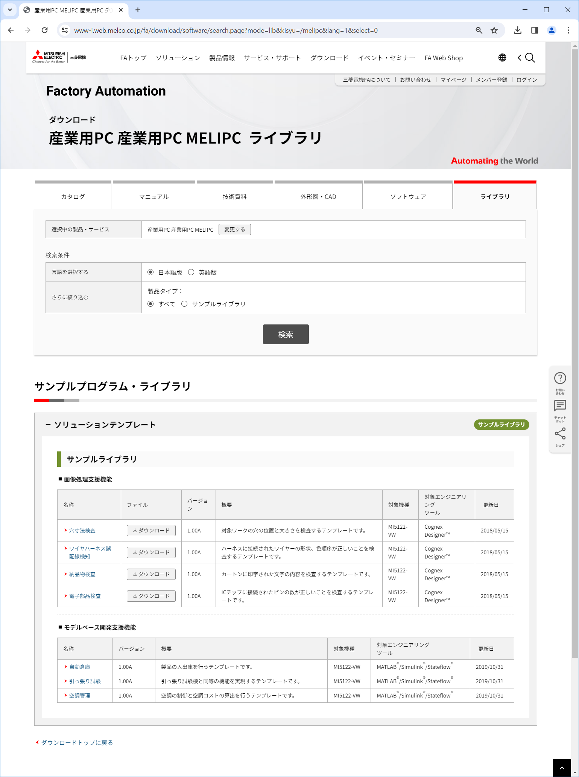

[16]

[12]

[7]

[10]

[17]

[14]

[5]

[4]

[2]

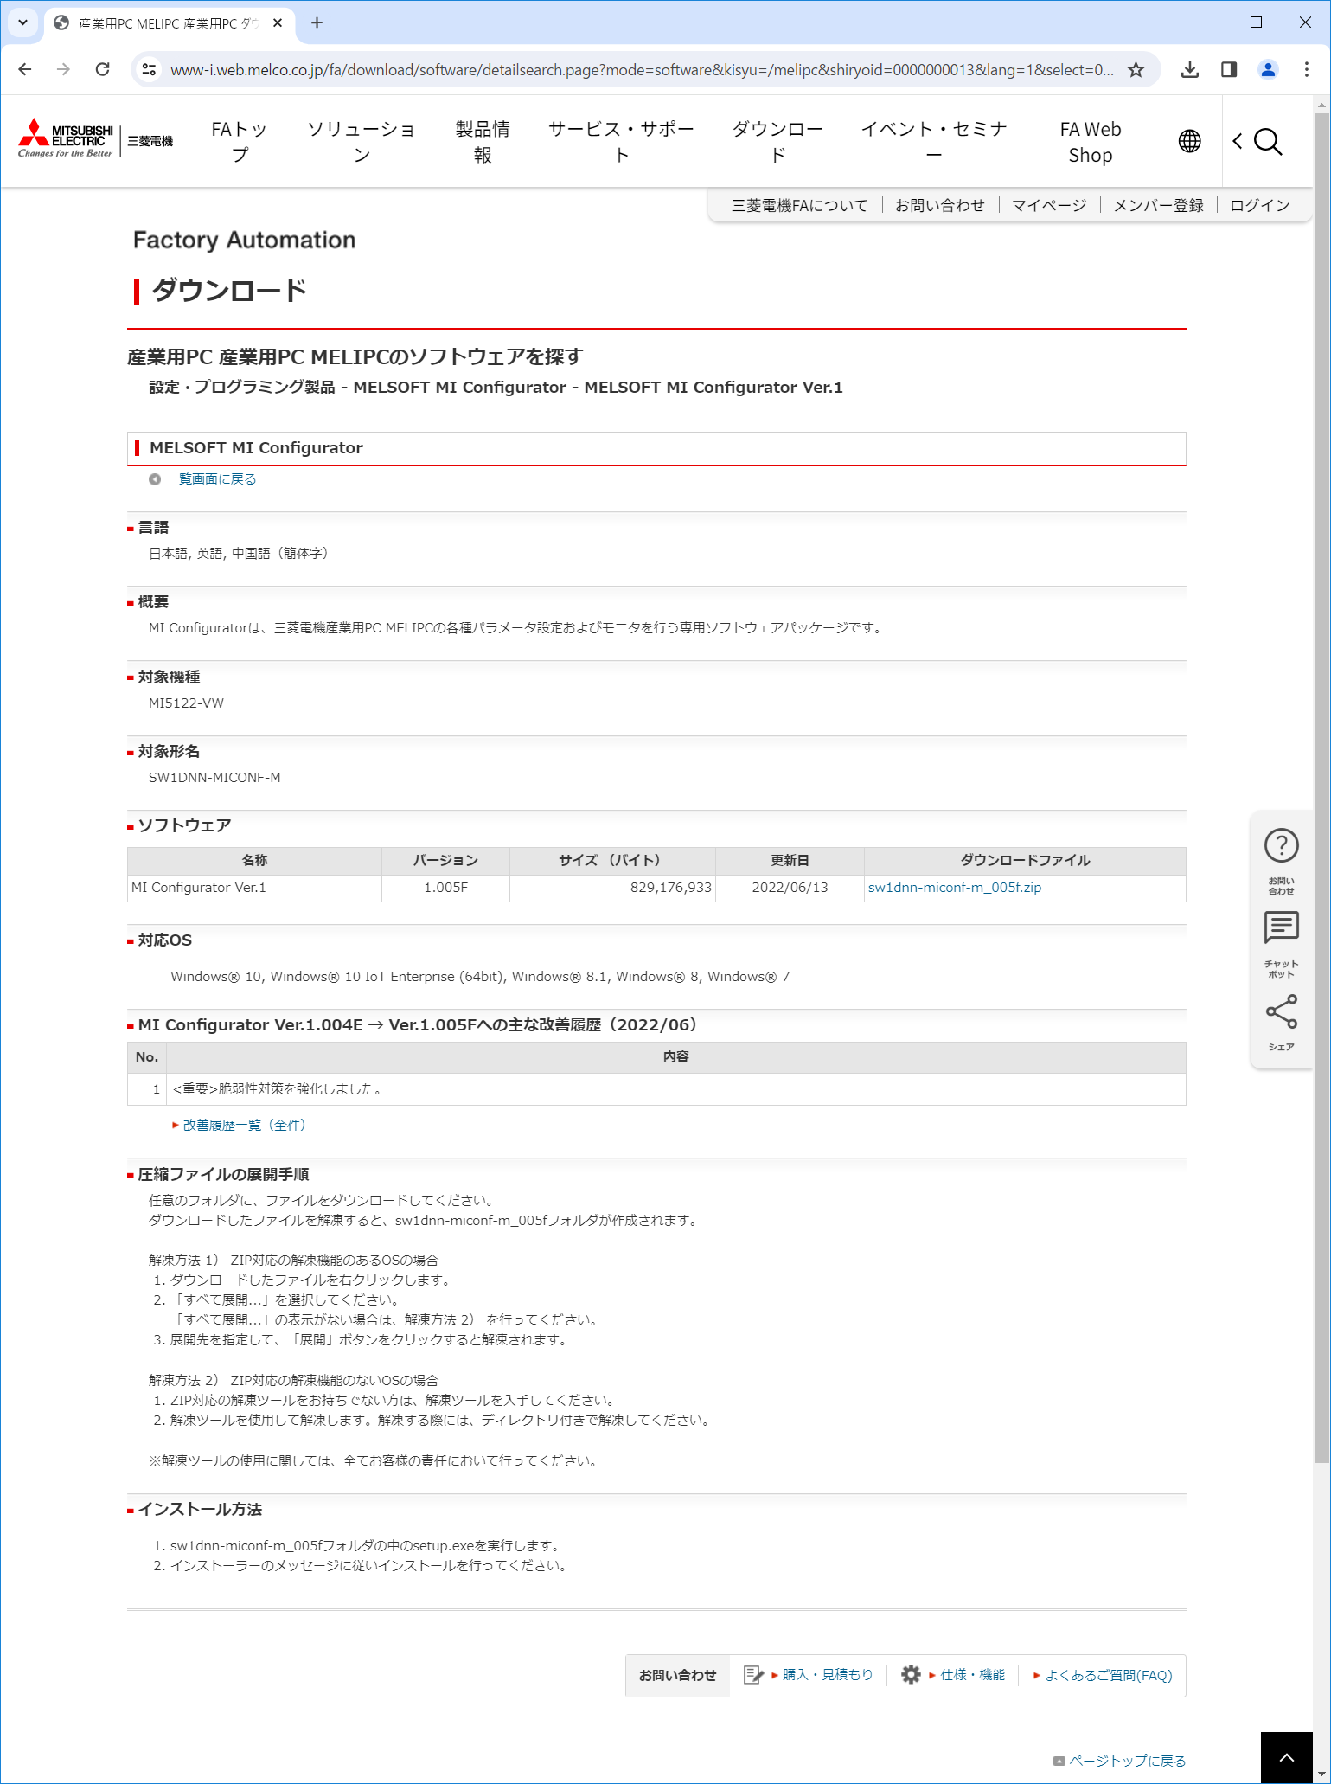

* 選択したソフトウェアによっては言語の上に上部コメント（お知らせ）が表示されるものがあります。  
  ただし、現行FAサイトではリンク参照したソフトウェアに関しては、上部コメント欄にリンク参照元の上部コメント内容は表示されません。

[58]

[59]

[57]

[61]

[70]

[69]

[31]

[19]

[75]

4

[21]

[20]

[11]

[9]

[6]

[3]

[2]

[22]

[18]

[15]

[13]

[30]

[37]

[34]

[32]

[33]

[31]

[21]

[22]

[20]

[19]

[11]

[13]

[15]

[18]

[9]

[6]

[2]

* 選択したソフトウェアによっては言語の上に上部コメント（お知らせ）が表示されるものがあります。  
  ただし、現行FAサイトではリンク参照したソフトウェアに関しては、上部コメント欄にリンク参照元の上部コメント内容は表示されません。

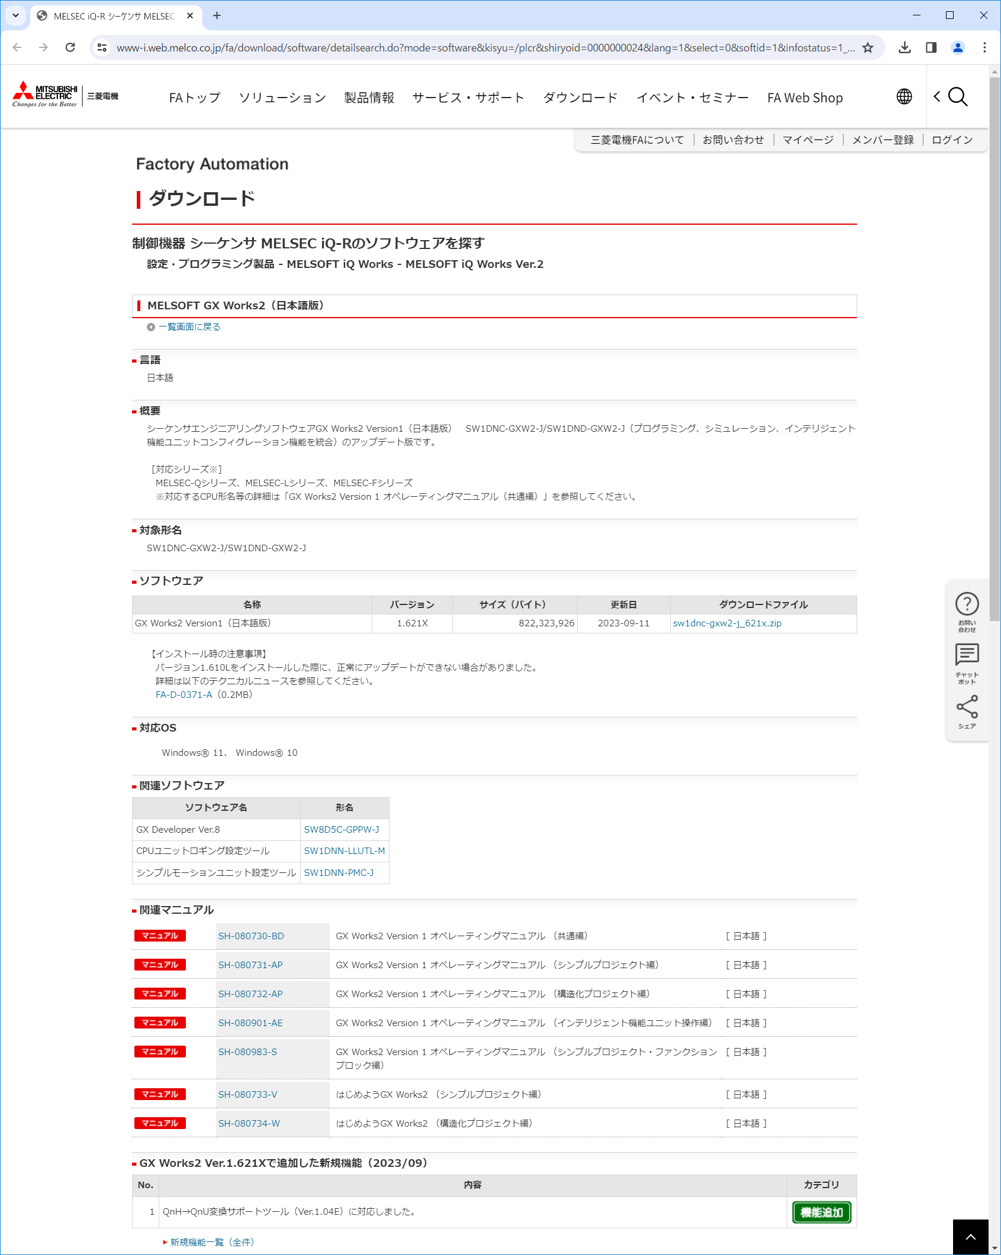

[50]

4

[43]

[42]

[41]

[18]

[15]

[13]

[34]

[33]

[40]

[37]

[32]

[31]

[30]

[22]

[21]

[20]

[19]

[11]

[9]

[6]

[2]

* 選択したソフトウェアによっては言語の上に上部コメント（お知らせ）が表示されるものがあります。  
  ただし、現行FAサイトではリンク参照したソフトウェアに関しては、上部コメント欄にリンク参照元の上部コメント内容は表示されません。

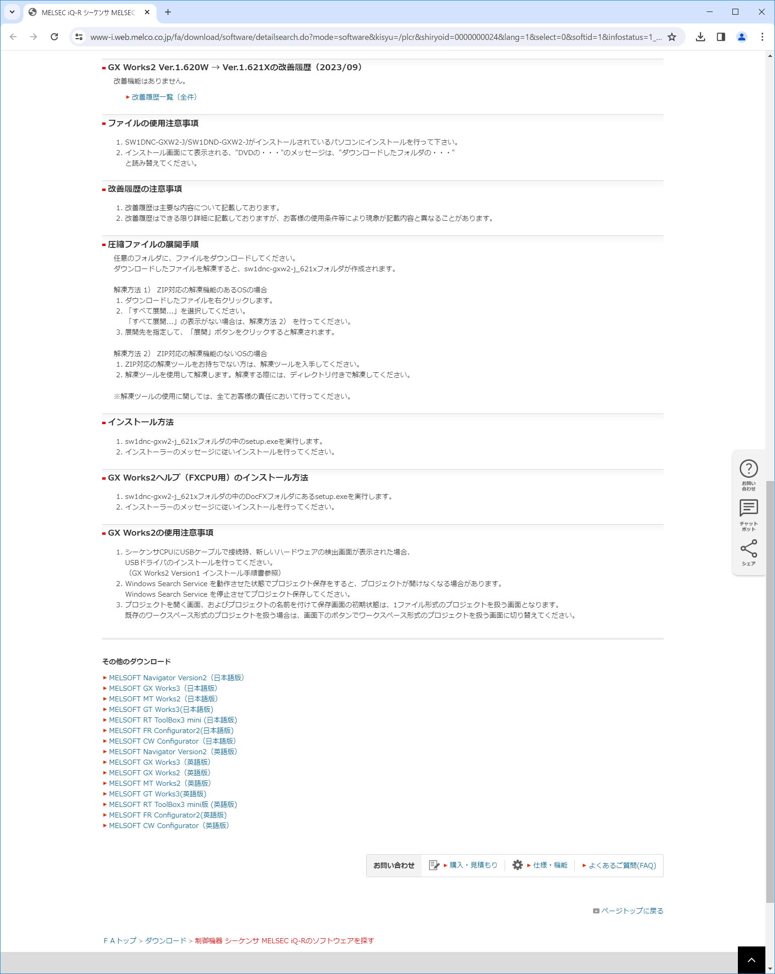

[58]

4

* ソフトウェア詳細で表示されているソフトウェアと、同じ分類（大分類、中分類、小分類）で表示されている、他のソフトウェアが一覧表示されます。

# 更新履歴

| 更新年月日 | 章・項番 | 改善要望番号（内部管理番号） | 修正内容 |
| --- | --- | --- | --- |
| 2024/02/19 | － | － | マニュアル一本化 初期リリース |
| 2024/3/7 | 7.1  8.1 | － | ドキュメント表示情報の各機能概要に、  対象となる資料分類を明記 |
| 2024/3/13 | 7.2～7.5  8.2～8.5 | － | ドキュメント表示情報、ドキュメント情報表示設定について、資料分類ごとにExcelファイルのレイアウトを図示、項目説明を最新化 |
| 2024/8/30 | 2.2~  2.3  3.2~  3.3  4.2~  4.3 | 改善要望対応(No.186) | ドキュメント一覧、外形図・CAD一覧、ソフトウェア一覧の新機能(検索結果件数、選択件数表示)の記載を追加（画面項目の説明に検索結果件数と選択件数表示の説明を追加） |
| 2025/2/12 | 10.2~  10.3 | 改善要望対応(No.197) | 「外形図・CAD一覧データファイル」ファイルレイアウトに表示順の整列採番の記載を追加 |